**Usart GPU 使用手册**

**说明书**

|  |  |
| --- | --- |
| 文档更新日期 | 更新内容 |
| 2016-06-07 | 增加V5.55~V5.60新功能 |
| 2016-04-20 | 重新全面改版书写说明书，针对GM5，并调整知识结构，方便理解 |
| 2016-02-22 | 增加了有关GpuMaker V5和新产品的简介 |
| 2015-11-25 | 增加了V5.0新版本的说明 |
| 2015-11-10 | 增加了PCB的引出线位置图 |
| 2015-07 | 全面改写说明书，新版说明书出炉 |
| 2015-01-01 | 更新了V3.0版本的特性【注意：V3.0必须使用V3.0的GpuMaker】 |
| 2014-10-30 | 根据咨询修改一些描述和添加新产品 |
| 2014-10-16 | 增加有关程序框架方面的描述(11节) |
| 2014-9-10 | C编程sprintf问题 |
| 2014-8-8 | 版本程序1.0，升级了自定义波特率部分 |
| ------ | 原始版本 |

注：老版本说明书，主要讲解GpuMaker V4,请从下地址下载：

<http://www.a-diy.cn/download/d.php?n=g4>

官网：http://www.A-Diy.cn

官店：[http://shop104540872.taobao.com](http://shop104540872.taobao.com/)

技术交流群：**319879011** (试运行，仅对客户开放，请备注淘宝订单号及旺旺号!)

目录

第一部分：基础概念 10

串口屏的基本概念 10

串口屏的原理 10

选型手册 11

第二部分：硬件连接 11

开箱，上电 11

接电脑 12

使用GpuMaker简单连接测试 13

使用串口助手连接测试 15

接单片机 16

设置串口屏的波特率 17

busy接口 17

第三部分：使用GPUMaker构建项目 18

第一件事：设置需要使用的汉字及英文字体 18

汉字与字符的基本知识 18

设置步骤： 20

第二件事：生成所需要图片的点阵数据 22

第三件事：使用界面模拟显示来制作界面 25

批界面 27

数据上传 28

第四部分：指令语句的使用 29

串口屏使用的知识点解析 29

分辨率与坐标 29

颜色值与颜色号 30

前景和背景 33

常用的指令变量 33

指令列表 34

指令语法速查（注：所有指令大写） 38

指令：CLS (c) 38

指令：PS (x1,y1,c) 38

指令：PL(x1,y1,x2,y2,c); 38

指令：BOX(x1,y1,x2,y2,c); 39

指令：BOXF(x1,y1,x2,y2,c); 39

指令：CIR(x1,y1,r,c); 40

指令：CIRF(x1,y1,r,c); 40

指令：CBOX(x1,y1,x2,y2,r,c); 40

指令：CBOF(x1,y1,x2,y2,r,c); 41

汉字显示指令 41

指令：LABL(m,x1,y1,x2,'str',c,ali) 41

指令：DS12(x1,y1,'显示内容字符串',c,limitX); 42

指令：DS16(x1,y1,'显示内容字符串',c,limitX); 42

指令：DS24(x1,y1,'显示内容字符串',c,limitX); 43

指令：DS32(x1,y1,'显示内容字符串',c,limitX); 43

指令：DS48(x1,y1,'显示内容字符串',c,limitX); 43

指令：DS64(x1,y1,'显示内容字符串',c,limitX); 44

指令：BS12(x1,y1,x2,lw,'显示内容',c); 44

指令：BS16(x1,y1,x2,lw,'显示内容',c); 45

指令：BS24(x1,y1,x2,lw,'显示内容',c); 45

颜色相关指令 46

指令：SCC(c,color); 46

指令：SBC(c); 46

图形与汉字叠加指令 47

指令：PIC(x1,y1,pn); 47

指令：ICON(x1,y1,pn,xn,yn,n) 47

指令：CPIC(x1,y1,pn,px1,py1,w,h) 48

指令：BPIC(m,x1,y1,pn,ishide); 48

指令：PLAB(m,x1,y1,x2,'str',c,ali,pn) 48

指令：PS16(m,x1,y1,'显示串',c,limitX); 49

指令：PS24(m,x1,y1,'显示串',c,limitX); 49

指令：PS32(m,x1,y1,'显示串',c,limitX); 50

指令：PS48(m,x1,y1,'显示串',c,limitX); 50

指令：PS64(m,x1,y1,'显示串',c,limitX); 51

指令：DBOX(x1,y1,x2,y2,w,c); 51

指令：PBOX(pn,x1,y1,x2,y2,w); 51

曲线相关指令 52

指令：DQX(x1,y1,xp,yn,xn,yp) 52

指令：RQX 52

指令：Qn 53

指令：Sn 53

菜单相关指令 53

指令：MENU(x,y,w,h,pw,x1,x2,hzm,yn,max,pg,go); 53

指令：MSHW 54

指令：MSET(n) 54

指令：MDF(n,pn,'菜单文字'); 55

触摸相关指令 55

指令：TPST(w,h); 55

指令：TPN(n); 56

指令：TPOW(c); 56

指令：BTN(n,x1,y1,x2,y2,t,asc); 56

指令：TICN(pn,xn,yn); 57

指令：BICN(n,x1,y1,n1,n2,asc); 58

指令：TSIN(hzm,x1,y1,limitX,long,t,c); 59

指令：PBTN(n,x1,y1,w,h,bp1,bp2,asc); 59

指令：TPIS('str'); 60

WIn8相关指令 60

指令：W8BF(x1,y1,x2,y2,cn) 60

指令：W8DF(m,n,'显示定义字符串'); 61

指令：W8MU(x,y,w,h,j,t); 61

指令：W8UE(n); 61

指令：W8SE(n); 62

指令：W8TP(n,x1,y1,x2,y2,cn,asc) ; 62

指令：TASC(n,asc); 63

表格相关指令 63

指令：TABL(x,y,w,h,m,n,c); 63

指令：CELS(m,h,l,'显示内容',c,bc,ali); 64

指令：CELP(m,h,l,'显示内容',c,pn,ali) 64

指令：CEUE(h,l); 64

系统相关指令 65

指令：TERM 65

指令：SPG(n); 65

指令：DRn 65

指令：INF; 66

指令：SNF(x1,y1) 66

指令：SXY(x,y) 66

指令：SEBL(n); 67

指令：SEND('str'); 67

第五部分：常用的界面设计 67

图像叠加显示 67

使用SXY语句自定义构建组件 68

使用曲线 69

使用表格 69

图标ICON语句的活用 71

1、显示超大字 71

2、显示电量图标 72

3、大量图标使用 72

菜单的使用 73

框图菜单的使用 76

Win8 Metro风格界面的设计 78

V5.0新添的整个解决方案 79

第六部分：程序框架与设计技巧 82

程序框架设计(页面间调度设计) 82

界面显示设计(页面内布局设计) 84

刷新显示变量(页面内显示元素设计) 86

如何把电压这个浮点值输出到串口屏？ 86

固定区域显示测量数值 87

非固定区域刷新刷新显示数字 88

系统调试与解决问题 89

方法一：常规串口助手法： 89

方法二：串口”搭载法”: 89

页面显示语句设计的误区 90

误区一：认为界面闪烁是因为串口屏刷新速度不够快 90

误区二：每个命令后面都加上0d 0a (\r\n) 91

第七部分：触摸屏的使用 91

触摸屏的基本概念： 91

触摸屏的流畅性 92

触摸屏的校准： 92

触摸屏的工作模式与返回数据 93

触摸屏关闭模式 TPN(0); 93

坐标模式 TPN(1); 94

热区及组态模式 TPN(2); 94

绘图模式 TPN(3); 94

高级模式 TPN(4); 94

触摸屏的6种热区 94

触摸屏的asc参数 96

组态键盘的设计 97

使用ICON模式的4X4小键盘： 97

使用切图模式的全键盘（含数字字母切换） 100

触摸回馈的程序设计 101

非组态键盘的回馈程序设计： 101

组态键盘的回馈程序设计： 103

第八部分：串口屏系统的升级 105

为什么需要升级 105

升级的具体步骤 105

第九部分：工程与量产 109

产品设计与量产注意事项 110

第十部分：扩展功能 111

终端功能 112

什么是终端功能： 112

终端功能详解 112

背光功能 115

第十一部分：各型号屏详细描述 115

电源特性 115

XC6206方案 115

1117方案 115

1117+升压方案 116

外形参数总表 116

GPU18A 116

GPU20A 116

GPU22A/22B/22E/22F/22G 118

GPU22C(4Key) 119

GPU22DTP 120

GPU26ATP 121

GPU26BK-PTF 122

GPU28A/28A(II)/28AK-PTF 122

GPU28CTP 123

GPU35BTP/GPU35DTP-PTF/35C 124

GPU45A 125

Bplus 量产刷机口与固定孔位置: 125

主要的技术参数 126

其他界面 127

第十二部分:附属表格 132

颜色对应表: 132

新产品与说明书语句对应表 133

第十三部分：QA 134

第十四部分：相关下载： 134

GpuMaker V5.0 (简称GM5) 134

样例 134

6S 锂电航模电显: 134

wifi 物联网显示: 134

V5.55~V5.60 增加的新功能 134

放大显示汉字 134

指令：DSD(m,x,y,str,xs,ys,c) 135

显示QR码 135

指令：SHQR(x,y,c,n,str64) 136

输入法功能 137

指令：INKB(x,y,c,p1,p2,st); 138

动态GIF 139

指令：AGIF(n,x,y,pn,pw,speed,start) 141

指令：AGST(n,start) 141

仪表盘 141

指令：METE(n,x,y,r,pn,c,w,d) 142

指令：METS(n,d) 143

RTC时钟显示 143

指令：SHTM(m,x,y,c,bc); 144

指令：STIM(h,m,s); 144

其他指令： 145

指令：STDM; 145

# 第一部分：基础概念

## 串口屏的基本概念

串口是单片机中最普遍的一种接口，几乎99%的单片机系统都支持串口，串口开发在单片机开发中成为一种基础中的基础，具有广泛的用户基础和资料普及度；

而另一方面，TFT彩色液晶屏的控制显示却复杂的多，不仅每家甚至每种屏接口都不一致，且还需要自己处理汉字点阵以及图形点阵，您看到的彩色界面实际上是一个点一个点绘制出来的，需要高档的单片机才能做到，且实现是非常复杂的；

常言道，把复杂的事情变简单就是价值，串口屏正遵循了这个原则，您只需要通过串口发送一个命令字符串，比如"CLS(1);" 就可以将屏幕清成红色；同样发送其他的命令就可以完成汉字以及图片的显示。

## 串口屏的原理

串口屏是由液晶屏+单片机+存储器三部分构成的，由计算机将图片和汉字点阵通过GpuMaker程序预先存储到串口屏的存储器中，然后由单片机通过串口发送指令调用显示就可以，单片机部分的编程就会变得异常简单；

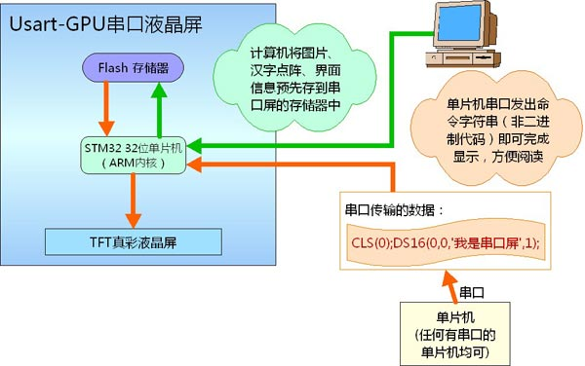

## 选型手册

|  |  |  |  |  |  |  |  |
| --- | --- | --- | --- | --- | --- | --- | --- |
| 型号 | 类型 | 尺寸 | 分辨率 | 主板尺寸 | 屏外框（约） | 价格 | 备注 |
| 18A | 非触摸 | 1.8吋 | 220X176 | 62*34 | 43*32 | 22元 | [购买](https://item.taobao.com/item.htm?id=527113595229) |
| 20A | 非触摸 | 2.0吋 | 220X176 | 65*40 | 51*38 | 24元 | [购买](https://item.taobao.com/item.htm?id=522166536324) |
| 22FK-PTF | 非触摸 | 2.2吋 | 220X176 | 70*45 | 56*42 | 28元 | [购买](http://item.taobao.com/item.htm?id=39352633906) |
| 22E/22G | 非触摸 | 2.2吋 | 320X240 | 70*45 | 56*42 | 29元 | [购买](http://item.taobao.com/item.htm?id=40322893970) |
| 22C4key | 带4个按钮 | 2.2吋 | 320X240 | 60*55 | 55*40 | 32元 | [购买](https://item.taobao.com/item.htm?id=527184796679) |
| 22DTP | 触摸屏 | 2.2吋 | 220X176 | 70*45 | 56*42 | 30元 | [购买](http://item.taobao.com/item.htm?id=43696212960) |
| 24ATP | 触摸屏 | 2.4吋 | 320X240 | 75*45 | 60*43 | 38元 |  |
| 26ATP | 触摸屏 | 2.6吋 | 320X240 | 80*50 | 64*46 | 42元 | [购买](http://item.taobao.com/item.htm?id=43644958114) |
| 26BK-PTF | 非触摸 | 2.6吋 | 400X240 | 83*41 | 60*38 | 40元 | [购买](https://item.taobao.com/item.htm?id=527178332733) |
| 28AK-PTF | 非触摸 | 2.8吋 | 400X240 | 85*45 | 70*42 | 46元 | [购买](http://item.taobao.com/item.htm?id=40509119197) |
| 28CTP | 带触摸 | 2.8吋 | 400X240 | 90*45 | 74*44.5 | 55元 | [购买](http://item.taobao.com/item.htm?id=41438137446) |
| GPU35C | 非触摸 | 3.5吋 | 480X320 | 100*60 | 80*51 | 62元 | [购买](https://item.taobao.com/item.htm?id=527120399090) |
| GPU35BTP | 触摸 | 3.5吋 | 480X320 | 100*60 | 83*54 | 72元 | [购买](http://item.taobao.com/item.htm?id=45190745438) |
| GPU45A | 非触摸,IPS屏 | 4.5吋 | 854X480 | 125*60 | 110*60 | 89元 | [购买](http://item.taobao.com/item.htm?id=520391055870) |

# 第二部分：硬件连接

## 开箱，上电

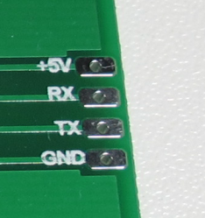 不管什么型号的串口屏，都有4个标准的引出脚，如图：

+5V和GND当然是串口屏的供电管脚，直接接上5V电源，系统即可点亮并演示可实现的相关功能。

RX是串口屏的数据接收管脚，需要接TTL线的TX数据发送端；

TX是串口屏的数据发送管脚，需要接TTL线的RX数据接收端；

注意，不可连接DB9等RS232的串口：

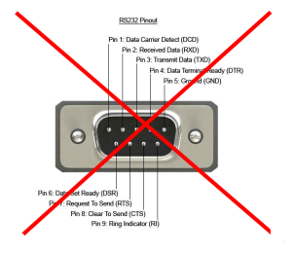

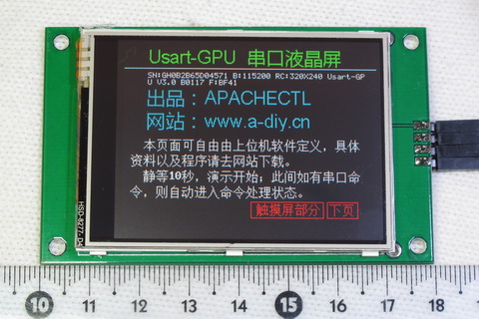

这是上电后的Hello界面，俗称欢迎界面，此界面属于第一个批界面，可以有上位机程序在PC下自由设计，**用户可以在这个界面上设计自己产品的名字和公司的图标**；

开机界面十秒种，如果收不到串口命令，就会进入演示状态。正常的量产之后，单片机需要在上电十秒内给串口液晶屏发送指令，只要一发送指令，就自动的进入串口命令状态。

在出厂配的的数据中，此界面将显示串口屏的基础数据：

分别是： SN：序列号；B:当前波特率；RC:此屏分辨率；V3.0B0117 版本号+Build号 F:存储器参数

## 接电脑

接电脑前，需要准备一根USB-TTL串口线，常用的我们推荐PL2303芯片的线，然后将+5V 和GND 对等链接，串口屏的RX接TTL线的TX，TX接RX，连接电脑；

注：TTL线是需要驱动程序的，请确保您的驱动程序安装正常，正常的话，在windows的设备管理器中，就会出现串口：

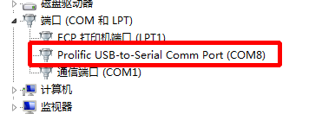

且该串口具有拔下USB-TTL串口线的时候消失，插上就出现的特性，就表示驱动已经安装好了；

### 使用GpuMaker简单连接测试

首先，去：http://www.a-diy.cn/download/ 下载一个新版本的GPUMaker，我们建议下载gpumaker V5.0的版本，俗称GM5；

GPUMaker是绿色软件，只有单一的exe文件，不需要其他的动态链接库支持，因此无需安装，无需卸载，在任何目录下可以直接运行（不过需要在当前目录建立temp文件夹）；

**在目录中运行 gpumaker.exe** :

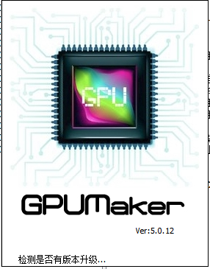

第一次运行，系统会从服务器下载一些默认数据包，因此需要一些时间；在平常启动的时候，系统会自动检测有没有最新版本的gpumaker，如果有，会提醒自动升级；

重要：GPUMaker 设计时就要求在线使用，因此如果您的机器没有连网，将不能使用！

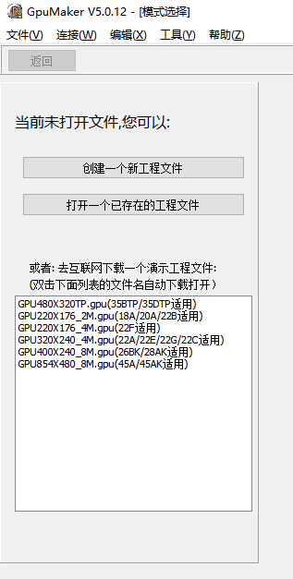

此时，您可以自己去创建一个新工程文件，也可以去互联网下一个演示系统，这里建议初学者直接下一个演示文件：

双击演示文件，系统会自动下载，下载的事件和网速有关，请耐心等待下；

《==这就是下载演示工程，恢复演示状态的界面

可以利用演示工程把错误的串口屏恢复演示状态

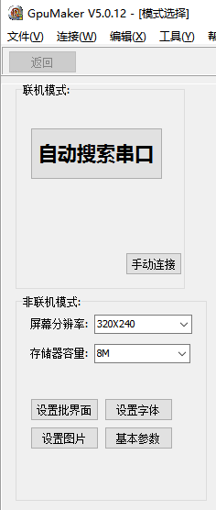此时接上串口屏，点自动搜索串口，一般情况下，串口屏就会搜索出来：

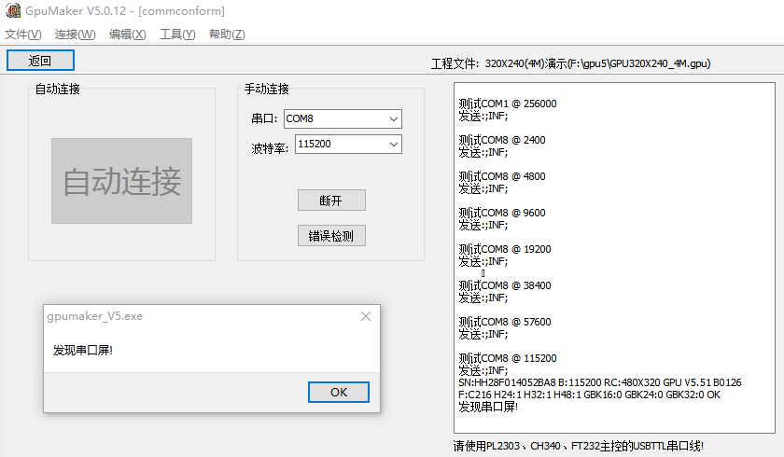

确定后，就可以进入命令发送界面：

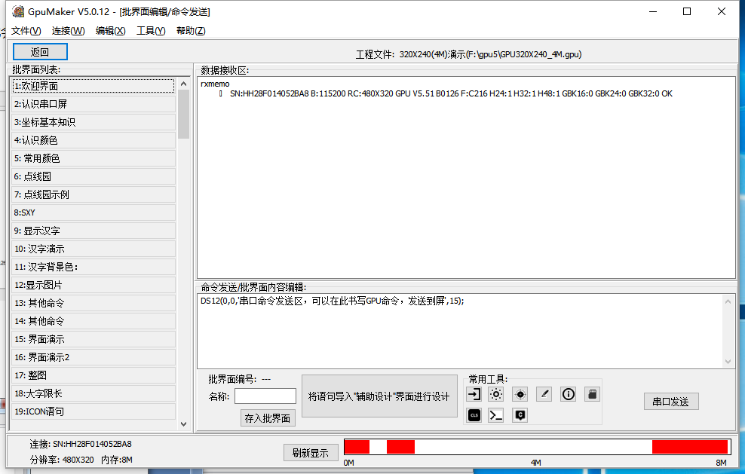

此时，点一下“串口发送”按钮，gpumaker 将发送“DS12(0,0,'串口命令发送区，可以在此书写GPU命令，发送到屏',15);”这样一个语句到串口屏，意思是在（0，0）这个左上角坐标以显示一行白色的12点阵汉字串，点击后，如果显示，就表示您的串口屏连接电脑成功；

【备注：】如果没有反应，请自查

* TTL串口线是否接好；拔下TTL线，COM口消失，插上，就出现，就表示TTL对应的那个COM口正常
* 注意不要选错串口号，和波特率，默认波特率（拿到新品未设置时），波特率都是115200；
* 如果命令接收区不出现OK，请把TX 和RX两根线颠倒一下接；GPU上电会从串口传出序列号数据，如果接收区有，表示接收正常。
* 如果还不行，考虑换一个USB口，或换台机器或者换一根USB转TTL的转换线。
* 如果接收正常，有OK，但是发送没有反应，检查串口线或者串口驱动是否按照正常；必要时，请将串口线TX RX连接，使用串口助手做自发自收测试以确定串口工作正常；

### 使用串口助手连接测试

串口助手是业绩公认的串口调试软件，一般来说，能通过串口助手控制的串口设备，就可以用单片机发送同样的数据进行控制，串口屏也不例外；

和GPUMaker不同，串口屏的每条语句的最后，需要跟0d 0a 这2个字符（GPUMaker中程序自动添加了这2个字符）；

串口助手推荐使用commix ，原因当然是这个也绿色，单个一个exe,放在那里都能执行；是这样使用的：

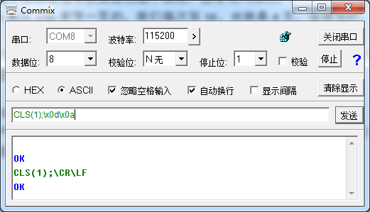

需要输入\x0d\x0a 这样转义才可以；

如果您使用其他品牌的串口助手，请参考串口助手的说明书，如何输入0d 0a.

为什么要有0d 0a;

串口传输的数据是流式数据，也就是说，每时每刻，单片机只知道一个字符一个字符的收取数据，并把它加入缓冲区，因此我们需要定义一个特殊的字符，用于告诉串口屏命令已经发送结束，你可以执行了，这个字符我们选取的是正常文本中的回车换行，也就是0d 0a;

## 接单片机

接单片机的电路非常简单，+5V和GND不用说直接接电源，串口屏的RX接单片机的TX端，串口屏的TX接单片机的RX端；

TTL电平是0~5V的电平，因此TTL串口不存在5V和3.3V单片机电平转换的问题，可以直接接入使用；但不可直接与RS232的串口接入，因为RS232的串口电平标准是12V以上，直接接入会烧掉GPU上的单片机；

**我们没有提供各种单片机的样例程序，原因很简单，您百度一下“单片机的型号+串口编程”就会出现无数的文章、博客告诉您如何使用单片机控制串口发送数据；在这里我们只讲基本步骤：**

**第一步：您需要找到如何初始化单片机串口的代码，比如:STM32的：**

|  |
| --- |
| /* USART初始化 */  void USART1_Init(void)  {  USART_InitTypeDef USART_InitStructure;  USART_ClockInitTypeDef USART_ClockInitStructure;  RCC_APB2PeriphClockCmd(RCC_APB2Periph_USART1 , ENABLE );    USART_ClockInitStructure.USART_Clock = USART_Clock_Disable; // 时钟低电平活动  USART_ClockInitStructure.USART_CPOL = USART_CPOL_Low; // 时钟低电平  USART_ClockInitStructure.USART_CPHA = USART_CPHA_2Edge; // 时钟第二个边沿进行数据捕获  USART_ClockInitStructure.USART_LastBit = USART_LastBit_Disable; // 最后一位数据的时钟脉冲不从SCLK输出  /* Configure the USART1 synchronous paramters */  USART_ClockInit(USART1, &USART_ClockInitStructure); // 时钟参数初始化设置  USART_InitStructure.USART_BaudRate = 115200; // 波特率为：115200  USART_InitStructure.USART_WordLength = USART_WordLength_8b; // 8位数据  USART_InitStructure.USART_StopBits = USART_StopBits_1; // 在帧结尾传输1个停止位  USART_InitStructure.USART_Parity = USART_Parity_No ; // 奇偶失能  USART_InitStructure.USART_HardwareFlowControl = USART_HardwareFlowControl_None; // 硬件流控制失能  USART_InitStructure.USART_Mode = USART_Mode_Rx | USART_Mode_Tx; // 发送使能+接收使能  /* Configure USART1 basic and asynchronous paramters */  USART_Init(USART1, &USART_InitStructure);  /* Enable USART1 */  USART_ClearFlag(USART1, USART_IT_RXNE); //清中断，以免一启用中断后立即产生中断  USART_ITConfig(USART1,USART_IT_RXNE, ENABLE); //使能USART1中断源  USART_ITConfig(USART1, USART_IT_TC, ENABLE);  USART_Cmd(USART1, ENABLE); //USART1总开关：开启    } |

【注】：这个代码仅是示例，其周边还需要IO管脚的配置，中断配置等；建议直接找一个可以发送串口数据的开发板样例工程文件来修改

**第二步：写一个串口发送字符串的专用函数**

当然，大多数开发板串口通信样例工程文件中都有这样的函数，只是函数名不一样而已，找到这样的函数；

|  |
| --- |
| void GpuSend(char * buf1)  { u8 i=0;  while (1)  { if (buf1[i]!=0)  { USART_SendData(USART1, buf1[i]); //发送一个byte到串口  while(USART_GetFlagStatus(USART1, USART_FLAG_TXE) == RESET){}; //等待发送结束  i++;  }  else return;  }  } |

函数中，循环，将*buf1对应的字符串循环将每个字符都发送到串口中，一直到这个字符串结束；

**第三步：调用发送函数控制显示：**

|  |
| --- |
| GpuSend("CLS(13);BOX(0,0,219,175,15);BOX(1,1,218,174,0);BOXF(2,2,217,17,3);PL(2,18,218,18,0);\r\n"); |

注意，最后面的\r\n 就是前面讲的0d 0a，在字符串中，C语言是用\r\n来表示0d 0a的，这个字符的转义，详见C语言讲义；

重要说明：

串口屏执行指令需要时间，不是传输完成就代表执行完成，因此单片机在发送0d0a之后，需要进行适度的延时（初学者建议延时300ms以上），确保指令执行完成，否则会出现指令尚未执行就被新传输来的指令覆盖的问题，表现为某些字符不显示或不起作用，切记注意！

具体如何使用C语言设计程序界面，请参考本说明书第六部分：程序框架设计

## 设置串口屏的波特率

在GM5中，选择菜单：编辑->工程参数 在此进行设置，在进行数据与串口屏同步之后，重启串口屏才可以生效；

## busy接口

最近设计的串口屏（目前只有28CTP和45A支持），增加了busy端口，用于判断串口屏的指令已经执行完成，用于精准的快速控制刷新的场合；但实际上，90%以上的场合完全可以通过延时来控制的；

busy在平时为低电平，在指令执行的期间为高电平；

busy端口的使用，需要注意按下步骤完成：

1、gpusend 发送语句到串口屏，最后用0d0a要求串口屏开始执行；

2、发送完0d0a之后，立即监测busy端，直至busy端为高电平位置，此时指令开始执行；

3、监测busy端直到出现低电平，表示指令执行结束，此时可以继续发送下一组指令；

# 第三部分：使用GPUMaker构建项目

对于每一个串口屏项目来说，无在乎需要做下面三件事：

1、设置产品界面所需要的字库

2、把需要的图转换点阵，上传的串口屏

3、使用界面模拟功能，设计界面显示，固定显示的部分可以通过批界面存储在串口屏中；

在创建了工程文件和连接串口屏之后（具体方式参见本说明书第二部分，硬件连接以及使用GpuMaker进行简单测试),点击菜单：文件->开始/设计流程 系统进入：

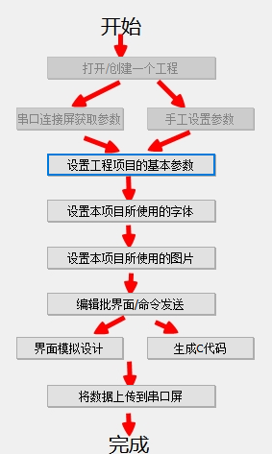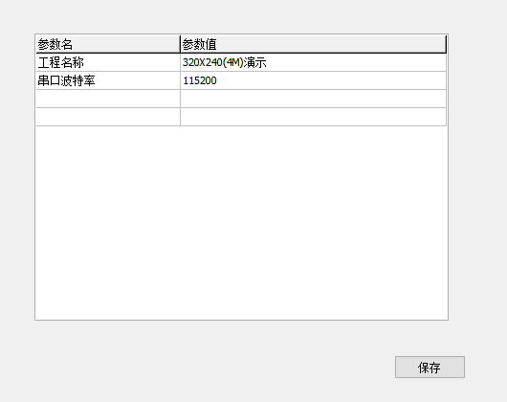

点击：”设置工程项目的基本参数“就会出现设置界面，您可以在此设置串口屏的波特率；

## 第一件事：设置需要使用的汉字及英文字体

### 汉字与字符的基本知识

#### 1、半角字符和全角汉字

一般大家都知道，显示的字符分为**英文字母**和**汉字**两种，对于汉字来说，全角汉字很容易理解，但是对于英文字母来说需要注意一下：

ABCD 这样的字符是半角，而 ＡＢＣＤ这样的是全角字母，全角字母实际上就是汉字，而非字符，在串口屏中的字符特指半角字符；

对于16点阵汉字来说，汉字点阵为16*16点阵，即显示一个汉字，需要XY方向各16点，而16点阵字符来说，由于半角，每个字符占8*16点阵，横向8点，纵向16点；

对于12点阵来说，系统没有使用6*12的asc点阵，使用的是5*7的汉字点阵，但是显示的时候占6*12的位置（上下补空）；

#### 2、汉字的内码：ASC码、GB2312、BIG5、GBK和UTF8

最早期的电脑，只能显示96个英文字符，这个称之为ASC码；

伟大的中国人为了解决计算机无法显示汉字的问题，在1980年，国家公布汉字标准，简称国标汉字（GB），这就是GB2312的来历，收录了6763个汉字和682个全角字符或字母；

同期，台湾和香港推出了基于繁体字的BIG5内码汉字；

随着互联网的发展，越来越多的场合需要简繁互换显示，1998年，方正在基于GB2312的内码段基础上将繁体汉字扩展进入，收录21003个汉字与字符，形成国家认同的GBK内码体系；

随着互联网的深度发展，越来越多的场合不仅需要同时显示汉字和英文，类似阿拉伯文之类的文字也需要互换显示，于是国际组织推出了unicode代码，继而整合出UTF8等内码体系；

UsartGPU串口屏目前支持asc,GB2312,GBK 内码（每个英文字符占1个字节，每个汉字占2个字节）；

由于unicode属于双字节内码体系，也就是说(要么每个汉字和字母都占2个字节，要么每个字母占1一个字节，每个汉字占3个字节)，由于单片机最紧俏的就是内存，因此我们不选择这种过于消耗资源的方案；

如果您发送的命令汉字显示乱码（不是混乱点阵，是错的汉字），可能是您的程序发送的是utf8的内码，常见的Anduino的编辑器就是只支持UTF8的，这个需要专门处理，参见《Anduino连串口屏的使用手册》

#### 3、全字库和小字库

全字库就是点阵库收集齐全部汉字，这样用什么字就有什么字，但是会耗费大量的存储资源，增加产品的成本；全字库分GB2312全字库和GBK全字库2种；

小字库，就是说我们预先输入我们需要显示的字，由gpumaker固定只生成这些字的点阵数据，这样既可以使用大点阵汉字，又无需大量的存储空间；当然，缺点就是必须先预估需要显示的汉字；

大多数应用中，大字标题汉字都是固定的，因此大字体建议选择小字库模式；

在选择上，如果您的图使用不多，存储器比较充分，可以选择全字库；否则请选用小字库.；

如果您需要显示串口传来的人名、歌名、地名这些不确定的信息，您就必须选择全字库；

如果您制作的产品，仅在大陆部分销售，您只需要选择GB2312全字库即可；如果您的产品可能销售到港台地区，请选择GBK全字库；

#### 4、等宽字体和非等宽字体.

早年间的电脑，汉字像串口屏一样都是基于点阵设计的，因此是严格的等宽设计，就像1602等液晶一样，每个字符标准5*7点，这样的字符显然不够美观；

后来，随着windows的普及，矢量字库开始普及，工作界面由文本全面转向图形，因此字体也由原先的固定大小，变成了不固定的大小，这样更像人类拿笔书写的情况，更加随意，更加美观；

等宽字体示例：

1.234ABCDWwm

非等宽字体示例：

1.234ABCDWwm

大家可以看到，非等宽字体在小数点上，不会占用更多的空间，而在W等字符上，更容易保持笔划的等比宽度，更加美观，更加适合人的原始需求；

另一个方面，非等宽字体的资源比等宽字体多得多，大约90%的英文字体都是非等宽的，因此串口屏支持非等宽字体是必须的；

UsartGPU全面支持非等宽英文字体，让显示更优秀；

备注：著名的字体资源网站：http://font.chinaz.com/ 您可以去下载上万种字体应用于串口屏；

### 设置步骤：

菜单：编辑->字体设置 或者  这个按钮进入：

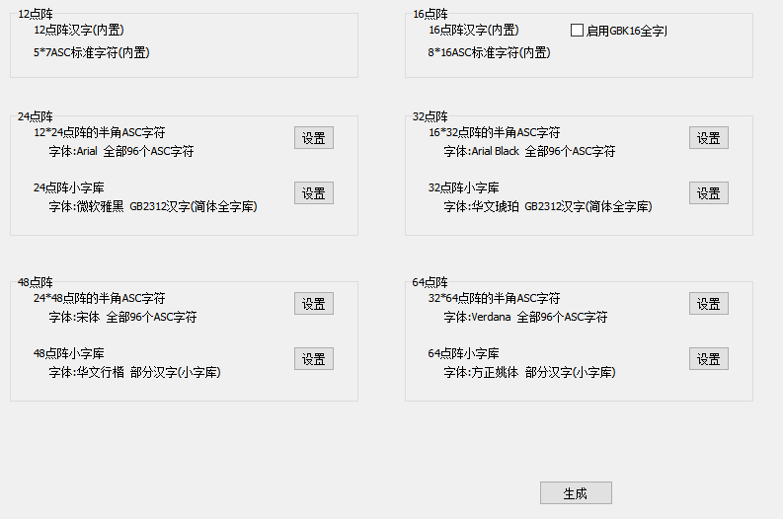

分别对所需要的汉字和英文字体进行设置，就可以了：

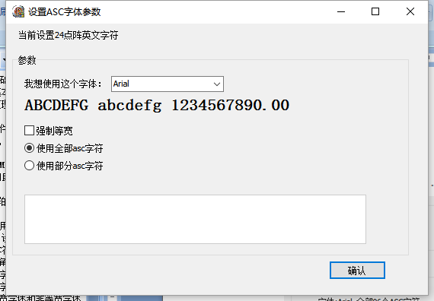

对于英文字体，来说，除了设置字体名称以外，建议直接选择：

设置的时候，需要考虑字体是否与中文字体配套，初学者建议和中文字体设置一致，比如都是"宋体";

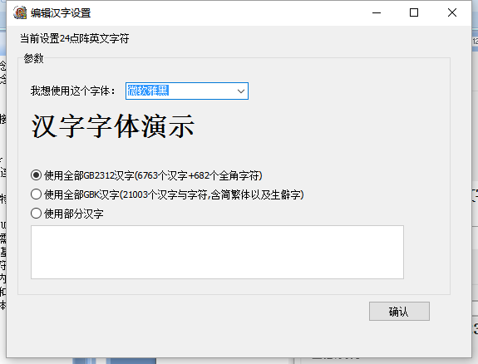

对于中文字体来说，您可以选择GB2312 或GBK 或者自己定义部分汉字

分别设置完成24、32、48、64点阵的字体后，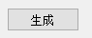 按钮变得可以点击，点击出现：

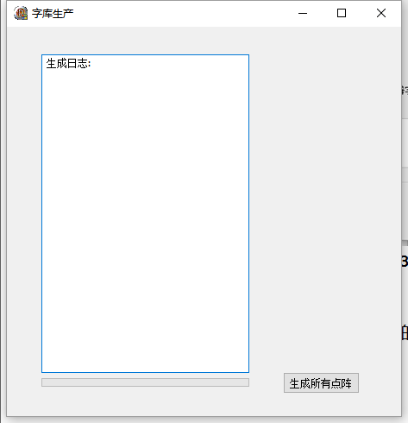 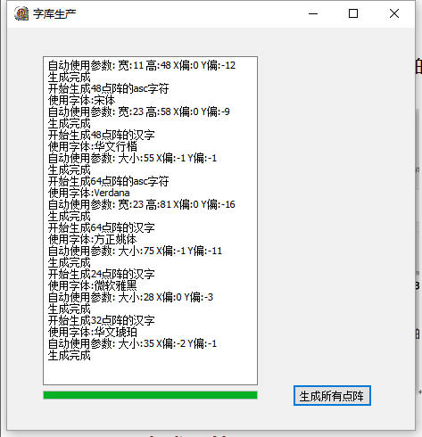

点击“生成所有点阵“ 右侧的图是生产完成时的样子，此时汉字点阵已经生产完毕!

注意:64点阵目前GPU屏幕不支持全字库,因此选择64点阵全字库无用,随着现在串口屏的内存在不停的扩大,将来准备考虑支持64点阵全字库

## 第二件事：生成所需要图片的点阵数据

图片是串口屏使用中必须有的显示资源，在很多界面了不可缺少，gpumaker目前只支持JPG格式的图片，如果是其他格式，请使用Photoshop等图形处理软件转换成jpg格式；

使用菜单：编辑->图形编辑，或者：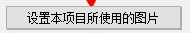 按钮，进入图片设置界面：

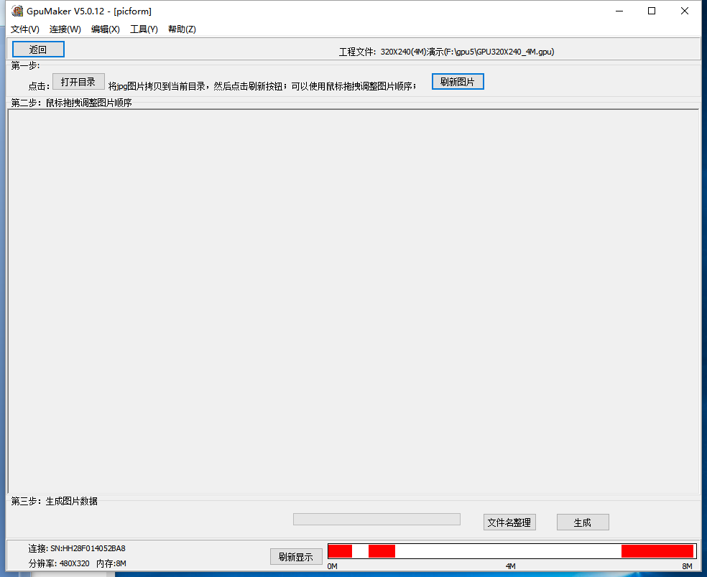

点击：，将图片拷入打开的目录中（用鼠标拖拽文件到打开的文件夹中），

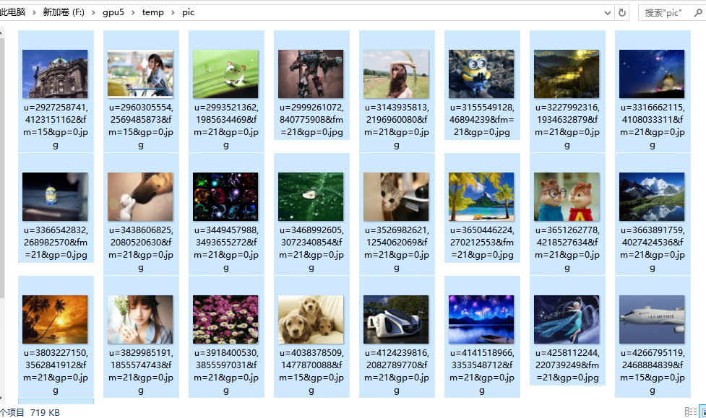

文件名无需修改；点击：，系统出现：

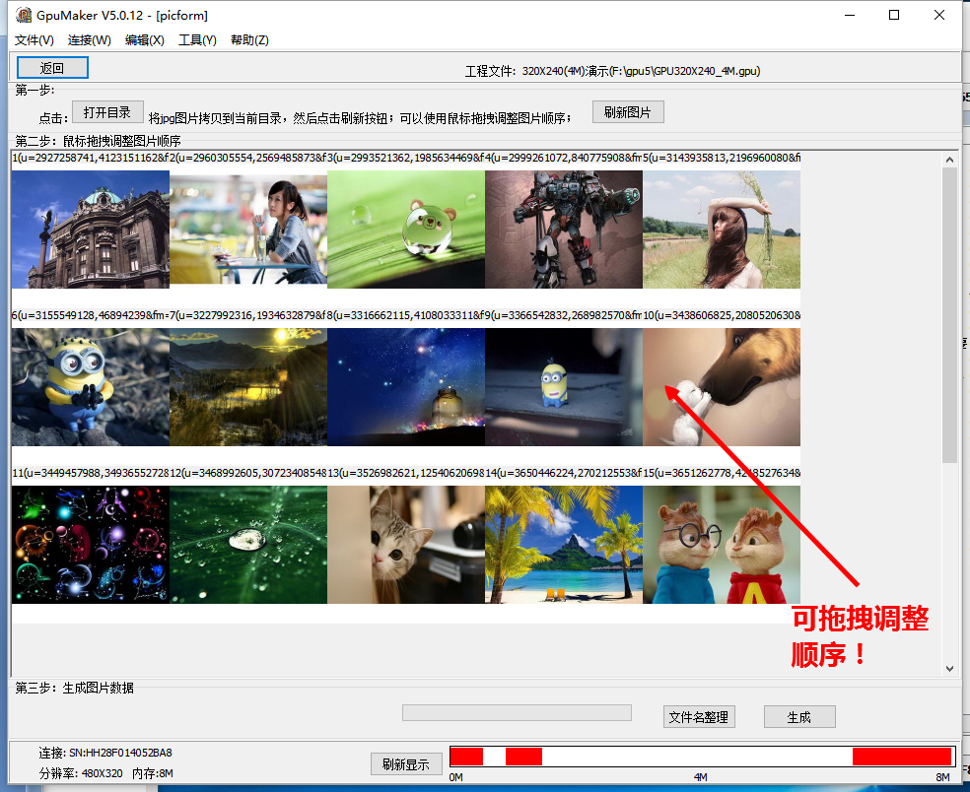

拖拽调整顺序后，点击“文件名整理”再点击“刷新图片”，于是，图片按序号排列了：

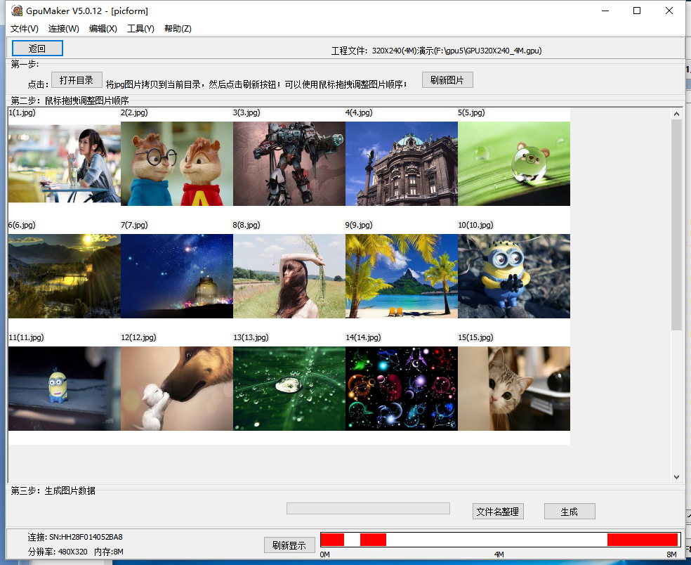

此时，编号就是PIC语句对应的图片编号；

点击“生成” 图片点阵信息生成；

【重要QA:】

1、图片空间是按非压缩格式计算的,也就是图片像素的长乘宽*2(每个像素占2个字节);不是按照jpg文件的长度计算的! 比如1幅 320*240的图片占字节 320*240*2=153.6K 1M的图形区空间可以存储大约6幅多

## 第三件事：使用界面模拟显示来制作界面

使用菜单：编辑->批界面编辑 或者点击：

就可以进入命令设计界面：

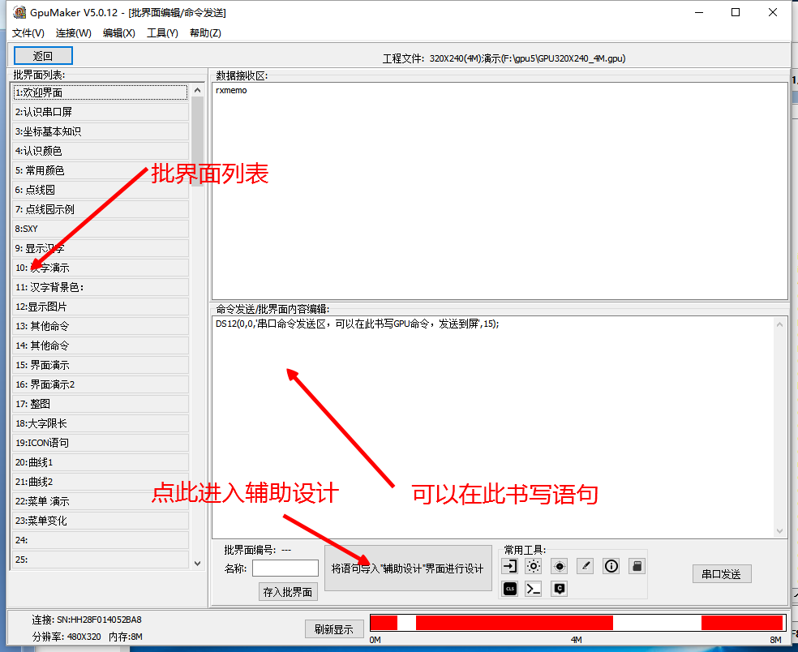

在实际的产品设计中，每次修改小字库，还有图库，都需要传到串口屏才能看到效果，毕竟串口传输的速度很慢，为了提高效率，gpumaker支持不上传就可以使用界面模拟显示，详细见下图：

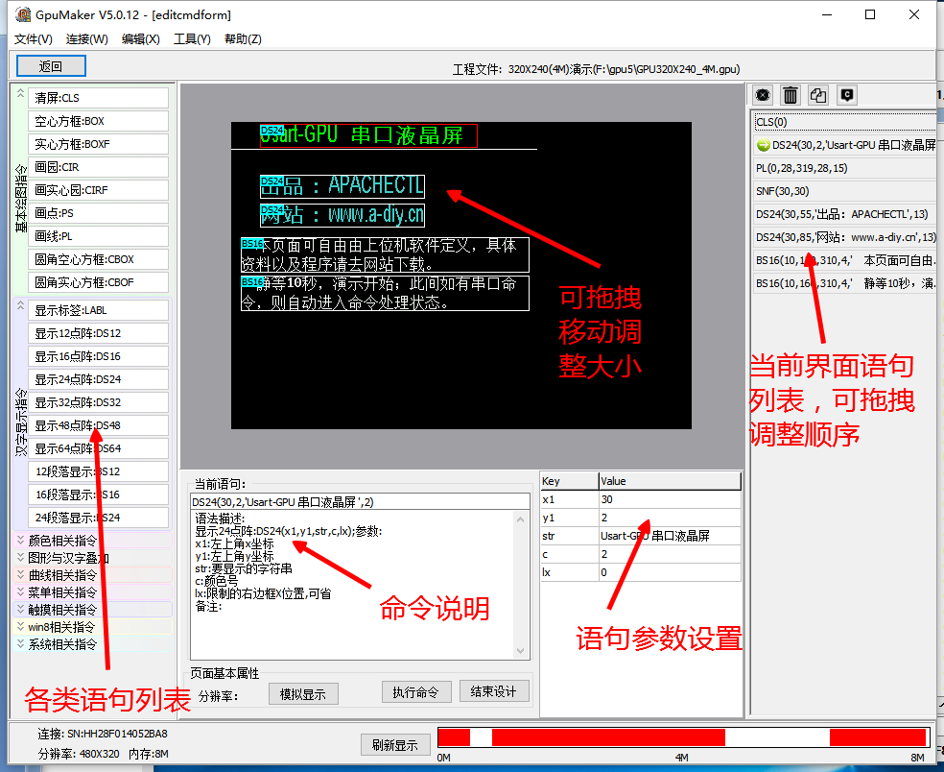

点击“模拟显示”去掉辅助框，看实际显示；

辅助设计完成，点击”结束设计“将语句合成入命令发送界面，可以发送到串口屏或者存储到批界面，同时，还可以使用 按钮将设计的语句生成C代码；

## 批界面

我们使用的单片机，大多数都不能供充足的内存，因此对于复杂一些的UI有时就得考虑内存方面的问题，因此，能不能像DOS下批处理一样，将一群复杂的UI界面语句组合起来，这就是批界面；

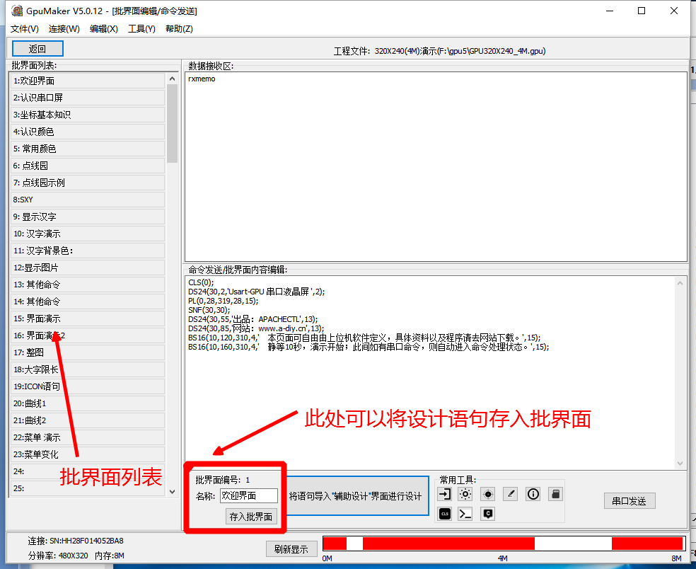

[先点击右边批界面序号,确定编辑的页码,才能存入列表!]

在这个界面，右边就是批界面，系统允许有127个批界面，点击右边序号后面的格子，就可以修改描述以及批界面的语句，点击存入列表，就可以将批界面语句存入数据库；点击“上传页面信息”就可以将批界面语句传入GPU中；

使用的时候，可以使用串口传入命令：SPG（批界面序号）；即可显示该界面，无需将复杂的UI语句放置在单片机内存，再用串口传到GPU；

另外：序号为1的批界面我们称之为HELLO界面，即GPU上电后立即显示的第一界面，因此此界面需要设计为产品的名称，公司的LOGO之类的，上电后，第一界面会显示10秒中，在这10秒钟内，主系统的单片机需要向GPU传送第一条指令，否则GPU就会进入演示模式，挨个将批界面依次显示，直到接收到串口指令；

演示系统将批界面依次显示,遇见第一个空界面截止,因此如果不想要延时系统,请将第二个批界面设置为空,即可;

技巧：

1、任何一个界面都分为背景元素和前台元素，背景元素是从界面创立起就一成不变的，因此非常适合放在批界面中；显示界面的时候，先使用批界面显示背景界面，再由串口指令刷新前台数据显示；

2、批界面中可以不加CLS清屏指令，这样可以使用多个批界面组合成一个更复杂的UI界面，这种情况下，某几个批界面可以成为某个背景界面的前台元素；比如：锂电池充电界面，左侧是充电数据，右侧是充电进度数据，我们可以使用另外一个批界面将右侧换成电池的图形，显示电池容量；

3、第一个批页面含有初始参数的设置，比如波特率的调整，详见串口波特率调整一节；

4、由于串口传输较慢，因此系统优化传输，对于空页面不予上传；因此当您使用的批页面数量较少时，GPU内存中可能有页面因为客户端为空没有上传导致没有被覆盖；这种情况下，可以再客户端每个批页面内容中留一个“；”分号，这样可上传覆盖；（本条只适用于GM4）

## 数据上传

上面生成的汉字点阵数据、图像数据、批界面数据需要上传到串口屏才能使用，上传很简单，只需要在串口连通的情况下点击相应的数据上传即可

选择菜单：连接->数据上传 或者点击：

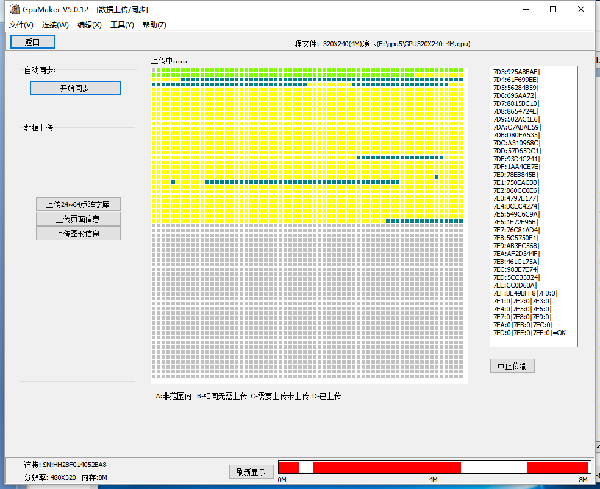

点击“开始同步“即可进行全部数据的同步，数据是进行比对方式传输的，可以确保数据和内存一致；相同部分的数据自动忽略；

此时，串口屏的设计完工；将工程文件存出，备份；

# 第四部分：指令语句的使用

## 串口屏使用的知识点解析

### 分辨率与坐标

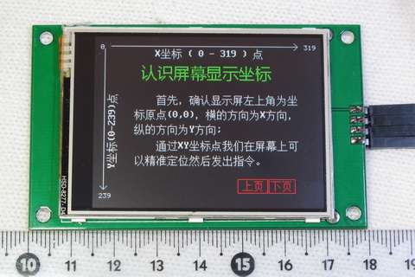

一个屏幕能显示多少信息是和屏幕分辨率有关的，比如上面这个屏，分辨率320X240，就是表明横向有320点，纵向有240点，也就是说，显示16点阵的汉字，横向可以显示20个汉字，纵向可以显示15行；在尺寸上，同样320X240分辨率的屏，最小有2.0吋的，最大有3.5吋的，因此，对于软件来说，屏的尺寸和软件是无关的，有关的只要分辨率；

确定了分辨率，我们就可以根据分辨率制定一套坐标体系，左上角的坐标是（0,0）；向右X方向增加，最大319；向下y方向增加，做大239；有了坐标，我们就可以在屏幕指定的位置，做显示汉字，显示图片等操作；

本串口屏的所有指令都是和坐标有关的，靠坐标确定相应的位置；

### 颜色值与颜色号

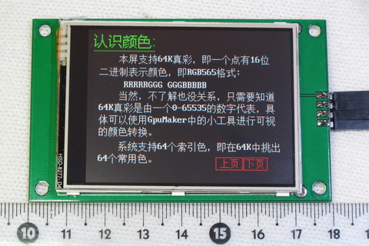

串口屏支持64K真彩，所谓的64K，实际是65536种颜色；我们知道，颜色是由RGB（红，绿，蓝）三基色组成，每种颜色的不同灰度叠加到一起，组成所有五颜六色的颜色。

65536在数学书，是16位二进制的表现范围，因此RGB在其中，瓜分了16位，呈现了 RRRRRGGG GGGBBBBB ，这样的16位二进制，就是说，红色R占据前5位，绿色G占据中间6位；蓝色占据后5位，这就是俗称RGB565模式的颜色值；在这种颜色状态线，红色可以表示32级灰度，绿色64级，蓝色32级；可以组合32*64*32=65536种颜色；

这个具体不了解，也无所谓，总之，只需要知道，我们可以表示6万多钟颜色，具体某种颜色是多少值，可以使用Gpumaker工具进行转换；

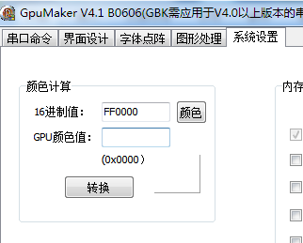

由于颜色众多，在实际界面中，我们往往只使用几种最常用的颜色，这就就好比绘图软件中的快捷颜色选择：

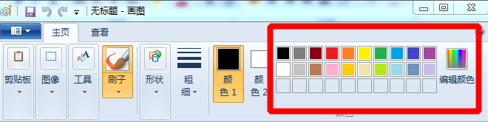

这就是常用颜色的快捷索引号，在我们的文档中，我们称之为颜色号；颜色号0~63，共64种，每个号都可以使用SCC语句设置65535颜色中的任意一种；下面是常用的前16中颜色号对应的值；

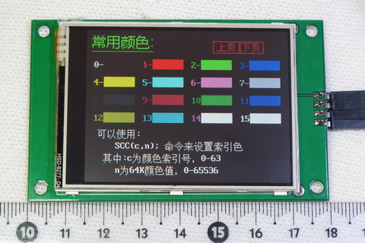

一般来说，0号我们设置成黑色，也就是说，CLS(0),将清空成黑屏；

小贴士:

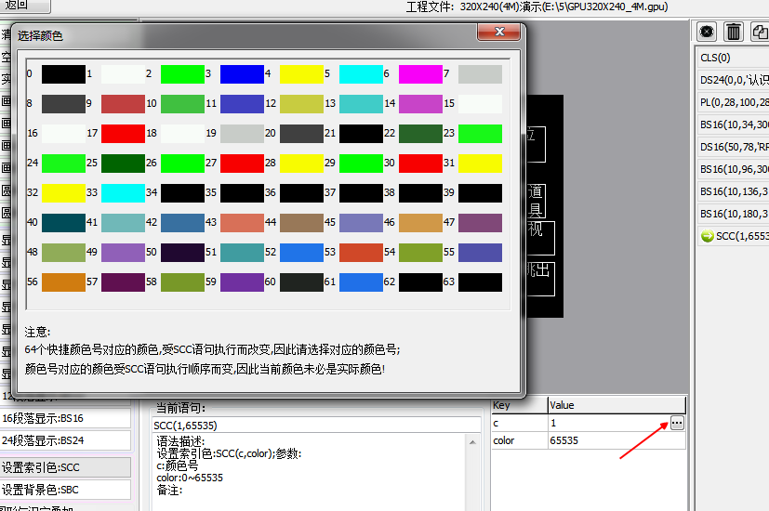

颜色号,可以通过GM5 点击箭头所指选择颜色号;

颜色的代码,可以直接使用内置的转换工具直接选择颜色,而无需自己计算RGB565颜色值:

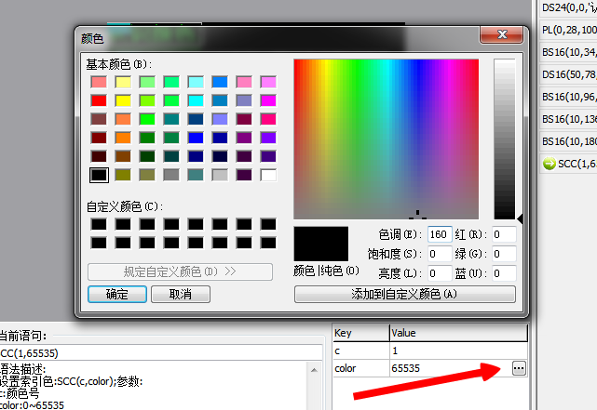

### 前景和背景

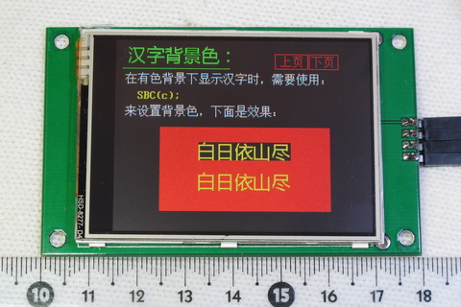

正常的情况下，DS语句显示汉字，最后有一个变量c显示汉字的颜色，但是如图来说，黄色就是前景，正常的时候，背景会是默认的黑色，如果需要再红色背景下显示汉字，就需要使用SBC命令指定背景色，这样显示的汉字就会和背景融入一体；

## 常用的指令变量

|  |  |  |  |
| --- | --- | --- | --- |
| 变量名 | 说明 | 变量名 | 说明 |
| X1 | 左上角x坐标 | Y1 | 左上角y坐标 |
| X2 | 右下角x坐标 | Y2 | 右下角y坐标 |
| C | 颜色号（0~63） | Color | 颜色值 0~65535 |
| Str | 显示内容，用单引号括住 | Pn | 第几幅画（0~512） |
| r | 园半径 | lx | X方向的限制位置 |
| lw | 段落行间距 | m | Bpic背景图序号(0~7) |
| w | 宽 | h | 高 |

## 指令列表

|  |  |  |  |
| --- | --- | --- | --- |
| 类别 | 指令 | 说明 | 示例 |
| 基本绘图指令 | CLS(c); | 用c颜色清屏 | CLS(0); |
| PS(x1,y1,c); | 在(x1,y1)的地方画一个颜色c的点 | PS(100,100,1); |
| PL(x1,y1,x2,y2,c); | 从(x1,y1)用颜色c画一条直线到(x2,y2) | PL(0,0,100,0,2); |
| BOX(x1,y1,x2,y2,c); | 用颜色c画一个方框，左上角(x1,y1),右下角(x2,y2) | BOX(0,0,100,100,2); |
| BOXF(x1,y1,x2,y2,c); | 用颜色c画一个实心方框，左上角(x1,y1),右下角(x2,y2) | BOXF(0,0,100,100,2); |
| CIR(x1,y1,r,c); | 在(x1,y1)处用颜色c画一个半径r的园 | CIR(100,100,50,1); |
| CIRF(x1,y1,r,c); | 在(x1,y1)处用颜色c画一个半径r的实心园 | CTRF(100,100,50,1); |
| CBOX(x1,y1,x2,y2,r,c); | 用颜色c画一个圆角方框，左上角(x1,y1),右下角(x2,y2)；圆角半径r; | CBOX(10,10,100,100,5,1); |
| CBOF(x1,y1,x2,y2,r,c); | 用颜色c画一个实心圆角方框，左上角(x1,y1),右下角(x2,y2)；圆角半径r; | CBOF(10,10,100,100,5,1); |
| W8BF(x1,y1,x2,y2,cn) | Win8风格的方框 |  |
| 汉字显示指令 | DS12(x1,y1,'显示内容字符串',c，limitX); | 在(x,y)处用颜色c显示一行12点阵字；limitX 可选，本参数V3.0才支持，下同； | DS12(0,0,'显示字符串',1); |
| DS16(x1,y1,'显示内容字符串',c，limitX); | 在(x,y)处用颜色c显示一行16点阵字 | DS16(0,0,'显示字符串',1); |
| DS24(x1,y1,'显示内容字符串',c，limitX); | 在(x,y)处用颜色c显示一行24点阵字 | DS24(0,0,'显示字符串',1); |
| DS32(x1,y1,'显示内容字符串',c，limitX); | 在(x,y)处用颜色c显示一行32点阵字 | DS32(0,0,'显示字符串',1); |
| DS48(x1,y1,'显示内容字符串',c，limitX); | 在(x,y)处用颜色c显示一行48点阵字 | DS48(0,0,'显示字符串',1); |
| DS64(x1,y1,'显示内容字符串',c，limitX); | 在(x,y)处用颜色c显示一行64点阵字 | DS64(0,0,'显示字符串',1); |
| BS12(x1,y1,x2,lw,'显示内容',c); | 在(x1,y1)处，显示12点阵字符串，在x2处自动折行，行间距lw,颜色c; | BS12(0,0,219,4,'显示内容...很多字',c); |
| BS16(x1,y1,x2,lw,'显示内容',c); | 在(x1,y1)处，显示16点阵字符串，在x2处自动折行，行间距lw,颜色c; | BS16(0,0,219,4,'显示内容...很多字',c); |
| BS24(x1,y1,x2,lw,'显示内容',c); | 在(x1,y1)处，显示24点阵字符串，在x2处自动折行，行间距lw,颜色c; | BS24(0,0,219,4,'显示内容...很多字',c); |
| 颜色相关 | SCC(c,color); | 设定C颜色号对应的颜色 | SCC(15,65535); |
| SBC(c); | 设置背景色C，显示汉字等时无点阵时填的颜色 | SBC(1); |
| 图形与汉字叠加 | PIC(x1,y1,pn); | 在(x,y)处画第n幅图 | PIC(0,0,1); |
| ICON(x1,y1,pn,xn,yn,n) | 在x,y处显示picn的图的n号子图，每个大图有xn*yn个子图,每个小图不得大于128  N为0 开始表示第一幅小图 | ICON(0,0,1,11,1,0); |
| CPIC(x1,y1,pn,px1,py1,w,h) | 切割一个图片任意区域显示 |  |
| BPIC(m,x1,y1,pn,ishide); | 标记m背景图为n号图，在x,y处显示  m 为 0~7 同一界面最多支持8幅背景图 | BPIC(1,0,0,1); |
| PS16(m,x1,y1,'显示串',c,*limitX); | 在m图上叠加显示汉字,要求字体必须在背景图中，全包围  LimitX 为可选项，用于限制字符串不超过某个位置；用于非等宽字体防止破坏界面(*)  【PS16 V3.0版才支持*】 | PS16(1,10,10,'显示汉字',15,200); |
| PS24(m,x1,y1,'显示串',c,*limitX); | 在m图上叠加显示汉字,要求字体必须在背景图中，全包围 | PS24(1,10,10,'显示汉字',15,200); |
| PS32(m,x,y,'显示串',c,*limitX); | 在m图上叠加显示汉字,要求字体必须在背景图中，全包围 | PS32(1,10,10,'显示汉字',15,200); |
| PS48(m,x1,y1,'显示串',c,*limitX); | 在m图上叠加显示汉字,要求字体必须在背景图中，全包围 | PS48(1,10,10,'显示汉字',15,200); |
| PS64(m,x1,y1,'显示串',c,*limitX); | 在m图上叠加显示汉字,要求字体必须在背景图中，全包围 | PS64(1,10,10,'显示汉字',15,200); |
| 曲线相关指令 | DQX(x,y,xp,yn,xn,yp) | 设置并在(x,y)为左上角的地方画一个曲线，曲线横向有xn个格子，纵向有yn个格子；横向每个格子有xp点；纵向每个格子有yp点；(*)  注：曲线格子总长和总宽不得超过255； | DQX(0,0,10,10,10,10); |
| RQX | 刷新曲线(*) | RQX; |
| Qn | 送入一个数据点，为0~255的数值，128表示曲线中间点；(*) | Q128;Q129;Q10;Q0; |
| Sn | 同Qn,但是每送1点，曲线就会刷新，用于连续采样显示送的数据(*) | S128;S129; |
| 触摸屏相关指令 | TPST(400,240); | 校准触摸屏,注意校准必须在DR0的情况下校准，否则校准会失误； | TPST(400,240); |
| TPN(n); | 触摸屏模式：  0-关闭  1-开启，点击后传回点阵坐标，格式：[TP:192,167]  2-开启，点击返回区域编号，格式：[BN:4]  3-触摸屏开启，但什么都不传，用于绘图模式  CLS语句后，触摸屏恢复关闭状态； | TPN(0); |
| TPOW(c); | 打开触摸屏画笔模式可画，用C颜色画(*)  TPOW(255); 表示关闭画笔 | TPOW(1); |
| BTN(n,x1,y1,x2,y2,t,asc); | 设置热点按钮区域  n：区域编号 0~31 最多支持32个热点区域  x1,y1,x2,y2 区域四角坐标  **注：热区的长宽都不能超过256点！**  t：触摸显示类型  t=0：隐藏区域 =1: 细线方框  =2:细线凸凹按钮 =3 粗线边框  =4:粗线凸凹按钮  asc 的定义，参见BICN命令 |  |
| TICN(picn,xn,yn); | 定义TP按钮使用picn的icon，有xn*yn个子图， | TICN(1,10,1); |
| BICN(n,x1,y1,n1,n2,asc); | 在x,y设置热点按钮区域，非触摸n1号icon 触摸n2 ICON  Asc=0x20~0x7f 输入  =1 退格 =2 CE ， <0x20 输入结束，反回输入结果;当ASC>128时，点击后会自动跳到对应（asc-128)的批界面,用于制作离线演示 |  |
| TSIN(m,x1,y1,limitX,long,t,c); | 在x,y处输出m点阵的输入字符串，显示颜色C，t=0 结束（关闭组态键盘） =2表示字符串 =1表示数字（只允许数字，且小数点只允许输一次） |  |
| PBTN(n,x1,y1,w,h,bp1,bp2,asc); | 切图按钮n , x1,y1,x1+w,y1+h 区域，未按下 bp1(BPIC制定序号0~7), 按下bp2的图，asc 同TSIN语句 主要，x1,y1,w,h 是指的屏幕坐标，而非图的坐标 |  |
| 菜单相关 | MENU(x,y,w,h,pw,x1,x2,hzm,yn,max,pg,go); | 菜单封装的主语句 |  |
| MSHW | 显示菜单 |  |
| MDF(n,picn,'菜单文字'); | 设置菜单项，用在批界面中 |  |
| MSET(n) | 设置菜单项 |  |
| 其他指令 | TERM | 进入终端模式 |  |
| SPG(n); | 显示第n个批界面 | SPG(1); |
| DRn | 设置屏幕显示的方向；n为0~3，分别对应屏的4个方向，可以使用此调整横竖屏显示；另外此命令不清屏，因此可以显示在横屏下显示部分竖显汉字。 | DR0; 横屏显示  DR1; 竖屏显示  DR2; 横屏倒立  DR3; 竖屏倒立 |
| INF; | 传回系统序列号等信息 | INF; |
| SNF |  |  |
| SXY(x,y) | 设置偏移，一行命令中的以后以当前基点计算位置(*) | SXY(160,120); |
| SEBL(n); | 设置背光（0~100） | SEBL(100); |

## 指令语法速查（注：所有指令大写）

注意：新产品型号未列入，新型号遵循以下规则

22G完全同22E；24ATP除屏幕是2.4吋外，此外电路以及指令完全兼容26ATP，28E完全同28A；28CTP以及35DTP为全功能屏，以下全部指令均支持；

### 指令：CLS (c)

描述：用c号颜色清屏

适用：

|  |  |  |  |  |  |  |  |  |  |  |  |
| --- | --- | --- | --- | --- | --- | --- | --- | --- | --- | --- | --- |
| 22A | 22B | 22C | 22DTP | 22E | 26ATP | 28A | 28BTP | 28CTP | 35A | 35BTP | 45A |
| √ | √ | √ | √ | √ | √ | √ | √ | √ | √ | √ | √ |

详细描述：

参数：c:清屏的颜色序号

说明：清屏语句会清除

1、屏幕上所有的显示内容

2、BPIC设置的背景图信息

3、触摸屏语句设置的热区数据

4、曲线设置的曲线位置信息

范例：CLS(0);

### 指令：PS (x1,y1,c)

描述：在(x,y)的地方画一个颜色c的点

适用：

|  |  |  |  |  |  |  |  |  |  |  |  |
| --- | --- | --- | --- | --- | --- | --- | --- | --- | --- | --- | --- |
| 22A | 22B | 22C | 22DTP | 22E | 26ATP | 28A | 28BTP | 28CTP | 35A | 35BTP | 45A |
| √ | √ | √ | √ | √ | √ | √ | √ | √ | √ | √ | √ |

详细描述：

参数：(x1,y1)：画点的坐标

c：点的颜色序号

说明：画点，由于串口速度较低，请不要使用该命令短时间密集大量画点；如果确有这个需求，表明串口屏可能不适合您，建议您直接用单片机驱动液晶屏；

范例：PS(100,100,1);

### 指令：PL(x1,y1,x2,y2,c);

描述：从(x1,y1)用颜色c画一条直线到(x2,y2)

适用：

|  |  |  |  |  |  |  |  |  |  |  |  |
| --- | --- | --- | --- | --- | --- | --- | --- | --- | --- | --- | --- |
| 22A | 22B | 22C | 22DTP | 22E | 26ATP | 28A | 28BTP | 28CTP | 35A | 35BTP | 45A |
| √ | √ | √ | √ | √ | √ | √ | √ | √ | √ | √ | √ |

详细描述：

参数： (x1,y1)：起点的坐标

(x2,y2)：终点的坐标

c：线的颜色序号

说明：线可以是横线，竖线，斜线；

范例：PL(0,0,100,0,2);

### 指令：BOX(x1,y1,x2,y2,c);

描述：用颜色c画一个方框，左上角(x1,y1),右下角(x2,y2)

适用：

|  |  |  |  |  |  |  |  |  |  |  |  |
| --- | --- | --- | --- | --- | --- | --- | --- | --- | --- | --- | --- |
| 22A | 22B | 22C | 22DTP | 22E | 26ATP | 28A | 28BTP | 28CTP | 35A | 35BTP | 45A |
| √ | √ | √ | √ | √ | √ | √ | √ | √ | √ | √ | √ |

详细描述：

参数： (x1,y1)：左上角的坐标

(x2,y2)：右上角的坐标

c：方框的颜色序号

说明：空心方框

范例：BOX(0,0,100,100,2);

### 指令：BOXF(x1,y1,x2,y2,c);

描述：用颜色c画一个实心方框，左上角(x1,y1),右下角(x2,y2)

适用：

|  |  |  |  |  |  |  |  |  |  |  |  |
| --- | --- | --- | --- | --- | --- | --- | --- | --- | --- | --- | --- |
| 22A | 22B | 22C | 22DTP | 22E | 26ATP | 28A | 28BTP | 28CTP | 35A | 35BTP | 45A |
| √ | √ | √ | √ | √ | √ | √ | √ | √ | √ | √ | √ |

详细描述：

参数： (x1,y1)：左上角的坐标

(x2,y2)：右上角的坐标

c：方框的颜色序号

说明：实心方框，带填充的方框；另外如果使用背景色绘制，可以达到清除某个区域的作用；

范例：BOXF(0,0,100,100,2);

### 指令：CIR(x1,y1,r,c);

描述：在(x1,y1)处用颜色c画一个半径r的园

适用：

|  |  |  |  |  |  |  |  |  |  |  |  |
| --- | --- | --- | --- | --- | --- | --- | --- | --- | --- | --- | --- |
| 22A | 22B | 22C | 22DTP | 22E | 26ATP | 28A | 28BTP | 28CTP | 35A | 35BTP | 45A |
| √ | √ | √ | √ | √ | √ | √ | √ | √ | √ | √ | √ |

详细描述：

参数： (x1,y1)：园点的坐标

r：园的半径

c：园的颜色序号

说明：空心园；

范例：CIR(100,100,50,1);

### 指令：CIRF(x1,y1,r,c);

描述：在(x1,y1)处用颜色c画一个半径r的实心填充园

适用：

|  |  |  |  |  |  |  |  |  |  |  |  |
| --- | --- | --- | --- | --- | --- | --- | --- | --- | --- | --- | --- |
| 22A | 22B | 22C | 22DTP | 22E | 26ATP | 28A | 28BTP | 28CTP | 35A | 35BTP | 45A |
| √ | √ |  |  | √ |  | √ |  | √ | √ |  | √ |

详细描述：

参数： (x1,y1)：园点的坐标

r：园的半径

c：园的颜色序号 说明：

说明：实心园；

范例：CTRF(100,100,50,1);

### 指令：CBOX(x1,y1,x2,y2,r,c);

描述：用颜色c画一个圆角方框，左上角(x1,y1),右下角(x2,y2)；圆角半径r;

适用：

|  |  |  |  |  |  |  |  |  |  |  |  |
| --- | --- | --- | --- | --- | --- | --- | --- | --- | --- | --- | --- |
| 22A | 22B | 22C | 22DTP | 22E | 26ATP | 28A | 28BTP | 28CTP | 35A | 35BTP | 45A |
| √ | √ |  |  | √ |  | √ |  | √ | √ |  | √ |

详细描述：

参数： (x1,y1)：左上角的坐标

(x2,y2)：右上角的坐标

r：圆角半径

c：方框的颜色序号

说明：空心圆角方框

范例：CBOX(10,10,100,100,5,1);

### 指令：CBOF(x1,y1,x2,y2,r,c);

描述：用颜色c画一个实心圆角方框，左上角(x1,y1),右下角(x2,y2)；圆角半径r;

适用：

|  |  |  |  |  |  |  |  |  |  |  |  |
| --- | --- | --- | --- | --- | --- | --- | --- | --- | --- | --- | --- |
| 22A | 22B | 22C | 22DTP | 22E | 26ATP | 28A | 28BTP | 28CTP | 35A | 35BTP | 45A |
| √ | √ |  |  | √ |  | √ |  | √ | √ |  | √ |

详细描述：

参数： (x1,y1)：左上角的坐标

(x2,y2)：右上角的坐标

r：圆角半径

c：方框的颜色序号

说明：实心圆角方框

范例：CBOF(10,10,100,100,5,1);

## 汉字显示指令

### 指令：LABL(m,x1,y1,x2,'str',c,ali)

描述：以m号字在(x1,y1)~(x2,y1+m) 这个方框内以c为前景绘制字符串,可设置居左,居右还是居中;背景色使用SBC语句指定

适用：所有屏只要升级到V5.0以上

|  |  |  |  |  |  |  |  |  |  |  |  |
| --- | --- | --- | --- | --- | --- | --- | --- | --- | --- | --- | --- |
| 22A | 22B | 22C | 22DTP | 22E | 26ATP | 28A | 28BTP | 28CTP | 35A | 35BTP | 45A |
| √ | √ | √ | √ | √ | √ | √ | √ | √ | √ | √ | √ |

详细描述：

参数： m:字体号,可以是12,16,24,32,48,64 之间一种,不可是别的 (x1,y1)：左上角的坐标

(x2,y1)：右上角的坐标

c：文字的前景颜色号

ali：显示方案 0-居左 1-居中 2-居右

范例：LABL(24,20,10,200,'24点阵汉字居中',15,1);

相关：图形叠加对应指令PLAB

### 指令：DS12(x1,y1,'显示内容字符串',c,limitX);

描述：在(x1,y1)处用颜色c显示一行12点阵字

适用：

|  |  |  |  |  |  |  |  |  |  |  |  |
| --- | --- | --- | --- | --- | --- | --- | --- | --- | --- | --- | --- |
| 22A | 22B | 22C | 22DTP | 22E | 26ATP | 28A | 28BTP | 28CTP | 35A | 35BTP | 45A |
| √ | √ | √ | √ | √ | √ | √ | √ | √ | √ | √ | √ |

详细描述：

参数： (x1,y1)：字符串左上角的坐标

c：点的颜色序号

limitX：设置右边界，确保显示不超过右边界，可不使用

说明：12点阵显示一个汉字占X方向占用12点，Y方向占用12点；在显示12点阵英文字符的时候，系统使用内置的5X7点阵英文字符进行显示，但是英文字符仍然X方向占6点，Y方向占12点；

范例：DS12(0,0,'显示字符串',1);

### 指令：DS16(x1,y1,'显示内容字符串',c,limitX);

描述：在(x1,y1)处用颜色c显示一行16点阵字

适用：

|  |  |  |  |  |  |  |  |  |  |  |  |
| --- | --- | --- | --- | --- | --- | --- | --- | --- | --- | --- | --- |
| 22A | 22B | 22C | 22DTP | 22E | 26ATP | 28A | 28BTP | 28CTP | 35A | 35BTP | 45A |
| √ | √ | √ | √ | √ | √ | √ | √ | √ | √ | √ | √ |

详细描述：

参数： (x1,y1)：字符串左上角的坐标

c：点的颜色序号

limitX：设置右边界，确保显示不超过右边界，可不使用

说明：16点阵显示一个汉字占X方向占用16点，Y方向占用16点；在显示16点阵英文字符的时候，系统使用内置的8X16点阵英文字符进行显示，X方向占8点，Y方向占16点；

范例：DS16(0,0,'显示字符串',1);

### 指令：DS24(x1,y1,'显示内容字符串',c,limitX);

描述：在(x1,y1)处用颜色c显示一行24点阵字

适用：

|  |  |  |  |  |  |  |  |  |  |  |  |
| --- | --- | --- | --- | --- | --- | --- | --- | --- | --- | --- | --- |
| 22A | 22B | 22C | 22DTP | 22E | 26ATP | 28A | 28BTP | 28CTP | 35A | 35BTP | 45A |
| √ | √ | √ | √ | √ | √ | √ | √ | √ | √ | √ | √ |

详细描述：

参数： (x1,y1)：字符串左上角的坐标

c：点的颜色序号

limitX：设置右边界，确保显示不超过右边界，可不使用

说明：24点阵的汉字，可以使用小字库和全字库模式（由串口屏的内存分布配置有关），字体可使用GpuMaker自由设置，显示时每个汉字X方向占用24点，Y方向占用24点；英文字符显示时Y方向占24点，由于支持非等宽字体，因此X方向不固定；

范例：DS24(0,0,'显示字符串',1);

### 指令：DS32(x1,y1,'显示内容字符串',c,limitX);

描述：在(x1,y1)处用颜色c显示一行32点阵字

适用：

|  |  |  |  |  |  |  |  |  |  |  |  |
| --- | --- | --- | --- | --- | --- | --- | --- | --- | --- | --- | --- |
| 22A | 22B | 22C | 22DTP | 22E | 26ATP | 28A | 28BTP | 28CTP | 35A | 35BTP | 45A |
| √ | √ | √ | √ | √ | √ | √ | √ | √ | √ | √ | √ |

详细描述：

参数： (x1,y1)：字符串左上角的坐标

c：点的颜色序号

limitX：设置右边界，确保显示不超过右边界，可不使用

说明：32点阵的汉字，可以使用小字库和全字库模式（由串口屏的内存分布配置有关），字体可使用GpuMaker自由设置，显示时每个汉字X方向占用32点，Y方向占用32点；英文字符显示时Y方向占32点，由于支持非等宽字体，因此X方向不固定；

范例：DS32(0,0,'显示字符串',1);

### 指令：DS48(x1,y1,'显示内容字符串',c,limitX);

描述：在(x1,y1)处用颜色c显示一行48点阵字

适用：

|  |  |  |  |  |  |  |  |  |  |  |  |
| --- | --- | --- | --- | --- | --- | --- | --- | --- | --- | --- | --- |
| 22A | 22B | 22C | 22DTP | 22E | 26ATP | 28A | 28BTP | 28CTP | 35A | 35BTP | 45A |
| √ | √ | √ | √ | √ | √ | √ | √ | √ | √ | √ | √ |

详细描述：

参数： (x1,y1)：字符串左上角的坐标

c：点的颜色序号

limitX：设置右边界，确保显示不超过右边界，可不使用

说明：48点阵的汉字，可以使用小字库和全字库模式（由串口屏的内存分布配置有关），字体可使用GpuMaker自由设置，显示时每个汉字X方向占用48点，Y方向占用48点；英文字符显示时Y方向占48点，由于支持非等宽字体，因此X方向不固定；

范例：DS48(0,0,'显示字符串',1);

### 指令：DS64(x1,y1,'显示内容字符串',c,limitX);

描述：在(x1,y1)处用颜色c显示一行64点阵字

适用：

|  |  |  |  |  |  |  |  |  |  |  |  |
| --- | --- | --- | --- | --- | --- | --- | --- | --- | --- | --- | --- |
| 22A | 22B | 22C | 22DTP | 22E | 26ATP | 28A | 28BTP | 28CTP | 35A | 35BTP | 45A |
| √ | √ | √ | √ | √ | √ | √ | √ | √ | √ | √ | √ |

详细描述：

参数： (x1,y1)：字符串左上角的坐标

c：点的颜色序号

limitX：设置右边界，确保显示不超过右边界，可不使用

说明：64点阵的汉字，可以使用小字库和全字库模式（由串口屏的内存分布配置有关），字体可使用GpuMaker自由设置，显示时每个汉字X方向占用64点，Y方向占用64点；英文字符显示时Y方向占64点，由于支持非等宽字体，因此X方向不固定；

范例：DS64(0,0,'显示字符串',1);

### 指令：BS12(x1,y1,x2,lw,'显示内容',c);

描述：用12点阵显示一个段落

适用：

|  |  |  |  |  |  |  |  |  |  |  |  |
| --- | --- | --- | --- | --- | --- | --- | --- | --- | --- | --- | --- |
| 22A | 22B | 22C | 22DTP | 22E | 26ATP | 28A | 28BTP | 28CTP | 35A | 35BTP | 45A |
| √ | √ | √ | √ | √ | √ | √ | √ | √ | √ | √ | √ |

详细描述：

参数： (x1,y1)：段落左上角的坐标

x2：段落的右边X坐标，就是显示到此自动折行

lw：折行后的行间距，一般12点阵可以设置行间距4，这样每行汉字实际占Y方向16点；

c：汉字的颜色序号

说明： 段落显示可以自动在X2处根据最后一个字符是汉字还是字符来计算是否折行，对于显示大段文字非常有效，但是受单片机内存的限制，本条语句显示内容不超过100个字符（50个汉字）；

范例：BS12(0,0,219,4,'显示内容...很多字',1);

### 指令：BS16(x1,y1,x2,lw,'显示内容',c);

描述：用16点阵显示一个段落

适用：

|  |  |  |  |  |  |  |  |  |  |  |  |
| --- | --- | --- | --- | --- | --- | --- | --- | --- | --- | --- | --- |
| 22A | 22B | 22C | 22DTP | 22E | 26ATP | 28A | 28BTP | 28CTP | 35A | 35BTP | 45A |
| √ | √ | √ | √ | √ | √ | √ | √ | √ | √ | √ | √ |

详细描述：

参数： (x1,y1)：段落左上角的坐标

x2：段落的右边X坐标，就是显示到此自动折行

lw：折行后的行间距，一般16点阵可以设置行间距4，这样每行汉字实际占Y方向20点；

c：汉字的颜色序号

说明： 段落显示可以自动在X2处根据最后一个字符是汉字还是字符来计算是否折行，对于显示大段文字非常有效，但是受单片机内存的限制，本条语句显示内容不超过100个字符（50个汉字）；

范例：BS16(0,0,219,4,'显示内容...很多字',1);

### 指令：BS24(x1,y1,x2,lw,'显示内容',c);

描述：用24点阵显示一个段落

适用：

|  |  |  |  |  |  |  |  |  |  |  |  |
| --- | --- | --- | --- | --- | --- | --- | --- | --- | --- | --- | --- |
| 22A | 22B | 22C | 22DTP | 22E | 26ATP | 28A | 28BTP | 28CTP | 35A | 35BTP | 45A |
| √ | √ | √ | √ | √ | √ | √ | √ | √ | √ | √ | √ |

(*)V4.0 以上才支持

详细描述：

参数： (x1,y1)：段落左上角的坐标

x2：段落的右边X坐标，就是显示到此自动折行

lw：折行后的行间距，一般24点阵可以设置行间距6，这样每行汉字实际占Y方向30点；

c：汉字的颜色序号

说明： 段落显示可以自动在X2处根据最后一个字符是汉字还是字符来计算是否折行，对于显示大段文字非常有效，但是受单片机内存的限制，本条语句显示内容不超过100个字符（50个汉字）；

范例：BS24(0,0,319,4,'显示内容...很多字',1);

## 颜色相关指令

### 指令：SCC(c,color);

描述：设置c颜色号对应的颜色

适用：

|  |  |  |  |  |  |  |  |  |  |  |  |
| --- | --- | --- | --- | --- | --- | --- | --- | --- | --- | --- | --- |
| 22A | 22B | 22C | 22DTP | 22E | 26ATP | 28A | 28BTP | 28CTP | 35A | 35BTP | 45A |
| √ | √ | √ | √ | √ | √ | √ | √ | √ | √ | √ | √ |

详细描述：

参数： c：颜色序号

color：16位颜色值

说明：颜色值color可由上位机提供计算；颜色值存储在RAM中，因此每次上电颜色会恢复默认值

范例：SCC(15,65535);

### 指令：SBC(c);

描述： 设置颜色号c为背景色

适用：

|  |  |  |  |  |  |  |  |  |  |  |  |
| --- | --- | --- | --- | --- | --- | --- | --- | --- | --- | --- | --- |
| 22A | 22B | 22C | 22DTP | 22E | 26ATP | 28A | 28BTP | 28CTP | 35A | 35BTP | 45A |
| √ | √ | √ | √ | √ | √ | √ | √ | √ | √ | √ | √ |

详细描述：

参数：c：背景的颜色序号

说明：显示汉字等时无点阵时填的颜色

范例：SBC(1);

## 图形与汉字叠加指令

### 指令：PIC(x1,y1,pn);

描述：在(x1,y1)处画第pn幅图

适用：

|  |  |  |  |  |  |  |  |  |  |  |  |
| --- | --- | --- | --- | --- | --- | --- | --- | --- | --- | --- | --- |
| 22A | 22B | 22C | 22DTP | 22E | 26ATP | 28A | 28BTP | 28CTP | 35A | 35BTP | 45A |
| √ | √ | √ | √ | √ | √ | √ | √ | √ | √ | √ | √ |

详细描述：

参数：(x1,y1)：图像的左上角坐标

pn：图形号，对应pic目录下的 pn.jpg 这个编号，0~511 范围

说明：图片长和宽大于900点的图片一律不显示；

范例：PIC(0,0,1);

### 指令：ICON(x1,y1,pn,xn,yn,n)

描述：图标库中显示一个图标

适用：

|  |  |  |  |  |  |  |  |  |  |  |  |
| --- | --- | --- | --- | --- | --- | --- | --- | --- | --- | --- | --- |
| 22A | 22B | 22C | 22DTP | 22E | 26ATP | 28A | 28BTP | 28CTP | 35A | 35BTP | 45A |
| √ | √ | √ | √ | √ | √ | √ | √ | √ | √ | √ | √ |

详细描述：

参数： (x1,y1)：显示位置的左上角坐标

pn：对应的图片序号，0~512

xn：该图标库横向有几个图标

yn：该图标库纵向有几个图标

n： 显示该图标库的第几个图标，图标的编号是0开始，先横向数，再纵向数；

说明：显示图标专用，每个图标的大小不得超128点

详细参见：第六部分 程序与框架设计之图标ICON语句的活用

范例：ICON(0,0,1,11,1,0);

### 指令：CPIC(x1,y1,pn,px1,py1,w,h)

描述：切割图片的任意位置显示

适用：

|  |  |  |  |  |  |  |  |  |  |  |  |
| --- | --- | --- | --- | --- | --- | --- | --- | --- | --- | --- | --- |
| 22A | 22B | 22C | 22DTP | 22E | 26ATP | 28A | 28BTP | 28CTP | 35A | 35BTP | 45A |
|  |  |  |  | √ | √ | √ | √ | √ |  | √ | √ |

详细描述：

参数： (x1,y1)：画图的左上角坐标（屏幕坐标）

pn：对应的图片序号，0~512

(px1,py1)：需要显示的部分在图片中的左上角坐标

w，h：需要显示图片部分的宽和高；

说明：新语句，需要升级到V4.1的版本才支持

范例：CPIC（0,0,12,100,100,30,40);

### 指令：BPIC(m,x1,y1,pn,ishide);

描述：标记背景图

适用：

|  |  |  |  |  |  |  |  |  |  |  |  |
| --- | --- | --- | --- | --- | --- | --- | --- | --- | --- | --- | --- |
| 22A | 22B | 22C | 22DTP | 22E | 26ATP | 28A | 28BTP | 28CTP | 35A | 35BTP | 45A |
| √ | √ | √ | √ | √ | √ | √ | √ | √ | √ | √ | √ |

详细描述：

参数： m 为 0~7 背景图编号，同一界面最多支持8幅背景图

(x1,y1)：背景图的左上角坐标

pn：对应的图片序号，0~512

ishiden：=1 表示隐藏起来不显示； 可不设置，默认=0，显示背景图

说明：只有定义了背景图，才能在此图上进行汉字及字符的叠加显示，才可以以背景图为载体的切图按钮显示；声明后一直可以起作用到遇见CLS命令；

范例：BPIC(1,0,0,1);

### 指令：PLAB(m,x1,y1,x2,'str',c,ali,pn)

描述：以m号字在(x1,y1)~(x2,y1+m) 这个方框内以c为前景,pn号背景图为背景绘制字符串,可设置居左,居右还是居中

适用：所有屏只要升级到V5.0以上

|  |  |  |  |  |  |  |  |  |  |  |  |
| --- | --- | --- | --- | --- | --- | --- | --- | --- | --- | --- | --- |
| 22A | 22B | 22C | 22DTP | 22E | 26ATP | 28A | 28BTP | 28CTP | 35A | 35BTP | 45A |
| √ | √ | √ | √ | √ | √ | √ | √ | √ | √ | √ | √ |

详细描述：

参数： m:字体号,可以是12,16,24,32,48,64 之间一种,不可是别的 (x1,y1)：左上角的坐标

(x2,y1)：右上角的坐标

c：文字的前景颜色号

pn：为 0~7 背景图编号，需要先用BPIC设置背景图才能叠加显示

ali：显示方案 0-居左 1-居中 2-居右

范例： BPIC(1,0,0,10);

PABL(24,20,10,200,'24点阵汉字居中',15,1,1);

### 指令：PS16(m,x1,y1,'显示串',c,limitX);

描述：在m图上叠加显示16点阵汉字

适用：

|  |  |  |  |  |  |  |  |  |  |  |  |
| --- | --- | --- | --- | --- | --- | --- | --- | --- | --- | --- | --- |
| 22A | 22B | 22C | 22DTP | 22E | 26ATP | 28A | 28BTP | 28CTP | 35A | 35BTP | 45A |
| √ | √ | √ | √ | √ | √ | √ | √ | √ | √ | √ | √ |

详细描述：

参数： m 为 0~7 背景图编号，需要先用BPIC设置背景图才能叠加显示

(x1,y1)：显示字符串的坐标

c：显示汉字的颜色序号

limitX：设置右边界，确保显示不超过右边界，可不使用

说明：在实际操作中，汉字串不能跨背景图边界，背景图需要事先用BPIC声明，声明后一直作用到遇见CLS命令为止；

范例：PS16(1,10,10,'显示汉字',15,200);

### 指令：PS24(m,x1,y1,'显示串',c,limitX);

描述：在m图上叠加显示24点阵汉字

适用：

|  |  |  |  |  |  |  |  |  |  |  |  |
| --- | --- | --- | --- | --- | --- | --- | --- | --- | --- | --- | --- |
| 22A | 22B | 22C | 22DTP | 22E | 26ATP | 28A | 28BTP | 28CTP | 35A | 35BTP | 45A |
| √ | √ | √ | √ | √ | √ | √ | √ | √ | √ | √ | √ |

详细描述：

参数： m 为 0~7 背景图编号，需要先用BPIC设置背景图才能叠加显示

(x1,y1)：显示字符串的坐标

c：显示汉字的颜色序号

limitX：设置右边界，确保显示不超过右边界，可不使用

说明：在实际操作中，汉字串不能跨背景图边界，背景图需要事先用BPIC声明，声明后一直作用到遇见CLS命令为止；

范例：PS24(1,10,10,'显示汉字',15,200);

### 指令：PS32(m,x1,y1,'显示串',c,limitX);

描述：在m图上叠加显示32点阵汉字

适用：

|  |  |  |  |  |  |  |  |  |  |  |  |
| --- | --- | --- | --- | --- | --- | --- | --- | --- | --- | --- | --- |
| 22A | 22B | 22C | 22DTP | 22E | 26ATP | 28A | 28BTP | 28CTP | 35A | 35BTP | 45A |
| √ | √ | √ | √ | √ | √ | √ | √ | √ | √ | √ | √ |

详细描述：

参数： m 为 0~7 背景图编号，需要先用BPIC设置背景图才能叠加显示

(x1,y1)：显示字符串的坐标

c：显示汉字的颜色序号

limitX：设置右边界，确保显示不超过右边界，可不使用

说明：在实际操作中，汉字串不能跨背景图边界，背景图需要事先用BPIC声明，声明后一直作用到遇见CLS命令为止；

范例：PS32(1,10,10,'显示汉字',15,200);

### 指令：PS48(m,x1,y1,'显示串',c,limitX);

描述：在m图上叠加显示16点阵汉字

适用：

|  |  |  |  |  |  |  |  |  |  |  |  |
| --- | --- | --- | --- | --- | --- | --- | --- | --- | --- | --- | --- |
| 22A | 22B | 22C | 22DTP | 22E | 26ATP | 28A | 28BTP | 28CTP | 35A | 35BTP | 45A |
| √ | √ | √ | √ | √ | √ | √ | √ | √ | √ | √ | √ |

详细描述：

参数： m 为 0~7 背景图编号，需要先用BPIC设置背景图才能叠加显示

(x1,y1)：显示字符串的坐标

c：显示汉字的颜色序号

limitX：设置右边界，确保显示不超过右边界，可不使用

说明：在实际操作中，汉字串不能跨背景图边界，背景图需要事先用BPIC声明，声明后一直作用到遇见CLS命令为止；

范例：PS48(1,10,10,'显示汉字',15,200);

### 指令：PS64(m,x1,y1,'显示串',c,limitX);

描述：在m图上叠加显示16点阵汉字

适用：

|  |  |  |  |  |  |  |  |  |  |  |  |
| --- | --- | --- | --- | --- | --- | --- | --- | --- | --- | --- | --- |
| 22A | 22B | 22C | 22DTP | 22E | 26ATP | 28A | 28BTP | 28CTP | 35A | 35BTP | 45A |
| √ | √ | √ | √ | √ | √ | √ | √ | √ | √ | √ | √ |

详细描述：

参数： m 为 0~7 背景图编号，需要先用BPIC设置背景图才能叠加显示

(x1,y1)：显示字符串的坐标

c：显示汉字的颜色序号

limitX：设置右边界，确保显示不超过右边界，可不使用

说明：在实际操作中，汉字串不能跨背景图边界，背景图需要事先用BPIC声明，声明后一直作用到遇见CLS命令为止；

范例：PS64(1,10,10,'显示汉字',15,200);

### 指令：DBOX(x1,y1,x2,y2,w,c);

描述：用颜色c画一个宽度为w的方框，左上角(x1,y1),右下角(x2,y2)

适用：升级到V5.02的串口屏

详细描述：

参数： (x1,y1)：左上角的坐标

(x2,y2)：右上角的坐标

w：方框的宽度,当=1时,此语句相当于BOX语句

c：方框的颜色序号

说明：

范例：DBOX(0,0,100,100,2,15);

### 指令：PBOX(pn,x1,y1,x2,y2,w);

描述：以pn号背景图恢复一个宽度为w的方框，左上角(x1,y1),右下角(x2,y2)

适用：升级到V5.02的串口屏

详细描述：

参数： (x1,y1)：左上角的坐标

(x2,y2)：右上角的坐标

w：方框的宽度

pn：为 0~7 背景图编号，需要先用BPIC设置背景图才能叠加显示

说明：

范例：PBOX(1,10,10,100,100,2);

## 曲线相关指令

### 指令：DQX(x1,y1,xp,yn,xn,yp)

描述：设置一个曲线显示

适用：

|  |  |  |  |  |  |  |  |  |  |  |  |
| --- | --- | --- | --- | --- | --- | --- | --- | --- | --- | --- | --- |
| 22A | 22B | 22C | 22DTP | 22E | 26ATP | 28A | 28BTP | 28CTP | 35A | 35BTP | 45A |
| √ | √ |  |  | √ |  | √ |  | √ | √ |  | √ |

详细描述：

参数： (x1,y1)：曲线显示位置的左上角坐标

xn,yn：定义曲线横向有xn个格，曲线纵向有yn个格；

xp：定义曲线横向每格有x点宽；

yp：定义曲线纵向每格有y点高；

说明： xn*xp 即为曲线控件的总宽度，总宽度不能超过400点（早期的版本时256点）；yp*yn是曲线控件的总高度，总高度不能超过255点；

范例：DQX(0,0,10,10,10,10);

### 指令：RQX

描述： 刷新曲线

适用：

|  |  |  |  |  |  |  |  |  |  |  |  |
| --- | --- | --- | --- | --- | --- | --- | --- | --- | --- | --- | --- |
| 22A | 22B | 22C | 22DTP | 22E | 26ATP | 28A | 28BTP | 28CTP | 35A | 35BTP | 45A |
| √ | √ |  |  | √ |  | √ |  | √ | √ |  | √ |

详细描述：

参数：无

说明：当曲线界面被部分覆盖时，或者没有新数据进入时，调用本指令强行刷新一遍曲线；

范例：RQX；

### 指令：Qn

描述：送入一个数据点，但不刷新曲线

适用：

|  |  |  |  |  |  |  |  |  |  |  |  |
| --- | --- | --- | --- | --- | --- | --- | --- | --- | --- | --- | --- |
| 22A | 22B | 22C | 22DTP | 22E | 26ATP | 28A | 28BTP | 28CTP | 35A | 35BTP | 45A |
| √ | √ |  |  | √ |  | √ |  | √ | √ |  | √ |

详细描述：

参数：n：曲线的数据点（0~255），其中128代表曲线的中线 ；Q0代表振幅最高，在最上面；Q128在中间，Q255代表振幅最低在最下面；

说明： 注意，为节省串口缓冲区空间，此参数不带括号；

Qn不刷新曲线，因此执行速度非常快，常用语对已经采样过数据送入初始化原始曲线；送入的数据不显示到屏幕上，直到使用Sn命令或RQX命令让曲线刷新才会显示出来；

范例：Q128；

### 指令：Sn

描述： 送入一个数据点，且刷新曲线；

适用：

|  |  |  |  |  |  |  |  |  |  |  |  |
| --- | --- | --- | --- | --- | --- | --- | --- | --- | --- | --- | --- |
| 22A | 22B | 22C | 22DTP | 22E | 26ATP | 28A | 28BTP | 28CTP | 35A | 35BTP | 45A |
| √ | √ |  |  | √ |  | √ |  | √ | √ |  | √ |

详细描述：

参数：n：曲线的数据点（0~255），其中128代表曲线的中线 ；Q0代表振幅最高，在最上面；Q128在中间，Q255代表振幅最低在最下面；

说明： 注意，为节省串口缓冲区空间，此参数不带括号；

Sn命令会送入一个数值，且刷新曲线；如果曲线属于刚开始接收数据，则从左到右依次显示曲线点，如果曲线已经满格，则送入新数据会让曲线从右向左推一格；连续送入Sn命令，会让曲线连续向左移动；

范例：S128；

## 菜单相关指令

### 指令：MENU(x,y,w,h,pw,x1,x2,hzm,yn,max,pg,go);

描述： 菜单初始化主语句

适用：

|  |  |  |  |  |  |  |  |  |  |  |  |
| --- | --- | --- | --- | --- | --- | --- | --- | --- | --- | --- | --- |
| 22A | 22B | 22C | 22DTP | 22E | 26ATP | 28A | 28BTP | 28CTP | 35A | 35BTP | 45A |
| √ | √ |  |  | √ |  | √ |  | √ | √ |  | √ |

详细描述：

参数：(x,y)：菜单方框的左上角坐标

W：菜单的总宽，不可超过255

h：每行菜单的高，不可超过255

pw：图标的高度和宽度

x1：图标距左边框的距离

x2：菜单文字距左边框的距离

hzm：使用何等点阵显示汉字，只能是16、24、32汉字点数值

yn：显示总数，预留无用

max：菜单项数

pg：存放菜单自相的批界面页号

go：预留，设置为1即可

说明： 菜单的设置项比较复杂，详细请参见：第六部分：程序设计框架之菜单的使用

范例：MENU(20,0,180,30,24,10,50,16,8,7,127,1);

### 指令：MSHW

描述：刷新菜单显示；

适用：

|  |  |  |  |  |  |  |  |  |  |  |  |
| --- | --- | --- | --- | --- | --- | --- | --- | --- | --- | --- | --- |
| 22A | 22B | 22C | 22DTP | 22E | 26ATP | 28A | 28BTP | 28CTP | 35A | 35BTP | 45A |
| √ | √ |  |  | √ |  | √ |  | √ | √ |  | √ |

详细描述：

参数：无

说明：当我们设置完菜单的新选项，就可以调用此命令进行菜单刷新，此命令要求当前的菜单已经显示到界面，因此在刷新时候程序做了显示优化，只刷新了原先选择的位置与新位置的图像，其他的区域不动，避免重绘引起的闪烁；

注意,本语句和SPG语句一样由于要使用命令缓冲区,因此后面不可再写其他语句,需要直接跟0d 0a 开始执行；

范例：MSHW;

### 指令：MSET(n)

描述：设置菜单的新选择项

适用：

|  |  |  |  |  |  |  |  |  |  |  |  |
| --- | --- | --- | --- | --- | --- | --- | --- | --- | --- | --- | --- |
| 22A | 22B | 22C | 22DTP | 22E | 26ATP | 28A | 28BTP | 28CTP | 35A | 35BTP | 45A |
| √ | √ |  |  | √ |  | √ |  | √ | √ |  | √ |

详细描述：

参数：n：新菜单项，0~n ，菜单的第一项是0；

说明：设置后，直接调用MSHW,就可以刷新菜单到新选项位置.

注意,本语句和SPG语句一样由于要使用命令缓冲区,因此后面不可再写其他语句,需要直接跟0d 0a 开始执行；

范例：MSET(4);

### 指令：MDF(n,pn,'菜单文字');

描述：定义一个菜单子项

适用：

|  |  |  |  |  |  |  |  |  |  |  |  |
| --- | --- | --- | --- | --- | --- | --- | --- | --- | --- | --- | --- |
| 22A | 22B | 22C | 22DTP | 22E | 26ATP | 28A | 28BTP | 28CTP | 35A | 35BTP | 45A |
| √ | √ |  |  | √ |  | √ |  | √ | √ |  | √ |

详细描述：

参数： n：菜单项子项，第一个子项对应的编号为0；

pn：菜单子项对应的图标图片号

说明：本语句必须放在批界面中执行，单独执行没有任何意义；

范例：MDF(1,18,'返回');

## 触摸相关指令

### 指令：TPST(w,h);

描述：触摸屏校准

适用：

|  |  |  |  |  |  |  |  |  |  |  |  |
| --- | --- | --- | --- | --- | --- | --- | --- | --- | --- | --- | --- |
| 22A | 22B | 22C | 22DTP | 22E | 26ATP | 28A | 28BTP | 28CTP | 35A | 35BTP | 45A |
|  |  |  | √ |  | √ |  | √ | √ |  | √ |  |

详细描述：

参数：w,h：触摸屏的分辨率，

说明：触摸屏一般无需校准,校准后参数会存储

范例：TPST(400,240);

### 指令：TPN(n);

描述：设置触摸屏模式

适用：

|  |  |  |  |  |  |  |  |  |  |  |  |
| --- | --- | --- | --- | --- | --- | --- | --- | --- | --- | --- | --- |
| 22A | 22B | 22C | 22DTP | 22E | 26ATP | 28A | 28BTP | 28CTP | 35A | 35BTP | 45A |
|  |  |  | √ |  | √ |  | √ | √ |  | √ |  |

详细描述：

参数：n：模式

|  |  |  |
| --- | --- | --- |
| n值 | 说明 | 返回值示例 |
| 0 | 关闭触摸 |  |
| 1 | 开启后点击屏幕返回点阵x,y坐标 | [TP:192,167] |
| 2 | 开启后点击返回屏幕的热区号 | [BN:4] |
| 3 | 触摸屏开启，但什么都不传，用于绘图模式 |  |
| 4 | 高级模式,参见<触摸屏的使用>一节 |  |

说明：CLS语句后，触摸屏恢复关闭状态；

范例：TPN(0);

### 指令：TPOW(c);

描述：打开触摸屏画笔模式可画，用C颜色号画

适用：

|  |  |  |  |  |  |  |  |  |  |  |  |
| --- | --- | --- | --- | --- | --- | --- | --- | --- | --- | --- | --- |
| 22A | 22B | 22C | 22DTP | 22E | 26ATP | 28A | 28BTP | 28CTP | 35A | 35BTP | 45A |
|  |  |  | √ |  | √ |  | √ | √ |  | √ |  |

详细描述：

参数：c：画板的颜色序号

说明：TPOW(255); 表示关闭画笔

范例：TPOW(1);

### 指令：BTN(n,x1,y1,x2,y2,t,asc);

描述：设置热点按钮区域

适用：

|  |  |  |  |  |  |  |  |  |  |  |  |
| --- | --- | --- | --- | --- | --- | --- | --- | --- | --- | --- | --- |
| 22A | 22B | 22C | 22DTP | 22E | 26ATP | 28A | 28BTP | 28CTP | 35A | 35BTP | 45A |
|  |  |  | √ |  | √ |  | √ | √ |  | √ |  |

详细描述：

参数： n：区域编号 0~31 最多支持32个热点区域

(x1,y1)：热区左上角的坐标

(x2,y2)：热区右下角的坐标

t：触摸显示类型

|  |  |  |
| --- | --- | --- |
| t | 说明 | 显示式样 |
| 0 | 隐藏区域 | 无显示 |
| 1 | 细线方框 | ， |
| 2 | 细线凸凹按钮 |  |
| 3 | 粗线边框 |  |
| 4 | 粗线凸凹按钮 |  |

asc：按钮键码，为0~255的数值，此值不输或者为0表示未启用键盘组态功能，非0表示启用键盘组态功能，启用后键码的对应功能如下：

|  |  |
| --- | --- |
| 键码 | 功能 |
| 1 | 输入缓冲区退格，去掉刚输入的字符 |
| 2 | 输入缓冲区清空 |
| 3~31 | 返回当前输入缓冲区的值，键盘组态 |
| 32~127 | 对应可显示的AscII码，点击此按键后会把此ASC码加入缓冲区中 |
| 128~255 | 对应127个批界面，129代表第一个批页面；点击后自动跳到asc-128 号批界面；用于制作演示系统。 |

说明：每个热区的宽度和高度不得超过255，即要保证x2-x1<255 且y2-y1<255;

范例：BTN(1,10,10,110,110,3);

### 指令：TICN(pn,xn,yn);

描述： 定义图标按钮的图片属性

适用：

|  |  |  |  |  |  |  |  |  |  |  |  |
| --- | --- | --- | --- | --- | --- | --- | --- | --- | --- | --- | --- |
| 22A | 22B | 22C | 22DTP | 22E | 26ATP | 28A | 28BTP | 28CTP | 35A | 35BTP | 45A |
|  |  |  | √ |  | √ |  | √ | √ |  | √ |  |

详细描述：

参数： pn：图片序号，0~255；注意，此位置只能使用头255副图，后面256~511号图形对于此功能来说不可使用；

xn,yn：当前图片，横向有几个图标，纵向有几个图标

说明：此语句只是定义一下，不做任何显示

范例：TICN(11,10,10);

### 指令：BICN(n,x1,y1,n1,n2,asc);

描述： 在x1,y1处定义一个图标按钮

适用：

|  |  |  |  |  |  |  |  |  |  |  |  |
| --- | --- | --- | --- | --- | --- | --- | --- | --- | --- | --- | --- |
| 22A | 22B | 22C | 22DTP | 22E | 26ATP | 28A | 28BTP | 28CTP | 35A | 35BTP | 45A |
|  |  |  | √ |  | √ |  | √ | √ |  | √ |  |

详细描述：

参数： n：区域编号 0~31 最多支持32个热点区域

(x1,y1)：图标按钮的左上角坐标

n1：未按下时的图标序号，参见ICON语句的最后一个参数

n2：按下时的图标序号

asc：按钮键码，为0~255的数值，此值不输或者为0表示未启用键盘组态功能，非0表示启用键盘组态功能，启用后键码的对应功能如下：

|  |  |
| --- | --- |
| 键码 | 功能 |
| 1 | 输入缓冲区退格，去掉刚输入的字符 |
| 2 | 输入缓冲区清空 |
| 3~31 | 返回当前输入缓冲区的值，键盘组态 |
| 32~127 | 对应可显示的AscII码，点击此按键后会把此ASC码加入缓冲区中 |
| 128~255 | 对应127个批界面，129代表第一个批页面；点击后自动跳到asc-128 号批界面；用于制作演示系统。 |

说明：如果不明白，请参见第五部分：触摸屏的使用

范例：BICN(1,10,10,1,11);

### 指令：TSIN(hzm,x1,y1,limitX,long,t,c);

描述：组态键盘输入缓冲区的显示设置

适用：

|  |  |  |  |  |  |  |  |  |  |  |  |
| --- | --- | --- | --- | --- | --- | --- | --- | --- | --- | --- | --- |
| 22A | 22B | 22C | 22DTP | 22E | 26ATP | 28A | 28BTP | 28CTP | 35A | 35BTP | 45A |
|  |  |  | √ |  | √ |  | √ | √ |  | √ |  |

详细描述：

参数： hzm：字符的显示大小，必须是16/24/32/48/64

(x1,y1)：缓冲区显示的左上角坐标

limitx：缓冲区的右侧X坐标

long：缓冲区的字符长度 最大15；

t：缓冲区输入类型：

0:关闭组态键盘输入；

1：当前输入的是数字，只允许输入数字，且小数点只能输一次；

2：当前输入的是字符串

c：字符串的显示颜色

说明：本设置遇见CLS语句将被清除；

范例：TSIN(16,10,10,300,15,1,1);

### 指令：PBTN(n,x1,y1,w,h,bp1,bp2,asc);

描述：使用切图的方法构建触摸按钮

适用：

|  |  |  |  |  |  |  |  |  |  |  |  |
| --- | --- | --- | --- | --- | --- | --- | --- | --- | --- | --- | --- |
| 22A | 22B | 22C | 22DTP | 22E | 26ATP | 28A | 28BTP | 28CTP | 35A | 35BTP | 45A |
|  |  |  | √ |  | √ |  | √ | √ |  | √ |  |

详细描述：

参数： n：区域编号 0~31 最多支持32个热点区域

(x1,y1)：切图按钮的左上角坐标

w,h：切图的区域的宽和高，同样w h 不可超255；

bp1,bp2：BPIC定义的背景图号，未按下时，切BP1号背景图的，按下时，切BP2号背景图的；

注意：由于存储限制,bp1 bp2只能使用图库区前127幅图片,也就是说bp1 bp2对应BPIC语句中声明的图片序号要小于127；

asc：按钮键码，为0~255的数值，此值不输或者为0表示未启用键盘组态功能，非0表示启用键盘组态功能，启用后键码的对应功能如下：

|  |  |
| --- | --- |
| 键码 | 功能 |
| 1 | 输入缓冲区退格，去掉刚输入的字符 |
| 2 | 输入缓冲区清空 |
| 3~31 | 返回当前输入缓冲区的值，键盘组态 |
| 32~127 | 对应可显示的AscII码，点击此按键后会把此ASC码加入缓冲区中 |
| 128~255 | 对应127个批界面，129代表第一个批页面；点击后自动跳到asc-128 号批界面；用于制作演示系统。 |

说明：本语句在V4.1的版本的串口屏才有

范例：PBTN(1,10,10,80,80,1,2);

### 指令：TPIS('str');

描述：触摸屏键盘组态中用于设置键盘输入的原始默认值,便于进入键盘中直接处于编辑状态,可以由用户在此基础上修改,而无需重新输入

适用：所有屏只要升级到V5.0以上

详细描述：

参数： str为需要编辑的字符串

范例： TPIS('5.00');

## WIn8相关指令

### 指令：W8BF(x1,y1,x2,y2,cn)

描述：Win8风格的方框

适用：

|  |  |  |  |  |  |  |  |  |  |  |  |
| --- | --- | --- | --- | --- | --- | --- | --- | --- | --- | --- | --- |
| 22A | 22B | 22C | 22DTP | 22E | 26ATP | 28A | 28BTP | 28CTP | 35A | 35BTP | 45A |
| √ | √ | √ | √ | √ | √ | √ | √ | √ | √ | √ | √ |

详细描述：

参数： (x1,y1)：左上角的坐标

(x2,y2)：右上角的坐标

cn：配色方案号1~9

说明：共9种配色方案，这些方案都是底色，以纯白（颜色号15）为前景色显示比较搭配；更多有关win8 Metro风格方案设计参见：第六部分：程序框架设计之Win8 Metro风格界面设计；

范例：W8BF(0,0,100,100,1);

### 指令：W8DF(m,n,'显示定义字符串');

描述：定义win8 界面由m列n行组成,颜色方案由字符串决定.

适用：所有屏只要升级到V5.0以上

详细描述：

参数： m: 列数

n：行数

说明：m*n 不可超过32

字符串的定义参见文档中的案例;

范例：W8DF(6,3,'112333112445662445');

### 指令：W8MU(x,y,w,h,j,t);

描述：在xy处显示一个w*h单元格（单元格不包含间距）

适用：所有屏只要升级到V5.0以上

详细描述：

参数： (x,y): 左上角坐标

w：单元格宽度

h：单元格高度,为了使win8界面好看,建议w=h

j：单元格间间距宽度,单位像素

t：显示模式 =0 表示常规界面显示 =1 debug模式显示 =2TP模式,每个菜单方框可触摸;

说明：受触摸按钮热区的限制,每个方框的长度不能超过255像素;

范例：W8MU(30,30,70,70,5,2);

### 指令：W8UE(n);

描述：Use 第n号方格,此时相当于使用了SXY语句将原点放置在单元格的左上角,并且设置好BACKCOLOR,可以方便在当前格子内绘制界面;

适用：所有屏只要升级到V5.0以上

详细描述：

参数： n：win8 格子序号;序号可以参见debug界面获得

说明：绘图语句完成后，请使用SXY(0,0);将原点恢复；由于触摸或者键盘方框是双线结构，因此方框线占据（0，0） 和（1,1）两层，绘制界面请绕开边框；

范例：W8UE(3);

### 指令：W8SE(n);

描述：选择n号按钮,并且双线绘制白边框

适用：所有屏只要升级到V5.0以上

详细描述：

参数： n：win8 格子序号;序号可以参见debug界面获得

说明：此功能主要用于非触摸屏使用win8界面，此时，可以使用上下按钮，切换界面选择区，当使用3号区域切换到4号区域时，使用W8SE(4);则3号区域的方框自动消失,4号区域显示出方块，非常方便制作键盘控制菜单；

范例：W8SE(4);

### 指令：W8TP(n,x1,y1,x2,y2,cn,asc) ;

描述：单独设置一个win8区域触摸热区

适用：

|  |  |  |  |  |  |  |  |  |
| --- | --- | --- | --- | --- | --- | --- | --- | --- |
| 22DTP | 22E | 26ATP | 28A | 28BTP | 28CTP | 35A | 35BTP/DTP | 45A |
| √ |  | √ |  | √ | √ |  | √ |  |

详细描述：

参数： n：区域编号 0~31 最多支持32个热点区域

(x1,y1)：热区左上角的坐标

(x2,y2)：热区右下角的坐标

cn：win8的方案号 1~9;

asc：按钮键码，为0~255的数值，此值不输或者为0表示未启用键盘组态功能，非0表示启用键盘组态功能，启用后键码的对应功能如下：

|  |  |
| --- | --- |
| 键码 | 功能 |
| 1 | 输入缓冲区退格，去掉刚输入的字符 |
| 2 | 输入缓冲区清空 |
| 3~31 | 返回当前输入缓冲区的值，键盘组态 |
| 32~127 | 对应可显示的AscII码，点击此按键后会把此ASC码加入缓冲区中 |
| 128~255 | 对应127个批界面，129代表第一个批页面；点击后自动跳到asc-128 号批界面；用于制作演示系统。 |

说明：每个热区的宽度和高度不得超过255，即要保证x2-x1<255 且y2-y1<255;

范例：W8TP(1,10,10,110,110,3,130);

### 指令：TASC(n,asc);

描述：在按钮设置完成后设置新的asc

适用：

|  |  |  |  |  |  |  |  |  |
| --- | --- | --- | --- | --- | --- | --- | --- | --- |
| 22DTP | 22E | 26ATP | 28A | 28BTP | 28CTP | 35A | 35BTP/DTP | 45A |
| √ |  | √ |  | √ | √ |  | √ |  |

详细描述：

参数： n：区域编号 0~31 最多支持32个热点区域

asc：按钮键码，为0~255的数值，此值不输或者为0表示未启用键盘组态功能，非0表示启用键盘组态功能，启用后键码的对应功能如下：

|  |  |
| --- | --- |
| 键码 | 功能 |
| 1 | 输入缓冲区退格，去掉刚输入的字符 |
| 2 | 输入缓冲区清空 |
| 3~31 | 返回当前输入缓冲区的值，键盘组态 |
| 32~127 | 对应可显示的AscII码，点击此按键后会把此ASC码加入缓冲区中 |
| 128~255 | 对应127个批界面，129代表第一个批页面；点击后自动跳到asc-128 号批界面；用于制作演示系统。 |

范例：TASC(1,130);

## 表格相关指令

### 指令：TABL(x,y,w,h,m,n,c);

描述：在 xy 处显示n行每行m格的表格,每个cell长w 高 h, 用c的颜色画格

适用：所有屏只要升级到V5.02以上

详细描述：

参数： (x,y): 左上角坐标

w：单元格宽度

h：单元格高度

m：表格列数

n：表格行数

c：绘制表格使用的颜色号

范例：TABL(10,10,75,40,6,5,0);

### 指令：CELS(m,h,l,'显示内容',c,bc,ali);

描述：用m点阵字体在h行l列的单元格中,用c号颜色字,bc号颜色背景,显示相应内容

适用：所有屏只要升级到V5.02以上

详细描述：

参数： m： 字体号,可以是12,16,24,32,48,64 之间一种,不可是别的

h：行,0开始

l：列 0 开始

c：汉字颜色号

bc：背景颜色号

ali：显示方案 0-居左 1-居中 2-居右

范例：CELS(24,0,0,'序号',15,57,1);

### 指令：CELP(m,h,l,'显示内容',c,pn,ali)

描述：用m点阵字体在h行l列的单元格中,用c号颜色字,pn号背景图,显示相应内容

适用：所有屏只要升级到V5.02以上

详细描述：

参数： m： 字体号,可以是12,16,24,32,48,64 之间一种,不可是别的

h：行,0开始

l：列 0 开始

c：汉字颜色号

pn：为 0~7 背景图编号，需要先用BPIC设置背景图才能叠加显示

ali：显示方案 0-居左 1-居中 2-居右

范例：CELP(24,0,0,'序号',15,1,1);

### 指令：CEUE(h,l);

描述：Use 第h行第l列方格,此时相当于使用了SXY语句将原点放置在单元格的左上角,可以方便在当前格子内绘制界面;

适用：所有屏只要升级到V5.02以上

详细描述：

参数： h：行,0开始

l：列 0 开始

说明：绘图语句完成后，请使用SXY(0,0);将原点恢复；

范例：CEUE(1,2);

## 系统相关指令

### 指令：TERM

描述：进入终端模式

适用：

|  |  |  |  |  |  |  |  |  |  |  |  |
| --- | --- | --- | --- | --- | --- | --- | --- | --- | --- | --- | --- |
| 22A | 22B | 22C | 22DTP | 22E | 26ATP | 28A | 28BTP | 28CTP | 35A | 35BTP | 45A |
| √ | √ |  |  | √ |  | √ |  | √ |  |  | √ |

详细描述：

参数：无

说明：终端模式参见第九部分：扩展功能之终端功能

注：45A需要升级到V4.2才支持

范例：TERM;

### 指令：SPG(n);

描述：显示第n个批界面

适用：

|  |  |  |  |  |  |  |  |  |  |  |  |
| --- | --- | --- | --- | --- | --- | --- | --- | --- | --- | --- | --- |
| 22A | 22B | 22C | 22DTP | 22E | 26ATP | 28A | 28BTP | 28CTP | 35A | 35BTP | 45A |
| √ | √ | √ | √ | √ | √ | √ | √ | √ | √ | √ | √ |

详细描述：

参数： n：批页面编号，1~127

说明：本语句是显示第n个批页面；因为单片机只有一个命令缓冲区，因此SPG命令会从flash中读出存好的批界面放置到缓冲区中开始执行，这就意味着SPG语句后面的语句将不会被执行；

范例：SPG(1);

### 指令：DRn

描述：切换液晶屏的显示方向

适用：

|  |  |  |  |  |  |  |  |  |  |  |  |
| --- | --- | --- | --- | --- | --- | --- | --- | --- | --- | --- | --- |
| 22A | 22B | 22C | 22DTP | 22E | 26ATP | 28A | 28BTP | 28CTP | 35A | 35BTP | 45A |
| √ | √ | √ | √ | √ | √ | √ | √ | √ | √ | √ | √ |

详细描述：

参数： n：n为0~3，分别对应屏的4个方向，可以使用此调整横竖屏显示；另外此命令不清屏，因此可以显示在横屏下显示部分竖显汉字。

说明： DR0; 横屏显示

DR1; 竖屏显示

DR2; 横屏倒立

DR3; 竖屏倒立

注: 受不同屏幕TFT控制器不同的限制,只保证切换方向后,CLS后界面显示正常;

范例：DR0;

### 指令：INF;

描述：传回屏幕的序列号等参数

适用：

|  |  |  |  |  |  |  |  |  |  |  |  |
| --- | --- | --- | --- | --- | --- | --- | --- | --- | --- | --- | --- |
| 22A | 22B | 22C | 22DTP | 22E | 26ATP | 28A | 28BTP | 28CTP | 35A | 35BTP | 45A |
| √ | √ | √ | √ | √ | √ | √ | √ | √ | √ | √ | √ |

详细描述：

参数：无

说明：串口屏开机也会传回该参数的

范例：INF;

### 指令：SNF(x1,y1)

描述：显示系统信息

适用：

|  |  |  |  |  |  |  |  |  |  |  |  |
| --- | --- | --- | --- | --- | --- | --- | --- | --- | --- | --- | --- |
| 22A | 22B | 22C | 22DTP | 22E | 26ATP | 28A | 28BTP | 28CTP | 35A | 35BTP | 45A |
| √ | √ | √ | √ | √ | √ | √ | √ | √ | √ | √ | √ |

详细描述：

参数： (x1,y1)：显示系统信息的左上角坐标

说明：包含序列号，波特率，分辨率等系统信息，以5*7字符显示

范例：SNF(0,0);

### 指令：SXY(x,y)

描述：设置偏移，一行命令中的以后以当前基点计算位置

适用：

|  |  |  |  |  |  |  |  |  |  |  |  |
| --- | --- | --- | --- | --- | --- | --- | --- | --- | --- | --- | --- |
| 22A | 22B | 22C | 22DTP | 22E | 26ATP | 28A | 28BTP | 28CTP | 35A | 35BTP | 45A |
| √ | √ | √ | √ | √ | √ | √ | √ | √ | √ | √ | √ |

详细描述：

参数： (x,y): 新基点位置

说明：SXY命令常用于制作组件，详细请参见：第六部分：程序框架设计之使用SXY语句自定义构建组件一节

范例：SXY(160,120);

### 指令：SEBL(n);

描述：设置背光

适用：

|  |  |  |  |  |  |  |  |  |  |  |  |
| --- | --- | --- | --- | --- | --- | --- | --- | --- | --- | --- | --- |
| 22A | 22B | 22C | 22DTP | 22E | 26ATP | 28A | 28BTP | 28CTP | 35A | 35BTP | 45A |
| √ | √ |  |  | √ |  | √ |  | √ | √ |  | √ |

(*) 老型号的必须是 (II)型板才支持

详细描述：

参数： n：0 关背光 1-最暗 100最亮

说明：可以存储，设置后，断电保持不变

范例：SEBL(100);

### 指令：SEND('str');

描述：串口发送指定的字符串,常用语触摸屏跳转后,发出串口信号告知单片机当前位置页;

适用：所有屏只要升级到V5.0以上

详细描述：

参数： str为需要串口发出的字符串

范例： SEND('PAGE1');

# 第五部分：常用的界面设计

## 图像叠加显示

串口屏使用的单片机由于内存小，只有数K（主要是考虑到成本问题），因此不能像计算机那样建立显示缓冲区，因此理论上是没法设计图像叠加显示的（比如背景图上再显示一个有透明背景的图片），但是通过一些技巧，在刷新显示的同时相当于从flash内存中又重新将图绘制到屏幕上，相当于完成了汉字的叠加显示；

需要叠加汉字显示，首先需要使用BPIC语句定义背景图，注意一个界面最多可以定义8个背景图，但实际上，最常用的就是定制一个与屏幕分辨率一致的背景图；

显示图形叠加汉字的黄金组合：

BPIC(1,0,0,1); //BPIC(背景图序号,x,y,图号);

PS24(1,20,30,'显示内容',1); //PS24(背景图序号,x,y,显示内容,显示颜色);

就可以完成汉字的叠加显示

在普通不带背景图的情况下，我们如果需要擦除一个区域，可以使用BOXF 语句绘制一个背景色实心方框来完成区域擦除，而在图形叠加上，我们需要使用CPIC语句将内存中的背景图那个区域重新绘制到屏幕上来完成区域清除：

下表是各种功能对于叠加的不同语句，请参考：

|  |  |  |
| --- | --- | --- |
| 说明 | 非叠加显示的语句 | 对应的叠加语句 |
| 绘图 | PIC | BPIC |
| 显示字符串(xx=汉字点数） | DSxx | PSxx |
| 局部清除 | BOXF | CPIC |
| 标签显示 | LABL | PLAB |
| 表格单元格显示 | CELS | CELP |
| 画一个选中方框 | DBOX | PBOX |

## 使用SXY语句自定义构建组件

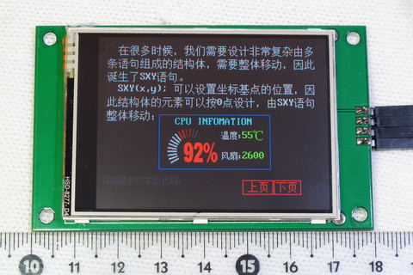

在这个界面中，我们可以使用SXY语句将一些语句封装起来形成组件；设计的时候，可以以左上角为坐标原点，方便设计；使用的时候，可以使用SXY语句进行整体移动，而无需处理组件内部的相对位置坐标；非常方便：

|  |
| --- |
| SXY(80,108);  BOX(0,0,160,80,3);  DS16(23,3,'CPU INFOMATION',13);  PIC(10,20,11);PIC(30,20,12);  DS32(35,40,'92%',1);  DS12(90,25,'温度:',7);DS16(120,23,'55℃',2);  DS12(90,55,'风扇:',7);DS16(120,53,'2600',2);  SXY(0,0); |

## 使用曲线

曲线是用于记录数据的历史趋势的一个控件，千万不要想象拿串口屏的曲线来做示波器，因为串口屏的曲线基本是以记录趋势为主；比如：

想这种温度曲线，PM2.5曲线，电压电流曲线之类就特别适合曲线控件来使用；

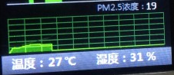 制作的时候，我们假设AD采样值是0~1023；如果是1023对应曲线的最高处，可以采用公式：

255-AD值/4 得到曲线值，用Sn 或Qn送入串口屏既可以显示出来；

在DEMO系统中都有相应的示例，即：

先用： DQX(20,30,12,12,20,16) 初始化一个，240*192的曲线，并通过：

S128;S136;S145;S153;S162;S170;S177;S185;S192;S198;S204;.....

等一系列数值推的曲线的刷新显示，实际单片机可以完全根据AD值送入这些数据，即可完成曲线显示；

另外，曲线的颜色是完全可以自定义的：

关于自定义曲线颜色的方法：

|  |  |  |
| --- | --- | --- |
| 颜色编号 | 代表含义 | 缺省值 |
| 21 | 曲线背景 | 0x0000 |
| 22 | 背景栅格 | 0x2b25 |
| 23 | 曲线颜色 | 0x1fc3 |
| 24 | 曲线下栅格颜色 | 0x1fc3 |
| 25 | 曲线下背景色 | 0x0320 |

比如要设置曲线为白色，可以使用：SCC(23,65535);

## 使用表格

很多时候，需要显示表格，自己绘制就会很麻烦，于是，我们推出专门绘制表格的语句，例如：

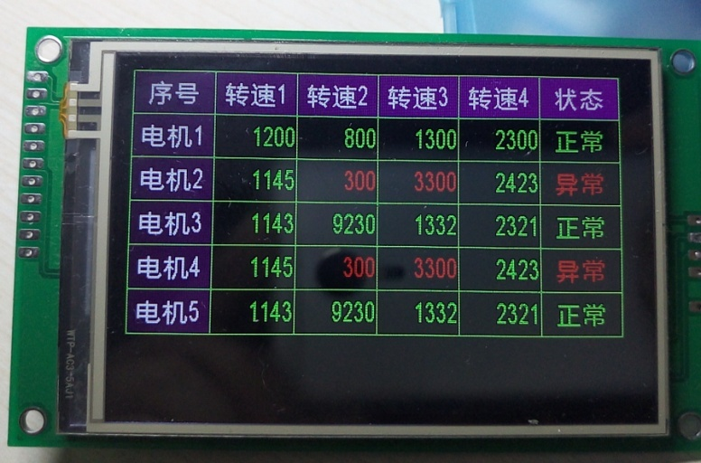

这个界面,先用:

TABL(10,10,75,40,6,6,2); 语句,在(10,10)的位置处,显示75X40像素的单元格6行,每行6列,格子使用2号颜色(绿色)绘制;

然后使用:

|  |
| --- |
| CELS(24,0,0,'序号',15,57,1);  CELS(24,0,1,'转速1',15,57,1);  CELS(24,0,2,'转速2',15,57,1);  CELS(24,0,3,'转速3',15,57,1);  CELS(24,0,4,'转速4',15,57,1);  CELS(24,0,5,'状态',15,57,1); |

显示单元格内容,非常方便;

当然,叠加到背景图上也是不错的:

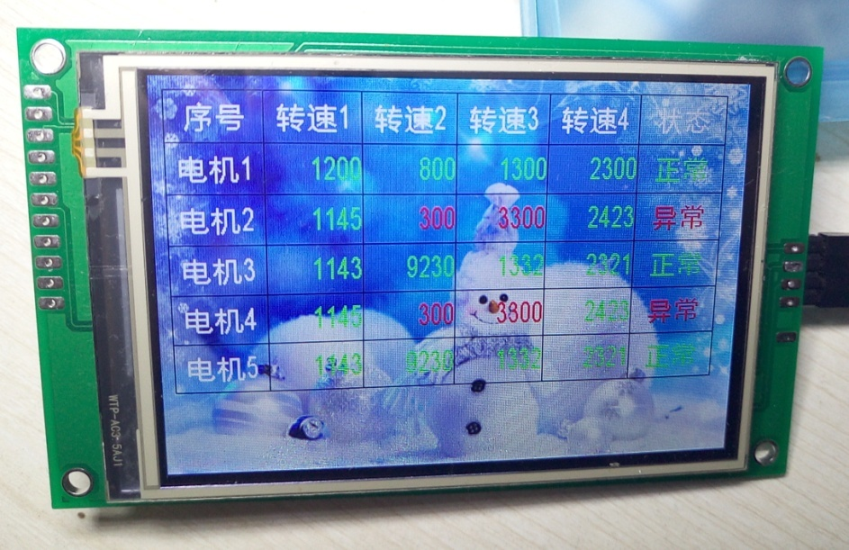

## 图标ICON语句的活用

### 1、显示超大字

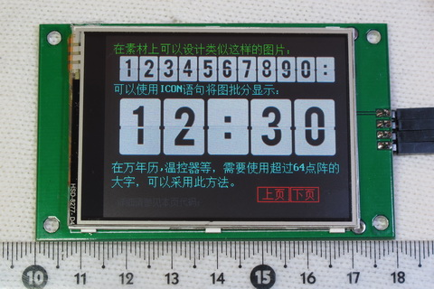

在万年历，温控器之类的项目上，需要显示大字，可以使用ICON语句进行拼装显示，效果非常好；

### 2、显示电量图标

移动设备都需要显示电源的剩余电量，我们可以在网上找到相应的资源文件：

比如：

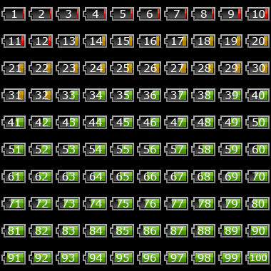 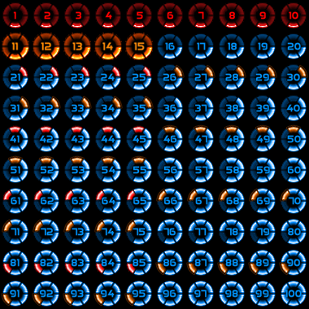

有了这种资源，我们可以很方便的使用：

ICON(x,y,pn,10,10,电量值); 来显示电量；其中电量值为0~99

当然，如果您不需要分100级，可以使用：



类似这样的10级图标来显示；

### 3、大量图标使用

为了防止后期增加功能，可以将大批图标制作成图标文件，预存在内存中，方便以后扩充使用；

比如：

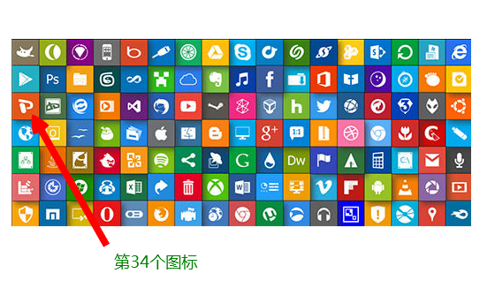

可以看到横向17个，纵向7个，因此使用语句：

ICON(0,0,16,17,7,34);

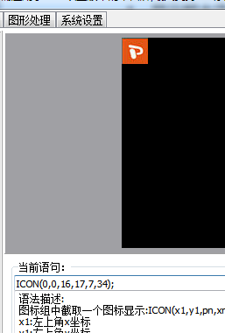

## 菜单的使用

据实际设计产品的经验，对于非触摸屏来说，菜单的需求超过80%，也就是说菜单实际上是产品设计难点之一；使用usartGPU，这方面就很简单了；

我们先从菜单的初始化语句开始讲起：

MENU(x,y,w,h,pw,x1,x2,hzw,yn,max,pg,go);

参数：(x,y)：菜单方框的左上角坐标

W：菜单的总宽，不可超过255

h：每行菜单的高，不可超过255

pw：图标的高 和宽度

x1：图标距左边框的距离

x2：菜单文字距左边框的距离

hzw：使用何等点阵显示汉字，只能是16、24、32汉字点数值

yn：显示总数，预留无用

max：菜单项数

pg：存放菜单自相的批界面页号

go：预留，设置为1即可

**第一步：菜单的初始化**

我们使用：MENU(20,0,180,30,24,10,50,16,8,7,127,1);

其中：x,y,w,h 4个参数：

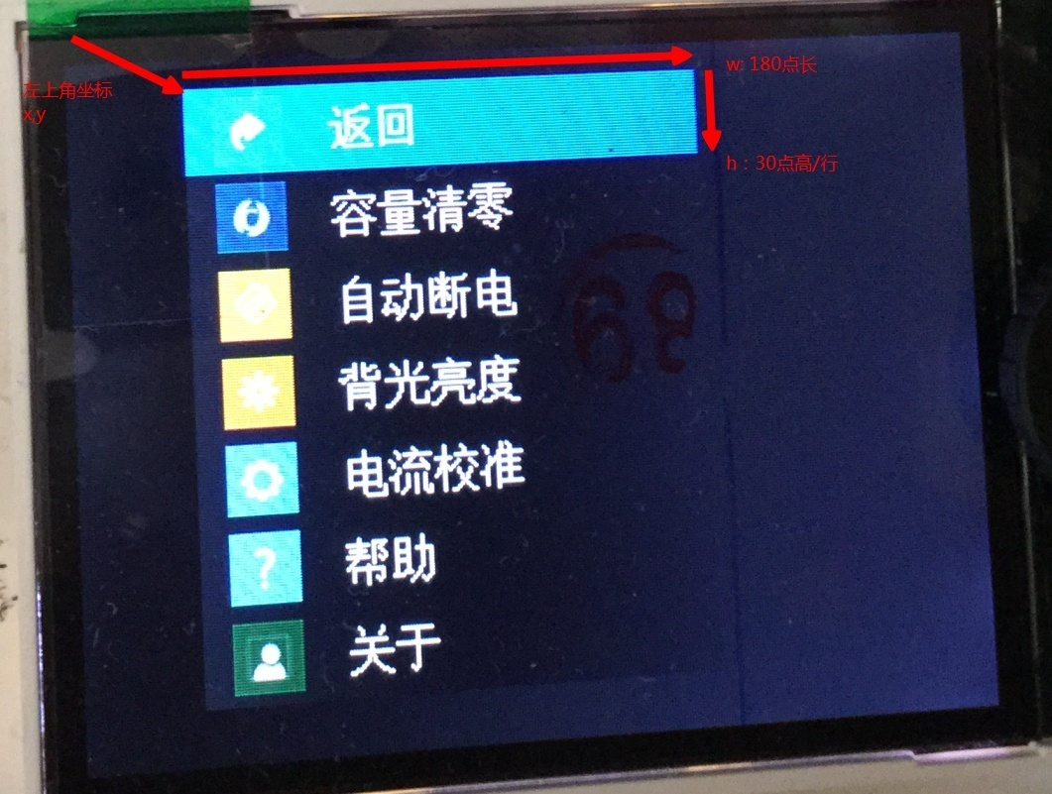

pw：图标，必须使用方图标，图标的宽度或高度，这里是24

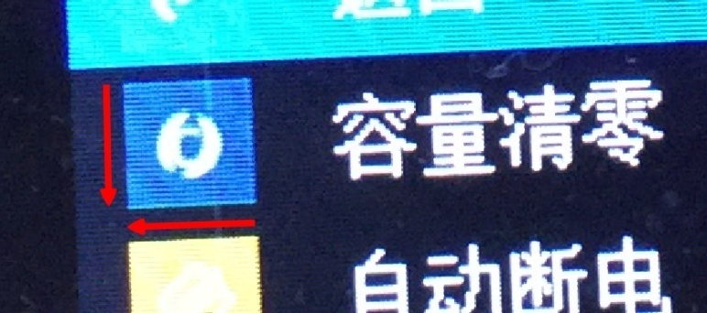

x1 和 x2 是图形和汉字相对于X 的定位值：x=20 ,x1=10 则图形在x方向30处显示，汉字在70处显示

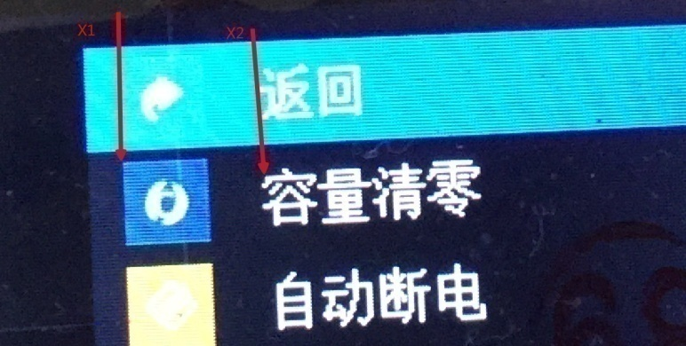

hzw:=16 或 24 ，汉字菜单以何点阵显示，例子中使用16点阵显示；

yn:显示总数：目前无用，预留

max：菜单项目数量，本例为7项

pg: 子项目设置的批界面号，在本例中设置使用最后一个批界面，即127号批界面，请参考示例设置：

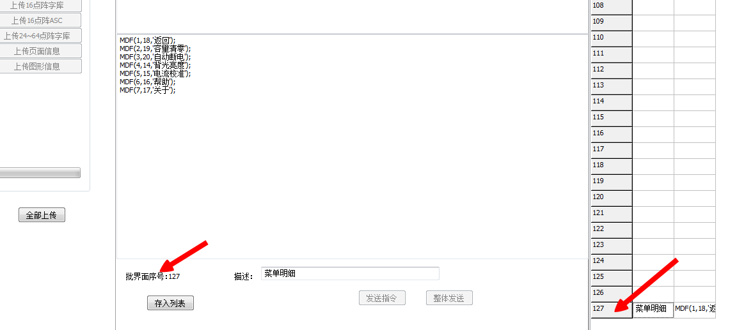

在127号批界面中我们设置：

|  |
| --- |
| MDF(1,18,'返回');  MDF(2,19,'容量清零');  MDF(3,20,'自动断电');  MDF(4,14,'背光亮度');  MDF(5,15,'电流校准');  MDF(6,16,'帮助');  MDF(7,17,'关于'); |

go: 预留参数，设置1即可

**第二步：设置菜单子项**

把127页的批界面设置成上面讲述的内容，并且要：到串口屏，因为不上传，菜单命令是读不出子项的内容的；

**第三步：编写菜单选择程序；**

可以看到，菜单总共有7项，分别编号0~6，一般按键的UI分为 3键模式和4键模式，3键就是上、下、确定 三个键，此模式下，需要菜单设计”返回项“；而4键模式增加了一个取消键，因此可以不用设计返回模式；但不管3键还是4键，对于菜单选择都是一样的：

先设置一个菜单变量seln=0，判断按上就减一，按下键就加一（当然需要边界判断）；

每次按键，都调用串口输出“MSET(seln);"(注意这只是示例描述，需要将变量转成字符串合并)；这样串口屏的选中项就可以随按键动作了；

也就是: 使用

MENU(20,0,180,30,24,10,50,16,8,7,127,1);MSHW;

这2条语句显示菜单，使用MSET语句切换菜单,注意MSHW和MSET语句后面不能有其他语句;

备注：菜单的黑背景采用60号颜色，菜单选中背景，使用61号颜色，如果需要特殊效果，可以修改60 61号颜色对应的色值；

## 框图菜单的使用

参考下面界面:

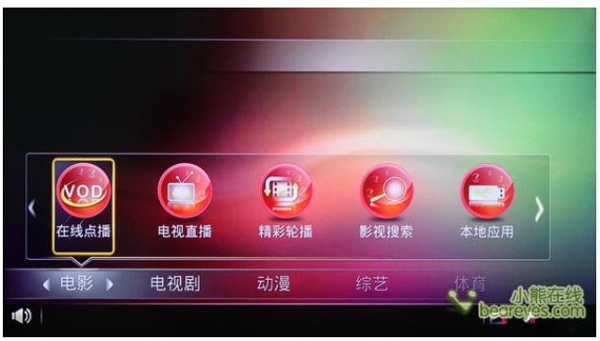



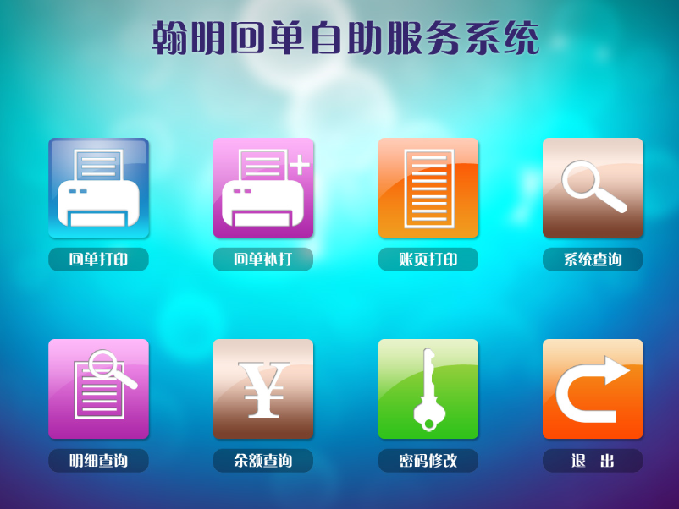

这类界面,如果是触摸屏就可以使用切图按钮命令(PBTN)来实现，但是对于非触摸屏来说，就显得比较复杂，需要使用按键移动一个标记方框，然后按确认键确认，为此我们专门设计了显示标记方框的指令：

在实现方面，可以用DBOX语句绘制方框，使用PBOX语句恢复背景图

对于常规无图背景界面，我们可以使用 DBOX(0,0,100,100,2,15); 来绘制方框，使用 DBOX(0,0,100,100,2,背景色);来清除方框，再使用DBOX在别的位置绘制新的标记方框；

而对于背景图界面来说，你可以使用DBOX(0,0,100,100,2,15);来绘制标记方框，然后使用PBOX(1,10,10,100,100,2);来清除背景方框，完成菜单的选择；

## Win8 Metro风格界面的设计

我们建议我们的用户在界面设计上参考微软的metro风格界面设计，因为它具有以下优点：

1、扁平化设计，是当前比较流行的页面设计风格，会让您的产品显得时尚，主流；

2、metro风格采用的色块搭调的体系，没有采用大量的图形背景体系，这样对于单片机处理界面减少了不少开销，但效果非凡；

3、metro风格的图标使用扁平化的设计思路，图标基本方方正正，非常适合我们使用图片或图标拼图，而不用处理那些有关的透明圆角问题，因此，一个图标在深背景和浅背景下通用；

4、设计测试效果，一个没有美工基础的程序员，只要遵循设计规范，就可以制作出相当漂亮的界面，而根本无需借助photoShop之类的图形处理软件

5、网上资源非常丰富，百度图片查询“win8 metro"之类的关键词，大量的设计素材和界面参考，让界面设计异常容易；

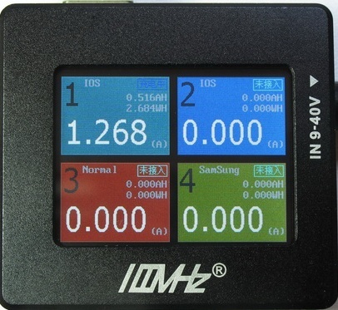 总之，我们认为：串口屏使用Metro风格是不会图形处理得程序员的不二选择，且我们多款产品使用该思路设计，效果相当的不错：

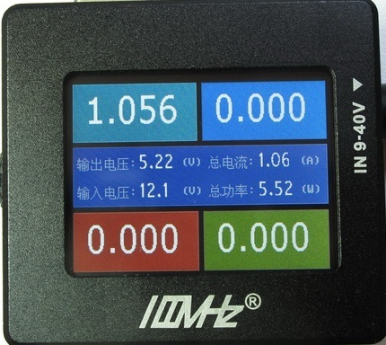

上图是：4USB 5V5A 25W的极客充电器设计，可以给手机快速充电，并实时显示电流以及电流曲线，还有容量，感兴趣，可以去店中看详细资料：http://item.taobao.com/item.htm?id=520233319615

在程序上，我们专门为metro风格设计了W8BF语句，来绘制win8的方框；win8的方框实际有2层构成，内层的填充方框和外侧的边线方框；

在串口屏中我们已经将metro配色方案封装到原始默认的颜色值中：

|  |  |  |
| --- | --- | --- |
| 配色方案号(pn 1~9) | 边框色(对应颜色号41~49) | 方框背景色(对应颜色号51~59) |
| 1 | 41-0x75d7 | 51-0x44f4 |
| 2 | 42-0x3b94 | 52-0x23bd |
| 3 | 43-0xdb8b | 53-0xd245 |
| 4 | 44-0x9bcb | 54-0x8505 |
| 5 | 45-0x7bd7 | 55-0x5295 |
| 6 | 46-0xd4c9 | 56-0xd3e2 |
| 7 | 47-0x824f | 57-0x60a8 |
| 8 | 48-0x956b | 58-0x7cc5 |
| 9 | 49-0x9317 | 59-0x7194 |

还有背景色：

40-0x026b 50-0x2046

如果您需要使用win8 metro风格界面，请不要随意修改40~61颜色号的颜色值

{0x21,0x24},//60 //windows menu 背景

{0x23,0x9d},//61 //win8 menu 选中

使用时，请使用W8BF(x1,y1,x2,y2,cn) 语句绘制各种颜色方案得方框，然后使用SBC（51~59）方案对应的颜色值做背景，最后使用DS语句显示15号颜色的汉字即可组成界面；

### V5.0新添的整个解决方案

原来的语句实际设计时，并不方便，为此我们继续增加了整个解决方案：

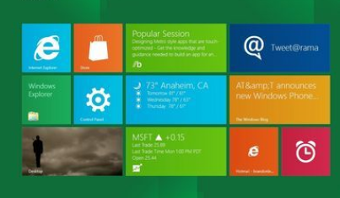

首先,我们知道win8 metro风格实际上是由基本方格通过上下,或左右 合并得到的界面,为此我们需要先确定界面方格的数量,比如6X3（6列3行），在本串口屏中由于触摸热区只支持32个，因此我们的方格数总数也不能超过32个；

第一步：绘制风格草图，将每个格子单独标上颜色方案号（1~9，参见前面颜色方案的讲述);

|  |  |  |  |  |  |
| --- | --- | --- | --- | --- | --- |
| 1 | 1 | 2 | 3 | 3 | 3 |
| 1 | 1 | 2 | 4 | 4 | 5 |
| 6 | 6 | 2 | 4 | 4 | 5 |

把这3行数字抄成字符串就可以合成界面:

W8DF(6,3,'112333112445662445');

这个语句定一个显示规则,但并不绘制界面,前面2个数字表示6列3行;

第二步：按方案显示

使用下面语句绘制w8 界面

W8MU(x,y,w,h,j间距,t);

//在xy处显示一个w*h单元格（单元格不包含间距）,t=0 正常使用 =1 debug =2TP模式

这里我们使用的是3.5吋480X320的屏,因此可以:

W8MU(30,50,60,80,5,2);

于是显示出:

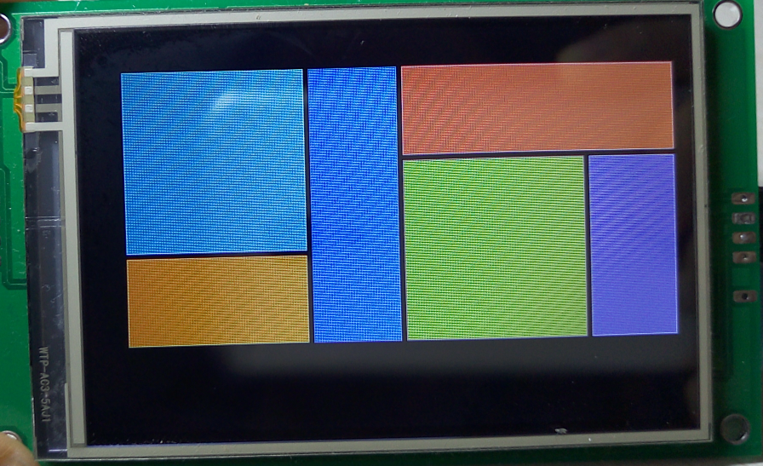

每个区域都是可以点击的:

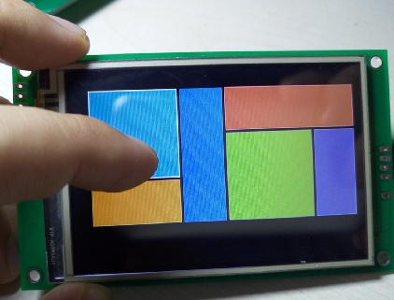

如果使用debug模式:

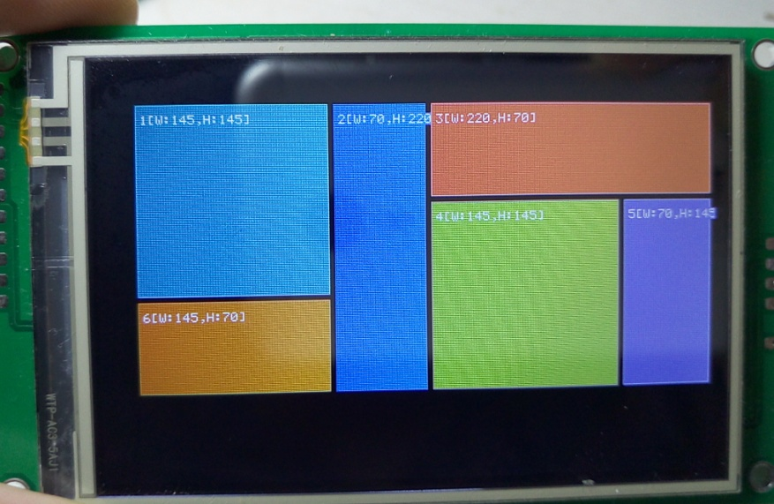

可以很方便的看到每个区域的编号和宽高,以4号区域为例:

使用:

W8UE(4);

DS24(1,1,'左上角',15);

SXY(0,0);

语句就可以直接对4号区域进行修改,此时,坐标原点在4号区域左上角:

执行结果:

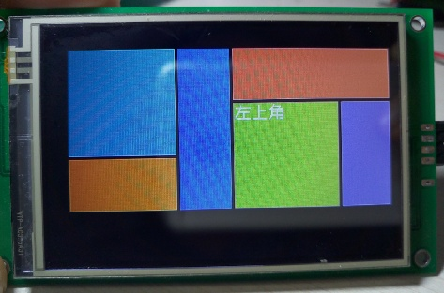

所有测试语句:

CLS(0);

W8DF(6,3,'112333112445662445');

W8MU(30,30,70,70,5,2);

W8UE(4);

DS24(1,1,'左上角',15);

SXY(0,0);

注意:受触摸按钮热区的限制,每个方框的长度不能超过255像素;

# 第六部分：程序框架与设计技巧

【重要说明：本部分是大量产品设计后产生的经验之谈，仔细阅读可以减少您大量开发弯路，框架决定程序健康度，务必仔细阅读】

## 程序框架设计(页面间调度设计)

任何一个人机应用程序实际上是由一个一个页面构成的，而每个页面又分为背景部分（即进入后就固定显示的）和动态刷新部分（比如采集数据的显示数字），以及反馈操作部分（主要针对触摸和按钮反馈，比如按下A键将进入界面n），实际上构建这3的部分，就能很容易的设计出一个复杂界面的应用程序：

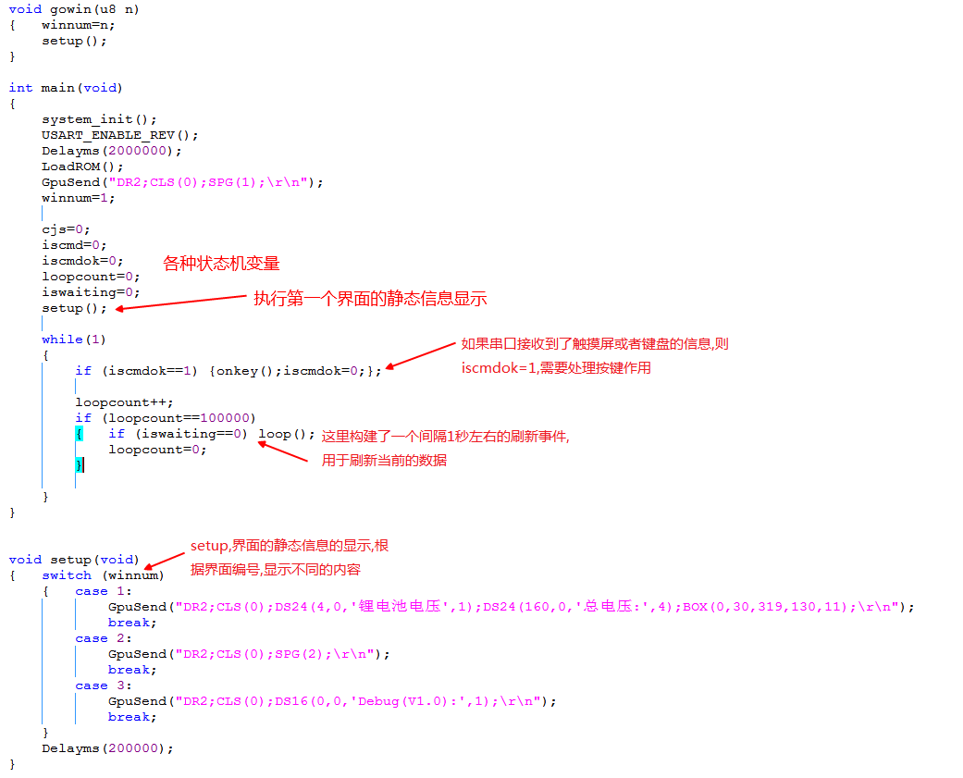

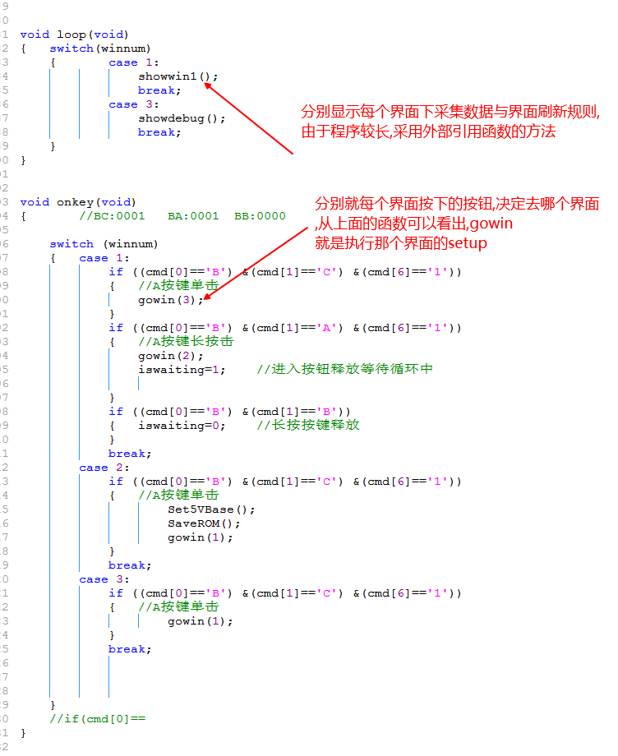

以上代码，可以从“锂电池6S电显的样例”中下载，参见本文档最后面提到的样例下载地址

## 界面显示设计(页面内布局设计)

首先,串口屏不是一般的TFT显示屏,一般的显示屏需要自己一个点一个点的操作屏显，因此需要讲各种应用写出函数，然后再调用函数，这样操作难度非常大，需要了解硬件资源以及各种显示技巧，需要非常高速的MCU，优点当然是MCU与屏的通讯带宽很高，可以做大幅度的实时显示；但是分析常用的界面，其实实时高速显示并非单片机常用的需求；

比如，作为仪表显示，实际刷新速度，最快也就是1秒3次左右，再快人眼也反映不过来，因此，串口屏的优势就出来了，串口屏的特点是：功能封装，调用简单，但传输带宽小

因此，请把需要显示的界面分成固定的与需要刷新的，如Arduino的编程思想一样，讲每个界面都分成setup()和loop() 两个结构，再setup中完成界面以及各个变量的初始化，再loop()中循环刷新显示测量的数据；

由于串口屏有1K的传输缓存区，因此最好每个结构中调用串口屏可以将语句陆续传出，不传最后的0D 0A,串口屏就不会执行，然后最后传一个 0D 0A 就可以一下显示出来，一点都不拖泥带水；

比如本屏带的示例：1~6S的锂电池电压显示仪中的代码：

<http://pan.baidu.com/share/link?shareid=2710107915&uk=3204894695>

**主函数：**

|  |
| --- |
| int main(void)  {  system_init(); //系统初始化GPIO，串口等与硬件有关的  Delayms(200000);//延时200ms,等待串口屏确保启动  setup();//显示背景界面  while(1)  { loop(); //显示每次刷新测试的值    }  } |

可以看到，主函数中，构造出来类似arduino一样的setup与loop结构

**Setup程序：**

|  |
| --- |
| void setup(void)  { GpuSend("DR2;CLS(0);DS24(4,0,'锂电池电压',1);DS24(160,0,'总电压:',4);BOX(0,30,319,130,11);\r\n");  Delayms(200000);  } |

固定显示一些内容，延时200ms；如果显示的固定信息比较复杂，建议使用批页面显示，每个批页面可存储1K语句，一个批页面不够时，可以在批页面最后一个语句使用SPG(下一个批页面号)；将批页面级连起来完成复杂的页面显示；

**Loop程序：**

|  |
| --- |
| void loop(void)  { u8 i,y,c;  u16 x1,x2;  CompADC();  CompVol();  CompLi();  CompCellPer();  min=12;max=0;argv=0;  js=0;  for (i=0;i<6;i++)  { if (Li[i]>1)  { argv+=Li[i];  js++;  if (Li[i]<=min) min=Li[i];  if (Li[i]>max) max=Li[i];  }  }  argv=argv/js;  for (i=0;i<6;i++)  { x1=i*54+10;x2=x1+30;  if (Li[i]>1)  { sprintf(buf,"ICON(%d,165,1,11,1,%d);DS16(%d,224,'%.2f',4);",54*i,CellPer[i],54*i+4,Li[i]);  GpuSend(buf);  y=(Li[i]-argv)*100;  y=80-y;  c=2;  if (y>130) {y=130;c=1;};  if (y<30) {y=30;c=1;};  sprintf(buf,"BOXF(%d,31,%d,%d,0);BOXF(%d,%d,%d,129,%d);",x1,x2,y,x1,y,x2,c);  GpuSend(buf);  }  else  { sprintf(buf,"ICON(%d,165,1,11,1,10);DS16(%d,224,' --- ',4);BOXF(%d,31,%d,79,0);BOXF(%d,81,%d,129,0);",54*i,54*i+4,x1,x2,x1,x2);  GpuSend(buf);    }  }  sprintf(buf,"DS24(240,0,'%.2f',4);",LV[js-1]);  GpuSend(buf);  GpuSend("PL(0,80,320,80,11);\r\n");  Delayms(1000000);  } |

Loop 程序比较复杂，通过AD测量的值，决定各个图标以及柱状图的显示颜色和比例，这些都不用管，重要的是每个GpuSend后面都不带0d 0a,直到最后一条GpuSend语句才发送0d 0a,发送后延时1秒，这样确保显示连贯，不闪烁，且1s刷新一次测量值，效果很好；

## 刷新显示变量(页面内显示元素设计)

上面我们讲到在LOOP中需要将测量的变量显示出来，而此实际上是C语言对字符串处理的基本功的基本功，鉴于大量的单片机开发人员根本不处理字符串（以前的开发模式不牵扯到UI界面，无需处理），以至于很多新手在使用串口屏上总会遇见这样那样的问题，其中这个问题貌似很简单，但却有很多人问，为此，我们不得不把它单独列出来讲一讲：

使用串口屏做仪器仪表，经常需要将测量结果显示在屏幕某个地方，在我们这个例子中，我们以电压测量来讲述：

### 如何把电压这个浮点值输出到串口屏？

要解决这个问题，要使用C语言的sprintf这个语句，具体语句的详细内容可以自行百度下，这里仅提供简单使用方法：

sprintf 是需要 stdio.h 来声明的，因此需要在程序开头使用：

#include "stdio.h"

此函数大约需要3K左右的空间；

声明一个存储空间(注意，声明的是全局变量)，用于存放需要显示的字符串

char buf[100]; //要求命令串长度不超100字符

假设由AD取回并转换成电压的浮点数 vol

*float vol; //vol 变量是浮点数*

*vol=1.253; //vol为1.253V，可由AD采样在此步赋值*

产生送给gpu的命令字符串

*sprintf(buf,"DS12(100,20,'电压：%.3fV',1);\r\n",vol);*

发送给gpu

*GpuSend（buf）;*

【重要说明】：

1、由于GPU系统允许接收命令组，因此串口传入的名利必须以0x0d,0x0a结束（就是常说的回车换行,字符串中的\r\n),不发送这个，系统会一直等待下去，表现为发送命令不起作用！

2、如果接不通，建议RX TX反一下，有些下载线是指接入单片机端的标志，不是自身标示；

3、GPU执行指令需要时间，因此快速发送指令时，需要按需求区分两种情况处理：

情况一：重要界面确保显示；需要延时足够的时间，或延时到串口收到“OK”字符为止；

情况二：数据刷新，宁丢勿慢；常用在UI界面上数值调整，比如有+ - 键，按住不放，数值不停的增加或减少，此时直接不停的发就可以，漏点无所谓，但最后一次传的一定可以正确显示。

在这个例子中，我们成功的将一个浮点数的AD值转换成GPU语句的字符串，从而方便串口将这个字符串发出，送到串口屏中显示；

### 固定区域显示测量数值

比如这个界面：

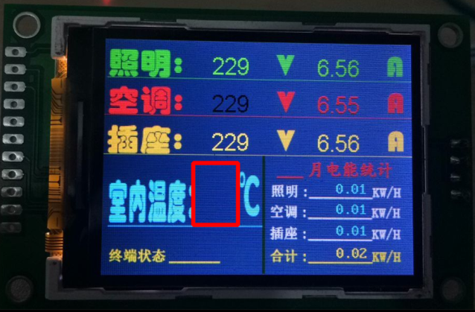 我们需要在屏幕的红框区域显示室内温度，由于室内温度可能是1位数字，也可能是2位数字，在实际显示中我们希望能右齐紧贴摄氏度符号显示，为此，我们开发了“标签”语句；

标签来源于英文的LABEL，语句的格式如下：

LABL(m,x1,y1,x2,'str',c,ali);

以m号字在(x1,y1)~(x2,y1+m) 这个方框内以c为前景绘制字符串,可设置居左,居右还是居中;背景色使用SBC语句指定; ali:显示方案 0-居左 1-居中 2-居右

当然如果是背景图叠加，可以使用PLAB语句

### 非固定区域刷新刷新显示数字

如果测量数值是混合在语句中的，一般我们直接使用DS语句显示：

用 DS12(100,20,'电压：5.00V',1); 显示的数字，再使用：

DS12(100,20,'电压：6.00V',1);

这条语句，就可以看到屏幕上的电压无闪烁感的刷新成6.00V

这样问题来了：

**当数值从100，变成99，长度缩小，最后一位未清除，结果显示990,如何处理？**

使用补空格法解决问题，即输出数字后面一律补空格，比如：

DS12(100,20,'电压：100 ',1); 换成：DS12(100,20,'电压：99 ',1);

由于后面有空格就不会出现990的现象了；

**补空格后，对于需要精准显示的地方，补的空格容易把后面的界面清除，如何办？**

使用DS语句的LimitX参数，比如200处有界面框，我们可以使用：

DS12(100,20,'电压：100 ',1,199); 来限制不超过200

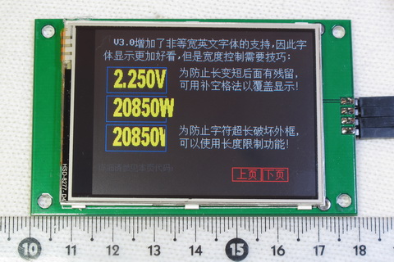

对于补空格遇见只清除上面一半的情况是对应的小字库字符里面没有空格这个字符，导致系统使用16点阵的空格来代替，于是呼显示只覆盖上面一半，请在对应点阵的字符小字库中添加空格，并重新生成小字库点阵即可；

## 系统调试与解决问题

有的用户将单片机与串口屏连接到一起，结果发屏幕无反应，然后就不知道如何处理，抱怨很大，其实这就是一个方法论的范畴，连调没反应，就没招了？这里介绍两种方法:

### 方法一：常规串口助手法：

所有的通信的系统，无在乎就是发方的问题或收方的问题，把你的单片机接到计算机的串口助手上，看看发送的数据是不是规范，再把这些数据用串口助手送到串口屏，看看如何？

就好比，两人吵架，需要找个法官判一下谁对谁错就是了;

用这个方法，首先要排除线路未接好，或接收错误；

一般来说，如果单片机发出的数据符合规范：

**1、语句前后没有空格，中间也没有空格（引号内的空格不算）；**

**2、需要显示的时候，串口有0d 0a数据（需要使用16进制模式查看）；**

**3、发送完0d 0a之后，有充分的时间延时；确保语句执行完成；**

**4、语句累计没有超过缓冲区的1K长度；**

如果符合以上规范，串口屏一定会正常显示；

另外，还有一种情况，我们称之为”踢皮球“，就串口屏来说，收到命令指令之后，无论执行成功与否，一律返回OK,而如果用户的单片机也这样做，结果就会出现，串口屏返一个OK，单片机收到就立即发一个数据，结果串口屏又反一个OK，就像踢皮球一样，程序在不停的踢，串口表现为白屏；判断是否这个问题得方法就是拔下串口屏端的TX线，重启整个系统，如果能显示，就要考虑此问题了；

由于串口屏开机会传出序列号等信息，因此建议单片机上电后，延时500ms左右再初始化串口；防止"踢皮球"现象出现；

### 方法二：串口”搭载法”:

查错最好有逻辑分析仪或者透明串口分析仪之类的设备,当然很多情况下我们不具备这些专业设备,往往可以采用一些"土"办法来解决问题，串口“搭载”法就是一个不错的方案；

很多用户遇见程序执行显示和预想不一样的现象，这种方式用搭载法，比较合适，方法是：

单片机正常接串口屏，但是把USBTTL线 GND接串口屏GND ,TTL线的RX接串口屏的RX，这样使用串口助手设置相同波特率就可以搭载接收到单片机发给串口屏的所有数据,看看乱的时候,到底单片机发送给串口屏什么显示命令；

总结：语句乱，一般来说，这2种情况居多：

1. 任何发送0d 0a 之后,都需要足够的延时时间,否则后续传入的指令会覆盖尚未执行的指令,产生乱指令;
2. 单片机的程序是否在中断中和主程序中同时操作串口,导致串口发送的语句数据混乱

## 页面显示语句设计的误区

### 误区一：认为界面闪烁是因为串口屏刷新速度不够快

在实际客服中，我们经常接到客户说，制作的界面有闪烁感，然后就拼命调整串口命令发送之后的延时值，试图将延时时间跳到最小，其实这是一个严重的误区，理解这个问题，我建议大家做下面这个试验，就可以充分理解：

首先，我们构建一个编号为1号的整幅背景图，作为资源显示用：

实验一： 在gpumaker中发送以下指令:

|  |
| --- |
| CLS(0);PIC(0,0,1); CLS(0);PIC(0,0,1); CLS(0);PIC(0,0,1); CLS(0);PIC(0,0,1); CLS(0);PIC(0,0,1); CLS(0);PIC(0,0,1); CLS(0);PIC(0,0,1); CLS(0);PIC(0,0,1); CLS(0);PIC(0,0,1); CLS(0);PIC(0,0,1); CLS(0);PIC(0,0,1); CLS(0);PIC(0,0,1); |

因为这个指令组是连续运行的,因此可以说没有延时,依然闪烁感非常强,有人说这是因为刷屏帧数不够导致的,其实,就算刷屏可以达到每秒100帧,依然闪烁感强烈,因为CLS执行的空屏幕占空比与图片显示的占时比1:1,所以这个闪烁和帧数无关,只和占空比有关;

实验二: 在gpumaker中发送以下指令:

|  |
| --- |
| PIC(0,0,1); PIC(0,0,1); PIC(0,0,1); PIC(0,0,1); PIC(0,0,1); PIC(0,0,1); PIC(0,0,1); PIC(0,0,1); PIC(0,0,1); PIC(0,0,1); PIC(0,0,1); PIC(0,0,1); PIC(0,0,1); PIC(0,0,1); PIC(0,0,1); PIC(0,0,1); PIC(0,0,1); PIC(0,0,1); PIC(0,0,1); PIC(0,0,1); |

连续显示同一幅图多次,虽然GPU会重复执行这个命令,但是人眼却看不到任何刷新变化,原因是图片显示占时比 100%,即用同样的内容覆盖显示,人眼看不出任何闪烁感;

因此，任何时候不要使用 画 – 擦 – 画 – 擦 – 画 – 擦– 画 – 擦 这种逻辑做界面，这样做一定会闪烁的，应该直接使用语句在需要的地方覆盖式显示，以新内容直接覆盖老内容显示；

### 误区二：每个命令后面都加上0d 0a (\r\n)

曾经见到一个用户写的代码:

|  |
| --- |
| GpuSend(“CLS(0);\r\n”);  GpuSend(“DS24(0,0,'演示系统:',2);\r\n”);  GpuSend(“PL(0,28,100,28,2);\r\n”);  GpuSend(“BOXF(50,110,270,220,1);\r\n”); |

类似这种写法,然后抱怨,运行效果不对,很多语句貌似**不执行**;其实这里面犯了2个错误:

1. 所有的0d 0a (\r\n) 之后必须有延时,没有延时,程序可能还没来得及执行,就被后面的语句给覆盖掉了,因此未运行!
2. 即便是每条语句都加了延时,但是界面像跳着出来,一点不连续; 效果很差!

解决办法:

由于串口屏的命令缓存区有1024字节,因此完全可以这么写:

|  |
| --- |
| GpuSend(“CLS(0);DS24(0,0,'演示系统:',2);PL(0,28,100,28,2);BOXF(50,110,270,220,1);\r\n”);  Delay(200); |

# 第七部分：触摸屏的使用

## 触摸屏的基本概念：

触摸屏分为电阻屏和电容屏两种；电阻屏属于压感屏，需要使用笔或指甲尖对屏施加压力，屏产生轻微形变才能起作用；而电容屏属于感应屏，必须使用手指面才能感受到，从发展趋势上讲，电容屏是趋势，但是由于价格昂贵，在串口屏的使用较少（目前市面上没有小于300元的电容屏的串口屏）；另外，电容屏对环境要求很高，对于潮湿的环境下，可能会引起触摸无反应的情况，因此工控使用电容屏需要注意场合；

因为UsartGPU使用的是电阻屏，在这里，我们主要讲述电阻屏；电阻屏采用的是电阻测量法，当一次触摸点击后，触摸屏芯片立即对触摸进行电阻测量，测量的精度是4096级，也就是说，横向和纵向都是4096点，经过多次比对测量，去除抖晃后，我们就得到了触摸坐标，通过校准程序，我们得到这个触摸坐标与屏幕显示坐标的换算比例，于是我们就可以清楚的知道屏幕上哪个点被触摸了；

有的串口触摸屏只返回屏幕上的触摸的坐标点，这是肯定不行的，实际中为了方便大家使用，一般我们需要设置若干个热区，点击后只要返回热区编号就可以，这样更方便处理；

有了热区，后来又针对键盘输入，组成了键盘组态，这样通过设计相应的键盘，就可以在触摸屏上建立键盘输入字符串，而用户单片机直接接收输入的字符结果就行了；

## 触摸屏的流畅性

触摸屏用起来是否好用，完全在于触摸屏识别的流畅性：

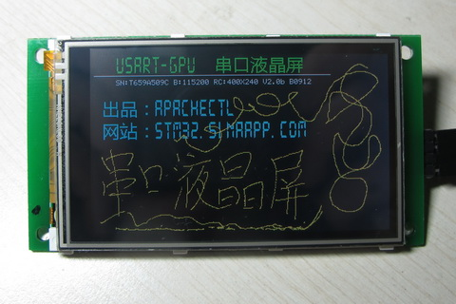

这幅图是我们演示系统专门提供的，可以看到，触摸屏每秒识别达数十次之多，这样在以正常数度书写时才不至于断线；**其实这是触摸屏编程的关键难点**，很多单片机带的触摸屏在连续书写时，呈现断点状态，试想，当您点击屏幕遇见的却是断点的那一瞬间，于是点击无效，这样就会出现让用户感觉触摸屏不灵敏，时好时坏，直接影响用户感受，这样的产品不会得到用户的好评，自然赢得不了市场；而是用我们的触摸屏，这种问题绝不会出现；

## 触摸屏的校准：

串口屏在出厂的时候，触摸屏已经被校准过了，一般不需要校准，但是物理参数会随着时间发生变化，如果发现按键不准的时候，请再次校准；

校准的时候，使用gpumaker,发送指令TPST(分辨率宽，分辨率高),串口屏就会进入校准界面:

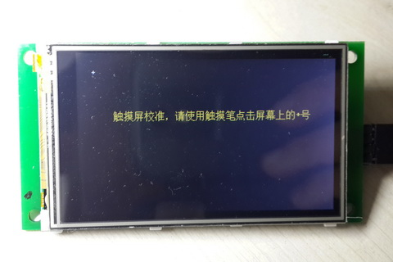

依次点击屏幕4个角上的“+”号后，校准完成，此时屏幕黑屏，校准完成！

各个型号的校准语句：

|  |  |
| --- | --- |
| 型号 | 校准语句 |
| 22DTP | TPST(220,176); |
| 26ATP | TPST(320,240); |
| 28BTP/28CTP | TPST(400,240); |
| 35BTP | TPST(480,320); |

在TPST 触摸屏校准时，串口是无任何数据传出的，校准完好，串口传出TPSET表示触摸屏设置完成；

校准界面可以由用户的单片机通过串口调用TPST语句来进入，为了保持界面连贯，可以按下步骤进行：

1、制作菜单：校准触摸屏；

2、用户点击进入，串口即发送：TPST(400,240);SPG(1);

其中，后面的SPG(1)为校准完后，触摸屏需要显示的界面，当然也可以直接使用DS语句显示汉字

3、串口等待，直到有数据输出，才表示串口屏校准完成；此时屏幕显示TPST语句后面的语句显示；

## 触摸屏的工作模式与返回数据

Usart-GPU串口屏的工作模式有5种,由TPN 语句设置，5种模式分别为：

### 触摸屏关闭模式 TPN(0);

此模式触摸屏关闭,相当于普通不带触摸屏的界面,注意CLS语句后触摸屏会自动关闭,一般来说,设置按钮热区的指令最好在关闭触摸屏的情况下执行;

### 坐标模式 TPN(1);

点击屏幕后，串口屏返回点击的屏幕点击点的XY坐标（抬笔时返回），如返回：[TP:192,167]

此模式主要用在需要自己处理热区的情况；

### 热区及组态模式 TPN(2);

由类似BTN语句设置热区，系统支持32个热区，点击热区后，系统会在抬笔时返回：[BN:4] 表示4号热区被点击

由热区语句可以避免单片机去处理类似坐标的事情，直接针对界面上的按钮就可以处理了；

返回[BN:0] 表示用户点击了全部定义热区之外的地方，这个常用于点击屏幕任意地方返回 之类的操作，因此第0号热区有些特殊，定义的0号热区被点击，串口屏返回[BN:32]；由于有32个热区，因此我们建议热区编号从1开始使用；

在组态键盘中，此模式下，还会将组态键盘输入的结果放在{} 中送出，比如输入5.00,则系统传出 {5.00};

### 绘图模式 TPN(3);

此模式打开触摸屏，但是却不返回任何数据，主要是配合TPOW语句完成界面绘图；由于串口屏不能存储绘图界面，因此绘图程序主要用于测试串口屏的效果，在实际项目开发中意义不大；

### 高级模式 TPN(4);

对于一些高级开发用户，需要对触摸UI做更复杂的操作,要求按钮按下时和抬起时分别传输事件,此模式是V5.54 版本才加上,只建议专业用户使用,不建议初学者使用(初学者只建议使用2号模式)

使用此模式下: 以3号按钮(热区)按下时,串口传出[BS:3] ,而抬笔时,串口传出[BN:3]; 当按下不动,超过3秒,系统认为是长按,返回[BC:3];

### 触摸屏的6种热区

为了让设计更加灵活，我们支持6种热区，分别是：

|  |  |  |  |
| --- | --- | --- | --- |
| t | 说明 | 显示式样 | 使用语句 |
| 0 | 隐藏区域 | 无显示 | BTN |
| 1 | 细线方框 | ， |
| 2 | 细线凸凹按钮 |  |
| 3 | 粗线边框 |  |
| 4 | 粗线凸凹按钮 |  |
| 5 | ICON切换图标 |  | BICN |
| 6 | 区域切图显示 | 按下时2幅图同区域切换显示 | PBTN |

前4种为无资源文件设计，可以直接使用文字和指令语句实现，非常方便修改，可以用在大多数场合；

第5种为ICON设计，方便制作一些等大图标按钮，在实际应用中，可以方便的调整顺序和使用预先设计的备用图标以调整功能；

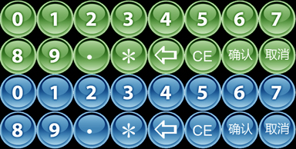

第6种是切图按钮，就是需要准备如下2幅图：

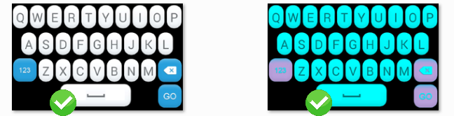

建立按钮模型：

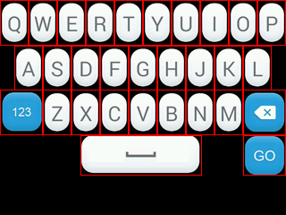

于是每个热区被按下时，都会使用第二副图的对应区域来显示，达到按钮按下有反应的效果；

切图的模式适合热区较多，每个区域比较复杂，或者大小形状不固定的触摸时，该模式优点是制作简单，但是缺点也很明显，就是：修改过于复杂，比如添一个功能，就需要界面全部修改；

**UsartGPU不像别的串口屏，只支持整幅切图，我们支持任意图切图，且每屏幕允许8幅背景图，也就是说，可以组成4对切图模型；**

一个典型的界面：

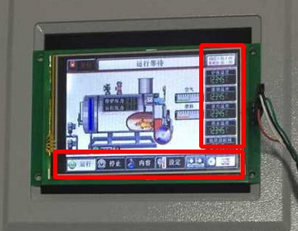 下部和右部各有菜单，如果整体做切图，当需要增加一项功能的时候，就会发现所有界面（每个含下部或右部菜单的界面，一个成熟的产品，可能得有几十个），都得修改，那样美工还不疯掉！

在UsartGPU的模式中，下部菜单，和右部菜单可以各使用一个背景图切图，然后一组合就行；因为所有界面公用一个图，只需要修改一个图即可，这样即方便，又省内存！

### 触摸屏的asc参数

asc：按钮键码，为0~255的数值，此值不输或者为0表示未启用键盘组态功能，非0表示启用键盘组态功能，启用后键码的对应功能如下：

|  |  |
| --- | --- |
| 键码 | 功能 |
| 1 | 输入缓冲区退格，去掉刚输入的字符 |
| 2 | 输入缓冲区清空 |
| 3~31 | 返回当前输入缓冲区的值，键盘组态 |
| 32~127 | 对应可显示的AscII码，点击此按键后会把此ASC码加入缓冲区中 |
| 128~255 | 对应127个批界面，129代表第一个批页面；点击后自动跳到asc-128 号批界面；用于制作演示系统。 |

这个可以设置按钮按下后，触摸屏如何处理这个按钮的事件，这个参数和组态息息相关，大致来说分为2种，一种是点击后，相当于组态键盘按了一个键；而另一种是点击后跳转到其他批界面；

可以使用GM5 参数设置，更好理解些：

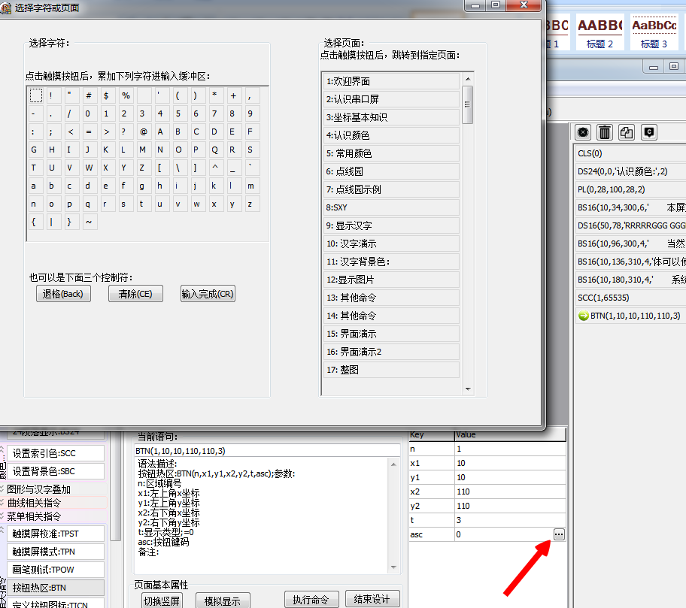

点击箭头所指的参数设置即可以弹出界面选择这个按钮后如何处理;

## 组态键盘的设计

### 使用ICON模式的4X4小键盘：

制作：

**第一步，准备素材**

请美工设计下图：



在本例中，该图形被定义成14号图形；

**第二步：编写GPU语句**

|  |
| --- |
| CLS(0);  BS16(0,0,90,4,'4X4键盘组态演示：',2);  TICN(14,8,4);  BOX(115,5,306,35,3);  TSIN(24,120,10,318,12,1,4);  SXY(115,40);  BICN(0,48,144,0,16,48);  BICN(1,0,96,1,17,49);  BICN(2,48,96,2,18,50);  BICN(3,96,96,3,19,51);  BICN(4,0,48,4,20,52);  BICN(5,48,48,5,21,53);  BICN(6,96,48,6,22,54);  BICN(7,0,0,7,23,55);  BICN(8,48,0,8,24,56);  BICN(9,96,0,9,25,57);  BICN(10,144,0,12,28,1);  BICN(11,144,48,13,29,2);  BICN(12,144,96,15,31,13);  BICN(13,144,144,14,30,13);  BICN(14,0,144,11,27);  BICN(15,96,144,10,26,46);  TPN(2);  SXY(0,0);  BS16(2,130,100,4,' 当按下确认键后，输入的值会通过串口传出，方便单片机处理。',7);  SXY(20,70);  BTN(16,0,0,43,20,1,149);  DS16(7,2,'返回',1);  SXY(0,0); |

语句详解：

CLS(0); //黑背景清屏

BS16(0,0,90,4,'4X4键盘组态演示：',2); //显示标题

TICN(14,8,4); //定义组态键盘使用第14幅图，该图宽8 个小图，高4个小图；第14号图即为第一 步设计的图

BOX(115,5,306,35,3); //画一个输入框

TSIN(24,120,10,318,12,1,4); //设定输入框显示为24点阵字体，显示位 置（120,10);显示位置不超过318，不超过 12个字符，1表示输入的是数字， 最后使 用4号颜色显示输入字符

SXY(115,40); //将115,40设置成基础0点，这样中间的键盘语句相对 0点设计，可以使用SXY语句进行整体移动

BICN(0,48,144,0,16,48); //0号按钮，位置（48,144),未按下显示0号icon,按下时 显示16号icon;按键释放时，输入框中累加asc 48(48对 应的asc字符就是“0”）

BICN(1,0,96,1,17,49); //1号按钮，注意14号图的每个小图是48X48点阵的， 因此坐标按48的倍数计算

BICN(2,48,96,2,18,50); //2号按钮

BICN(3,96,96,3,19,51);

BICN(4,0,48,4,20,52);

BICN(5,48,48,5,21,53);

BICN(6,96,48,6,22,54);

BICN(7,0,0,7,23,55);

BICN(8,48,0,8,24,56);

BICN(9,96,0,9,25,57);

BICN(10,144,0,12,28,1); //10号按钮，对应的,此时对应的asc是1,1 表示退格键，凡是asc=1的按钮，均表示退格,按下后， 输入框的字符减一

BICN(11,144,48,13,29,2); //11号按钮，对应，asc为2，表示CE，点 击后清除输入框全部内容

BICN(12,144,96,15,31,13); //12号按钮，对应，asc为13，串口传出输入 框内的字符串到串口

BICN(13,144,144,14,30,13); //13号按钮，对应，asc为13，串口传 出输入框数据

BICN(14,0,144,11,27); //14号按钮，对应*，这里无用

BICN(15,96,144,10,26,46); //15号按钮，对应小数点，asc为46（即小数点）

TPN(2); //打开触摸屏，2号模式，返回按钮编号

SXY(0,0); //将基点调回（0,0），这样键盘可用SXY自由移动

BS16(2,130,100,4,' 当按下确认键后，输入的值会通过串口传出，方便单片机处理。',7);

SXY(20,70); //设置返回按钮的基点调整坐标

BTN(16,0,0,43,20,1,149); //16号按钮asc为149表示按后会跳到(149-128) 页

DS16(7,2,'返回',1);

SXY(0,0);

第三步：上传图形和批界面

上传完成后，即可通过串口发送这些语句，或者将这些语句存在批界面中，由串口调用；

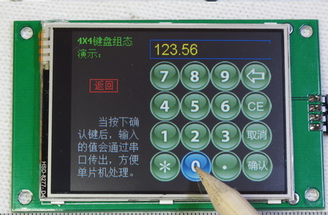

以上界面，当触摸屏按下确认键后，串口屏的串口会传出：

{123.56}[BN:13]

### 使用切图模式的全键盘（含数字字母切换）

全键盘可以输入26个英文字母和相应的数字和符号，在日常的系统中，用到全键盘的机会不大，但是一个系统能否设计全键盘，却成了串口屏是否能解决复杂应用的一个考验；**很多串口屏都只能设计单一界面的按钮体系，而UsartGPU却可以实现数字与字母切换等非常复杂的方案，相信拿它设计产品可以做到更精准的控制！**

**制作步骤：**

**第一步：设计素材**

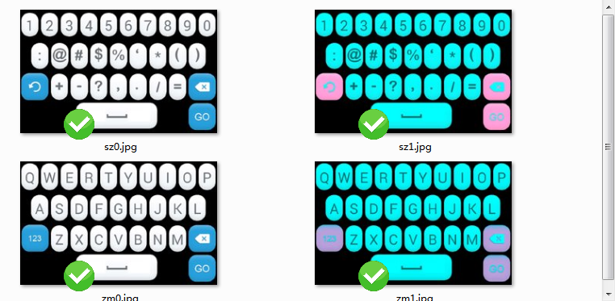

由于是切图模式的全键盘，且又需要2幅图切换，因此需要设计如上4幅图；

上面4幅图，依次存为18,19,16,17 四个编号的图；

**第二步：设计语句**

字母键盘界面：

|  |  |
| --- | --- |
| 字母键盘的语句（存储在批界面120页） | 数字键盘的语句（存储在批界面121页） |
| SXY(160,120);  BPIC(2,0,0,17,1);  BPIC(1,0,0,16);  PBTN(1,0,0,32,50,1,2,81);  PBTN(2,32,0,32,50,1,2,87);  PBTN(3,64,0,32,50,1,2,69);  PBTN(4,96,0,32,50,1,2,82);  PBTN(5,128,0,32,50,1,2,84);  PBTN(6,160,0,32,50,1,2,89);  PBTN(7,192,0,32,50,1,2,85);  PBTN(8,224,0,32,50,1,2,73);  PBTN(9,256,0,32,50,1,2,79);  PBTN(10,288,0,32,50,1,2,80);  PBTN(11,16,51,32,50,1,2,65);  PBTN(12,48,51,32,50,1,2,83);  PBTN(13,80,51,32,50,1,2,68);  PBTN(14,112,51,32,50,1,2,70);  PBTN(15,144,51,32,50,1,2,71);  PBTN(16,176,51,32,50,1,2,72);  PBTN(17,208,51,32,50,1,2,74);  PBTN(18,240,51,32,50,1,2,75);  PBTN(19,272,51,32,50,1,2,76);  PBTN(20,0,100,45,50,1,2,249);  PBTN(21,48,100,32,50,1,2,90);  PBTN(22,80,100,32,50,1,2,88);  PBTN(23,112,100,32,50,1,2,67);  PBTN(24,144,100,32,50,1,2,86);  PBTN(25,176,100,32,50,1,2,66);  PBTN(26,208,100,32,50,1,2,78);  PBTN(27,240,100,32,50,1,2,77);  PBTN(28,272,100,45,50,1,2,1);  PBTN(29,272,151,45,45,1,2,13);  PBTN(30,90,151,135,45,1,2,32);  SXY(0,0); | SXY(160,120);  BPIC(2,0,0,19,1);  BPIC(1,0,0,18);  PBTN(1,0,0,32,50,1,2,49);  PBTN(2,32,0,32,50,1,2,50);  PBTN(3,64,0,32,50,1,2,51);  PBTN(4,96,0,32,50,1,2,52);  PBTN(5,128,0,32,50,1,2,53);  PBTN(6,160,0,32,50,1,2,54);  PBTN(7,192,0,32,50,1,2,55);  PBTN(8,224,0,32,50,1,2,56);  PBTN(9,256,0,32,50,1,2,57);  PBTN(10,288,0,32,50,1,2,48);  PBTN(11,16,51,32,50,1,2,58);  PBTN(12,48,51,32,50,1,2,64);  PBTN(13,80,51,32,50,1,2,35);  PBTN(14,112,51,32,50,1,2,36);  PBTN(15,144,51,32,50,1,2,37);  PBTN(16,176,51,32,50,1,2,39);  PBTN(17,208,51,32,50,1,2,42);  PBTN(18,240,51,32,50,1,2,40);  PBTN(19,272,51,32,50,1,2,41);  PBTN(20,0,100,45,50,1,2,248);  PBTN(21,48,100,32,50,1,2,43);  PBTN(22,80,100,32,50,1,2,45);  PBTN(23,112,100,32,50,1,2,63);  PBTN(24,144,100,32,50,1,2,44);  PBTN(25,176,100,32,50,1,2,46);  PBTN(26,208,100,32,50,1,2,47);  PBTN(27,240,100,32,50,1,2,61);  PBTN(28,272,100,45,50,1,2,1);  PBTN(29,272,151,45,45,1,2,13);  PBTN(30,90,151,135,45,1,2,32);  SXY(0,0); |

**第三步，上传批界面与图形**

**第四步：调用:**

CLS(0);TSIN(24,202,63,458,15,2,4);BOX(200,60,460,90,1);SPG(120);

即可调出全键盘输入；

如果需要换键盘的整体位置，可以修改120 121页批界面前面的SXY语句即可；

## 触摸回馈的程序设计

串口屏每次按下，在TPN(1)模式，会传出[TP:192,167] 这样的坐标，这种模式不常用，我们主要将TPN(2)模式，在该模式下，每个热区按钮都有编号，按钮按下，就会出现[BN:1]这样的字符串传出，表示1号按钮被按下；

所有单片机的串口编程，都有2种模式，主动查询模式和中断接收模式，不管哪种模式，都属于接收数据然后处理这个模式

### 非组态键盘的回馈程序设计：

**第一步：建立全局变量：**

|  |
| --- |
| char cmd[8]; //命令缓冲区，存放[]中传来的命令,靠cjs进行位置累加字符串  u8 cjs=0; //cjs:cmd命令计数  u8 iscmd=0; //==1 表示处于[]内部，cmd记录中  u8 iscmdok=0; //==1 表示有命令处理 |

**第二步，建立处理串口流式数据的函数**

|  |
| --- |
| void recvchar(u8 gc)  { if (gc=='[')  { cjs=0;  iscmd=1;  }  else if(gc==']')  { iscmd=0;  iscmdok=1;  }  else if (iscmd==1)  { if (cjs<8) cmd[cjs]=gc;  cjs++;  }  } |

这是一个标准的状态机算法，iscmd为状态，遇见[ 状态机切换成记录模式，记录到cmd这个buf，一直记录到遇见符号] ,此时，记录完成的状态 iscmdok这个新的状态变为1，表示已经记录成功了一个新的语句；

**第三步：在主程序得主循环体中增加事件处理：**

|  |
| --- |
| if(iscmdok==1)  { if ((cmd[0]=='B') & (cmd[1]=='N'))  { n=cmd[3]-0x30;  if ((cmd[4]>=0x30) & (cmd[4]<=0x39))  { n=n*10+cmd[4]-0x30;  cmd[4]=0;  }  //此时n为键码,在此写对应的按键处理程序    }  iscmdok=0;  } |

[ n 声明为u8 类型的，byte]

在代码中，就可以根据n的值来调用相应的程序做处理；

**第四步：将recvchar 函数加到处理主体中；**

我们知道，串口接收由两种模式，一种是查询模式，一种是中断模式；一般来说查询模式比较简单，但是效率比较低；中断模式效率比较高，我们比较推荐中断模式：

**中断模式的处理：**

我们以stm32单片机的中断处理程序为例说明，中断处理程序，无在乎就是获取当前串口传来的的数据，以及中断标志的识别和处理而已；

|  |
| --- |
| void USART1_IRQHandler(void)  { u8 gc;  if(USART_GetITStatus(USART1, USART_IT_RXNE) != RESET)  { gc=USART_ReceiveData(USART1); //中断接收当前串口数据  Recvchar(gc);  }  } |

这样主循环体，就可以根据iscmdok=1 判断是否已经接收到按键消息了；

**查询模式的处理：**

很多单片机，比如anduino系列，可以使用串口读取的方式获得串口数据，而相应的串口数据的间隔是使用\r\n来做间隔的，因此可以在主循环中使用：

|  |
| --- |
| //此时，*buf 为串口接收数据存储器的指针，如何接收到串口数据，请参考相当单片机的串口编程资料；  u8 js;  js=0;  while ((*buf!=0) & (js<128)) //*buf的长度128，js在此保证不超过buf的长度  { Recvchar(*buf++);  js++;  } |
| //在这后面紧跟第三步的处理程序就可以； |

### 组态键盘的回馈程序设计：

组态键盘，会将用户输入的字符串传出，比如用户输入“5.00”，点确认，单片机的串口就会收到：{5.00}[BN:13]\r\n 这样的字符；

在处理上，和不带组态的算法基本一致；

第一步：设置全局变量：

|  |
| --- |
| char cmd[8]; //命令缓冲区，存放[]中传来的命令,靠cjs进行位置累加字符串  u8 cjs=0; //cjs:cmd命令计数  u8 iscmd=0; //==1 表示处于[]内部，cmd记录中  u8 iscmdok=0; //==1 表示有命令处理  u8 kbuf[16]; //组态键盘输入缓冲区，由于最多可以输入15位，因此长度16  u8 kjs=0; //用于存储 kbuf 记录位置，kbuf的计数变量  u8 kcmd=0; //==1 表示处在{} 内部的记录中 |

**第二步，建立处理串口流式数据的函数**

|  |
| --- |
| void recvchar(u8 gc)  { if (gc=='[')  { cjs=0;  iscmd=1;  }  else if(gc==']')  { iscmd=0;  iscmdok=1;  }  else if (iscmd==1)  { if (cjs<8) cmd[cjs]=gc;  cjs++;  }  else if(gc=='{')  { kjs=0;kcmd=1;  }  else if (gc=='}')  { kcmd=0;  if (kjs<16) kbuf[kjs]=0; //给字符串补一个结尾；  }  else if (kcmd==1)  { if (kjs<15) kbuf[kjs]=gc;  kjs++;  }  } |

**第三步：在主程序得主循环体中增加事件处理：**

|  |
| --- |
| if(iscmdok==1)  { if ((cmd[0]=='B') & (cmd[1]=='N'))  { n=cmd[3]-0x30;  if ((cmd[4]>=0x30) & (cmd[4]<=0x39))  { n=n*10+cmd[4]-0x30; cmd[4]=0;  }  //此时n为键码,在此写对应的按键处理程序  If (n==13)  { //表示确认键被按下  //此时，kbuf 即是输入的5.00的字符串  }  If (n==14)  { //表示取消键被按下，此时kbuf中虽然也有5.00字符串，由于是取消键，所以不处理kbuf  }  }  iscmdok=0;  } |

**第四步：将recvchar 函数加到处理主体中；**

参见，非组态键盘的设计中的讲述；

重要说明：以上代码仅仅讲述算法原理，不保证可以直接运行，需要和单片机的串口接收程序配合修改后使用；

**附：串口屏输出部分代码，供参考：**

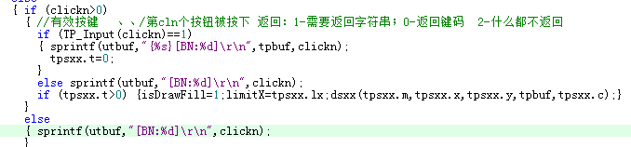

#### QA:

1. 如何将{}传入的数字字符串，转成数字

方法1:使用atoi 函数，但是需要include”stdlib.h” ,C语言的范畴，需要了解的请百度，这里不再累述;

方法2: 自己写一个函数转换,以下代码是原理,未调试,只做参考:

//说明: kbuf里面存放数字字符串,本程序不处理负数

float r=0;  
i:=0;n=10;bz=0;  
while ( kbuf[i]!=0)  
{ if (kbuf[i]=='.') {bz=1;break;}  
  if (bz==1){ n=n/10;  
   r=r+n*(kbuf[i]-0x30);  
 }else r=r*n+(kbuf[i]-0x30);  
i++;  
}

//----此时r为结果

# 第八部分：串口屏系统的升级

重要说明：串口屏是一屏一序列号，一个序列号对应一个ROM，刷机前请记录好序列号，如果把其他序列号的ROM刷到屏中，会导致屏幕无法正常工作！

## 为什么需要升级

随着功能升级，串口屏的固件不可能永远是最新的，需要一些步骤来升级成最新版，从UsartGPU 推出以来，我们和我们的用户共同成长，经过数次大规模升级，版本已经从当初的V1.0 升级到V4.1（截止到本章节的写作时间）；功能从最简单的汉字图片显示，扩展到曲线、终端、菜单、裁图，键盘组态、全键盘切图显示等；相信未来功能更多！

## 升级的具体步骤

**第一步：按本文第二部分中将GPU模块与计算机相连；**

**第二步：认识GPU模块上的和刷机相关的接口：**

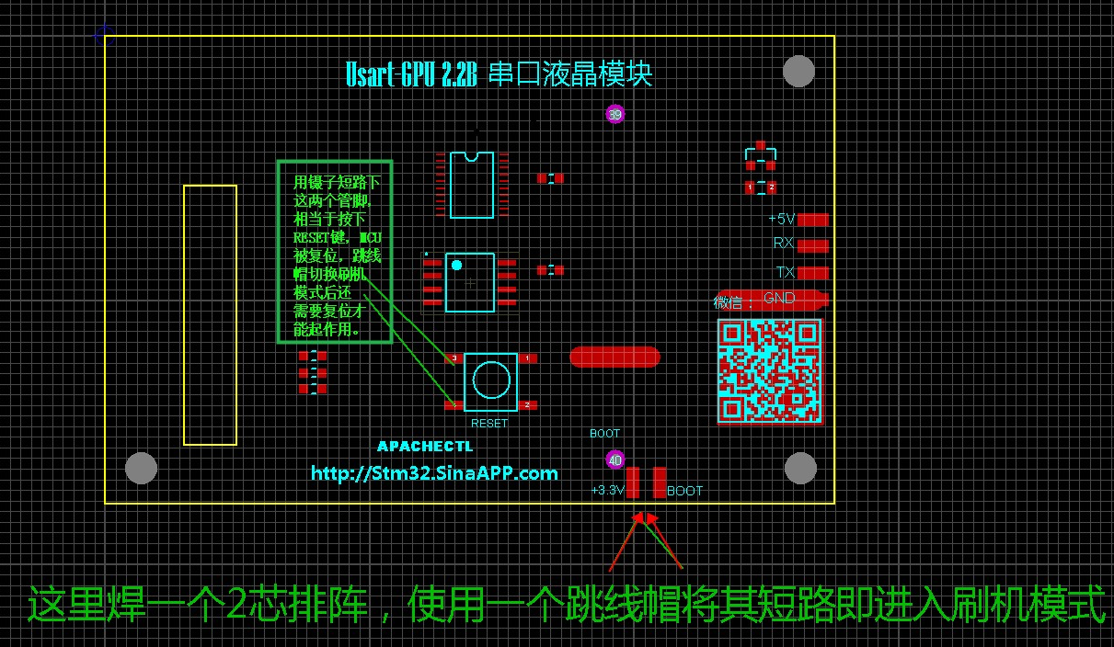

新版的板子，将BOOT和+3.3V放在屏幕的另一边，总之找到Boot和+3.3V的引脚即可；

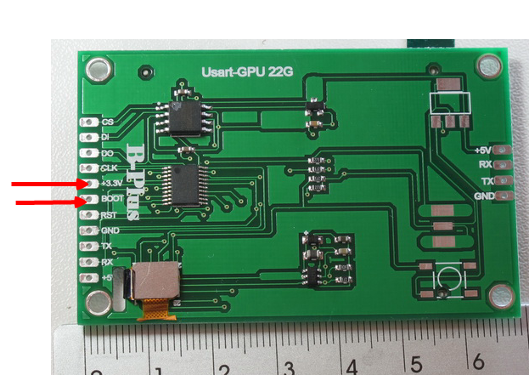

需要将+3.3V与BOOT短路，然后短路一下RESET按钮（断一下串口屏的电也可以），

实际操作中可以使用鳄鱼夹的两个齿夹上短路BOOT与+3.3的焊盘；

**第三步：下载刷机软件：**

您可以去官网下载V2.6以上的版本，也可以去下我准备的绿色版本：

  http://www.a-diy.cn/download/d.php?n=g8

**第四步：查看序列号：**

序列号的获取办法：

1、原始演示系统，上电显示；

2、串口屏上电，串口传出序列号

3、串口发送 INF;命令，串口屏传回序列号

序列号是一个14位的字符串，一块屏一个序列号，请记录，严禁将不同序列号的ROM烧到串口屏上，这样可能会成砖头，成砖的串口屏需要联系旺旺，帮忙解除；

**第五步：下载ROM**

去网站： http://www.a-diy.cn/download/

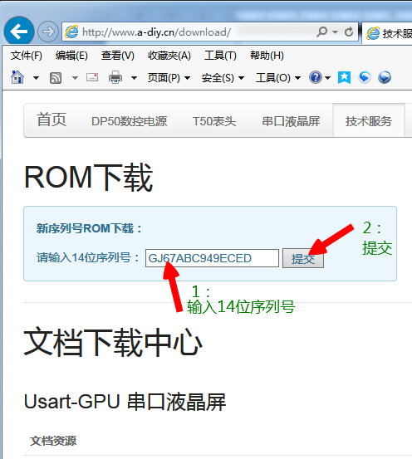

提交之后，就会出现：

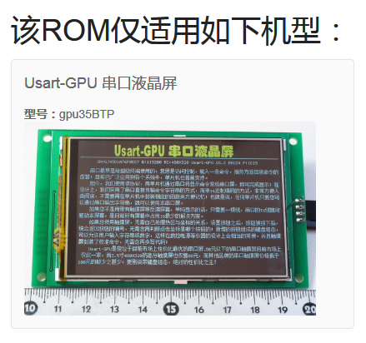

还有，各种版本信息：

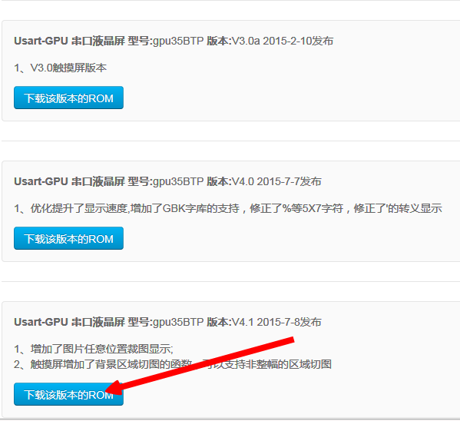

点击最新版本的下载，即可下载新版本的bin后缀的文件：



**第六步：运行：STMicroelectronics flash loader.exe**

出现：

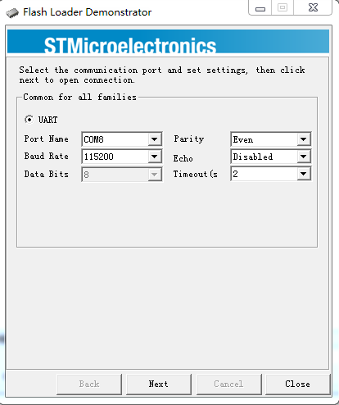

点击next:

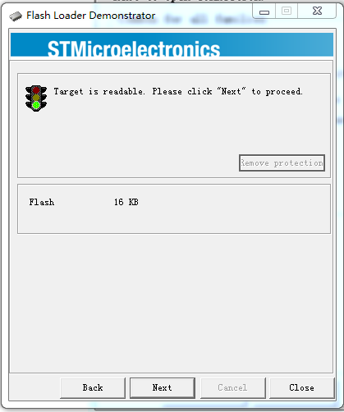

如果不出现此界面，请用镊子短路下RESET，然后再试一次；如果还不行，请检查一下BOOT跳线是否接好；

然后出现：

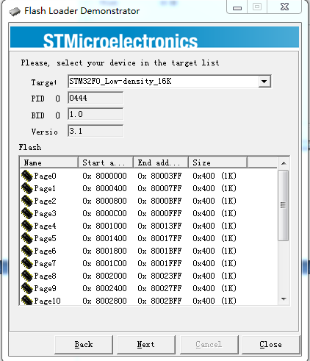

注意:此步,需要根据ROM的大小选择,如果下载的bin文件是16xxx字节,选16K;如果下载的bin文件是32xxx字节,请选32K ,如果下载的bin文件是655xxx字节,请选择64K,切记!

继续点next:

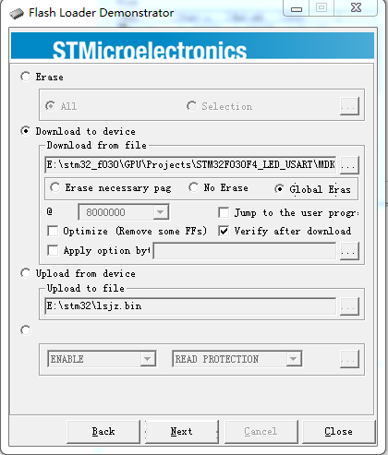

此界面，请按图中设置，选择Download，且文件选择刚下载的ROM文件（BIN后缀的文件），点击next;进度条走2遍，不显示红色进度条的话，表示刷机成功。

**第七步：去掉BOOT跳线，重新上电即可启动新版本程序**

# 第九部分：工程与量产

## 产品设计与量产注意事项

Usart GPU模块使用的W25Q16存储器数据和MCU芯片无关，因此，当调试好一个样品后，少量的可以通过GPUMaker写入，但量产这个效率非常低；我们提供了非常方便的量产方案：

量产的PCB设计，4根接线可以设计成软连接，软连接会非常方便，请使用类似的线缆：

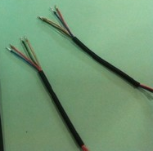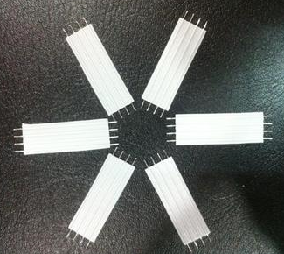

也可以使用XH2.54的座子，进行连接

量产方案一：BPlus接口

我们知道，当stm32单片机BOOT接+3.3V的时候，进入刷机状态，此时所有的无关IO管脚呈现高阻状态，相当于flash存储器和MCU分离，因此，通过bplus引出的flash管脚在BOOT接3.3V的时候，可以直接使用编程器进行flash的复制，我们提供相应的板子，使用弹簧针和串口屏进行读写操作；

量产方案二： 使用TF卡

这个只有部分型号上带有PTF后缀的串口屏可以使用，并且必须使用GM5，在GM5设计的工程文件中，使用GM5连接串口屏后：

点击“工具”菜单下的“TF卡工具”：

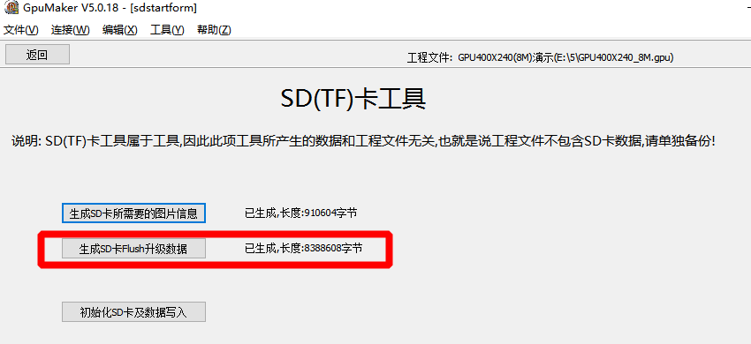

点击 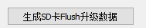 生成flash数据

然后，点击：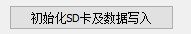进入：

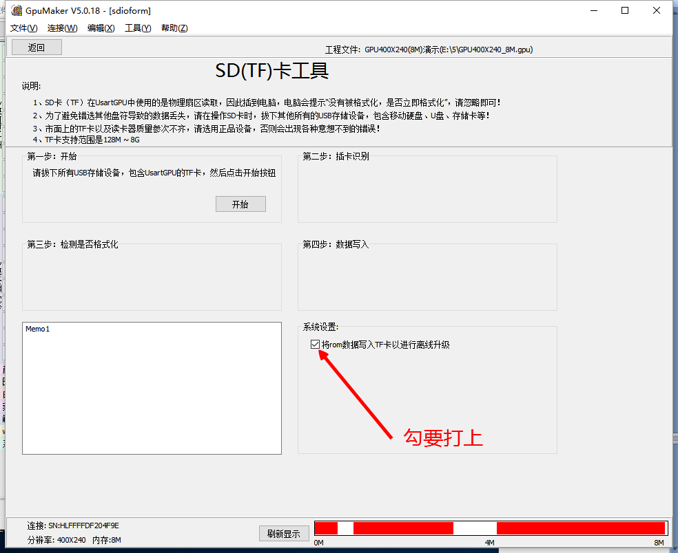

按照步骤，先把TF卡以及所有外储存设备拔掉（包含U盘），点第一步开始，然后再插入带有TF卡的读卡器，然后系统会自动判断出是否需要格式化，最后完成第4步写入；

经过上面的4步后，TF已经写好，插入串口屏，然后上电，系统就会显示进度条，进入更新flash的功能，完成数据的复写。

# 第十部分：扩展功能

## 终端功能

终端模式适用：

|  |  |  |  |  |  |  |  |  |  |  |  |
| --- | --- | --- | --- | --- | --- | --- | --- | --- | --- | --- | --- |
| 22A | 22B | 22C | 22DTP | 22E | 26ATP | 28A | 28BTP | 28CTP | 35A | 35BTP | 45A |
| √ | √ |  |  | √ |  | √ |  | √ |  |  | √ |

注：45A需要升级到V4.2才支持

### 什么是终端功能：

从电脑的发展历程上来讲，串口屏相当于老电脑的图形模式，可以按坐标显示文字和图，而终端模式更相当于老电脑的文本模式，有点像DOS操作系统（图形模式更像windows系统）；

终端模式，可以将串口传来的原生文本数据进行完全显示，可以支持回车、换行、清屏、自动上滚等功能，是极简单驱动液晶屏显示和DeBUG调试的重要工具；也是串口屏连接嵌入式系统的重要手段；

### 终端功能详解

玩树莓派，香蕉派，openwrt等嵌入式系统，以及开发单片机的时候，总需要知道串口传出的东西是什么，于是总得连着电脑的串口助手，烙铁和电脑不在一个桌子上，甚是不便，更别说外出测试，于是有了做一个串口终端屏的想法；

所谓终端屏，就是指串口传什么，屏幕就显示什么，有点像早年间的文本显示器，自动上卷屏幕；终端屏实际上还是usart-gpu的串口屏，只是增加了终端指令；

在开机执行的第一个批界面中输入:  
 TERM;  
 于是开机即进入了终端显示模式，此时串口将接受到的信息原封不动的显示出来；如下面，将终端屏接到香蕉派的TTYS0 主串口上，于是：

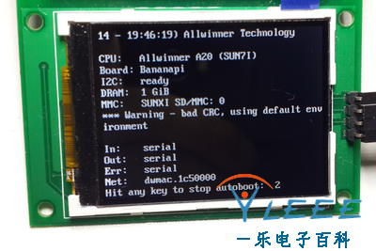

l

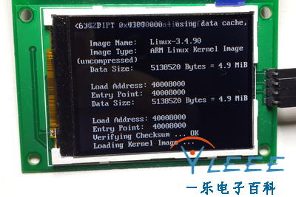

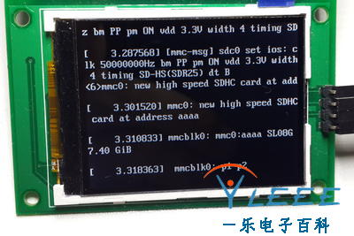

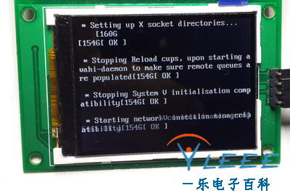

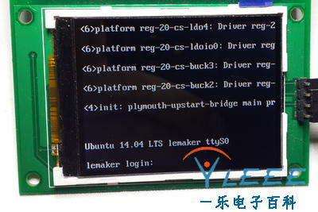

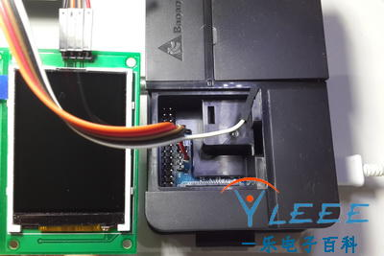

可以看到，这个接到linux上做个负载显示器，那是相当的方便，因为：  
在开机完，系统进入 /etc/rc.local 后，可以使用   
 echo" gpu语句">>/dev/ttys0  
方便的进行linux驱动串口屏显示;（只是串口的文本显示，不是linux GNU显示）  
=================================================  
 当然，单片机的用户也很方便，采集的AD值等调试信息，直接串口传出，显示就可以调试；  
 当然，如果传输的是汉字，也可以很方便的显示出来，就是说，支持汉字的；在终端模式下，输入 ^Z,即可退出终端模式，进入原串口屏命令模式；  
 这次终端屏，使用的是22A的屏，2.2吋的320X240分辨率，可以显示8*16 ASC 字符 15行*40个字符； 或者汉字15行*20字；  
 终端屏在市面上比较少，主要的问题是，显示的速度远低于串口传输一屏汉字，因此非常不好做，非常容易丢字，试了很多方案，后来采用中断屏幕刷新的方式，最后终于不丢字了，现在很稳定；

**终端屏的使用概要：**

当系统遇见 TERM；命令时会进入终端模式  
如果需要一启动就进入终端模式，可以在第一批界面，存 TERM;  
这样一开机就进入了

在终端状态，遇见字符：0x03 ,清屏；遇见字符0x1a,退出终端模式进入命令模式；

## 背光功能

适用：

|  |  |  |  |  |  |  |  |  |  |  |  |
| --- | --- | --- | --- | --- | --- | --- | --- | --- | --- | --- | --- |
| 22A | 22B | 22C | 22DTP | 22E | 26ATP | 28A | 28BTP | 28CTP | 35A | 35BTP | 45A |
| √ | √ |  |  | √ |  | √ |  | √ | √ |  | √ |

(*) 老型号的必须是 (II)型板才支持

部分产品新型号增加了背光控制电路（主板上可以看到有2个类似三极管的器件，目前只有部分产品支持，且触摸屏基本不支持）；如果您上电发现屏幕很暗，可能是背光控制在起作用，请自行调整亮度，亮度调整后系统会自动记忆；

背光调整语句：

SEBL(n); n=0 关背光 n=100；背光最亮

# 第十一部分：各型号屏详细描述

## 电源特性

不同的型号使用了不同的方案：

### XC6206方案

主板中使用XC6206接到5V的，6206是一个低压差稳压器，输出3.3V，160mV的低压差，让板子在3.46V即可正常供电，实际使用中，电压低到3V，6206也可以正常输出电压但是不稳压；由于STM32 最低2V即可工作，因此本板子可以直接接单节锂电池即可工作；

6206属于超低压差电路，很娇气，接反必烧；后续的板子都预留了1117的焊盘，如果遇见6206烧了，手头又没有6206，可以考虑焊下6206，焊上1117；

### 1117方案

有些大一些的屏幕，由于电流比较大，就没有使用6206方案，使用的是1117方案，此方案为直接5V过1117变为3.3V，如果需要3.3V供电的串口屏，可以将1117焊下，直接短路焊盘即成3.3V的串口屏；

注，GPU45A带有升压电路，虽然使用了1117，但不属于此方案，属于下一种方案；

### 1117+升压方案

目前只有GPU45A是此方案；即单片机和屏使用的是过1117的3.3V ,但是液晶屏的背光升压部分使用的是5V，因此此类屏只能5V供电，不可3.3V供电；

(后续经测试，焊掉1117，短路1117，直接在5V处供3.3V也可以正常供电）

## 外形参数总表

说明：所有板子的4个定位孔都是直径3mm的定位孔，适合安装3mm的铜柱定位

### GPU18A

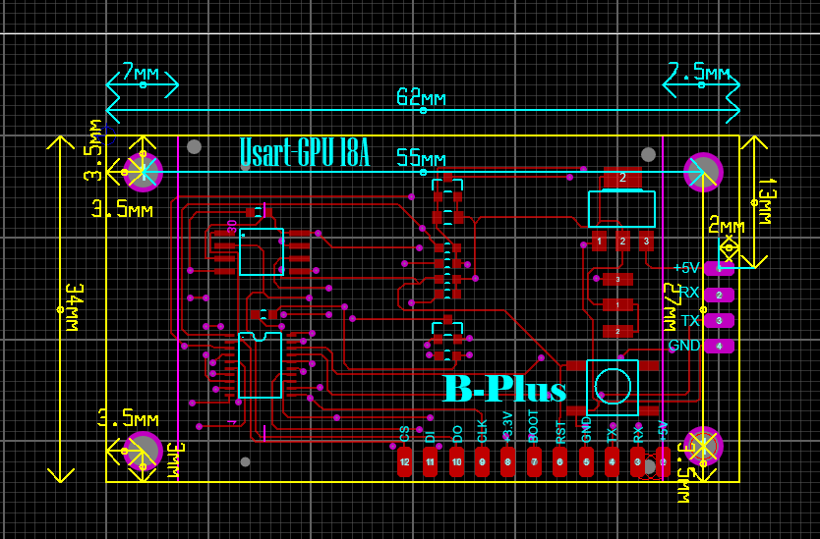

注意：左下角的孔比右边偏下0.5mm

### GPU20A

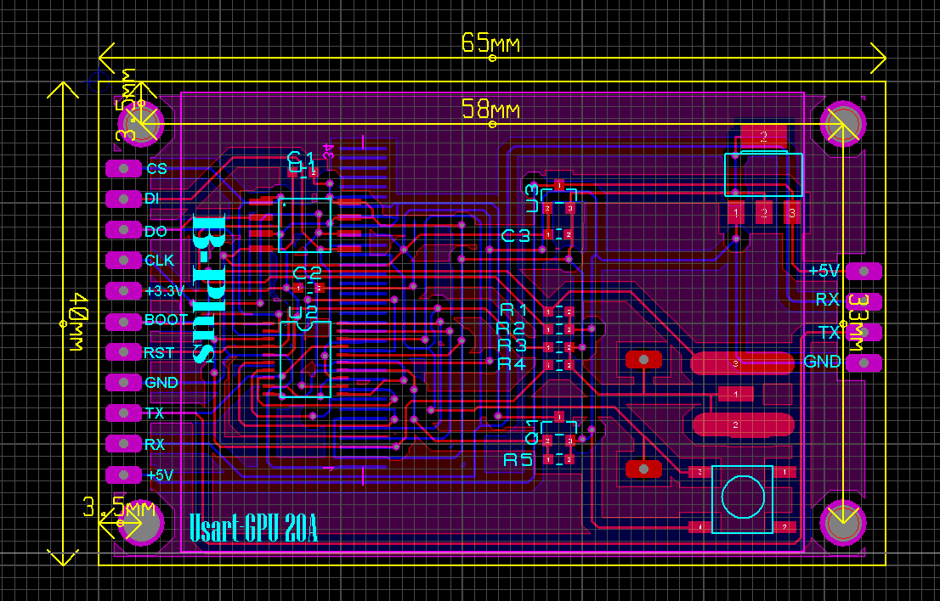

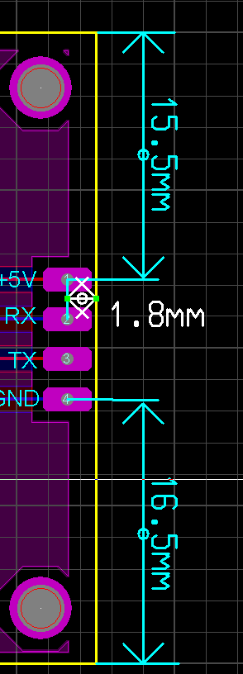

### GPU22A/22B/22E/22F/22G

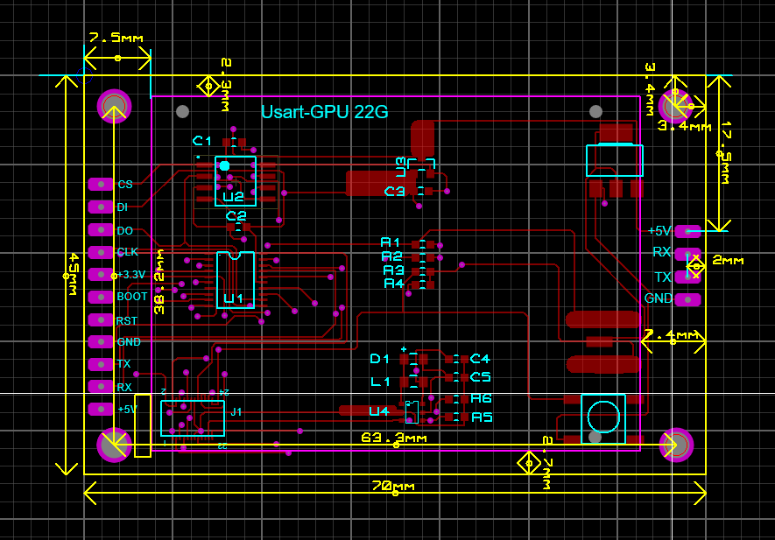

### GPU22C(4Key)

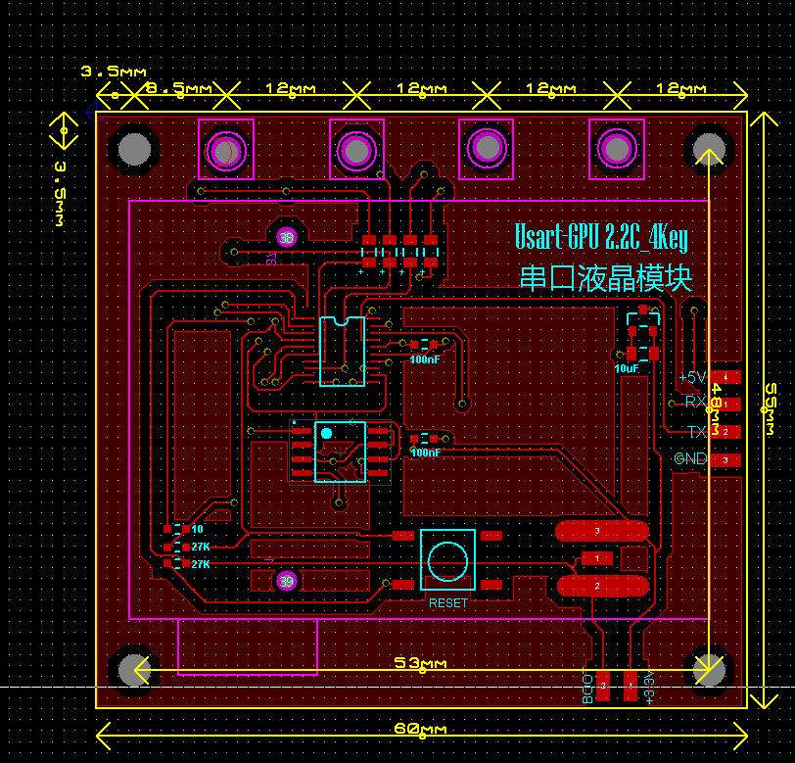

### GPU22DTP

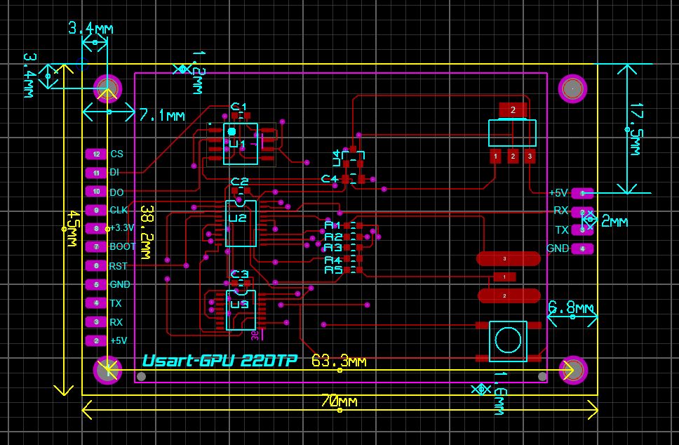

### GPU24ATP

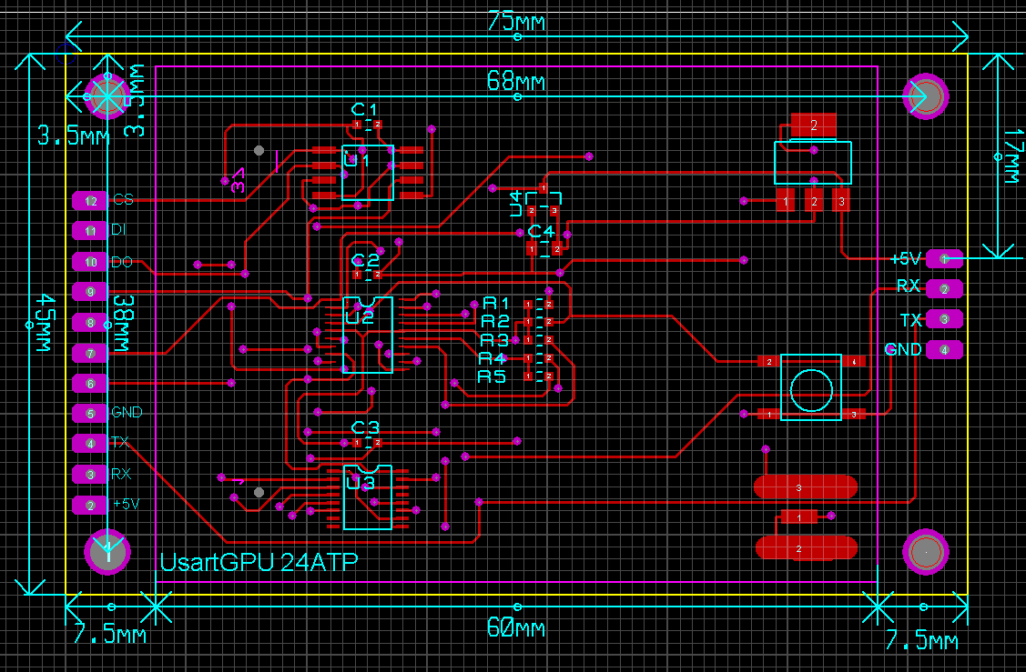

### GPU26ATP

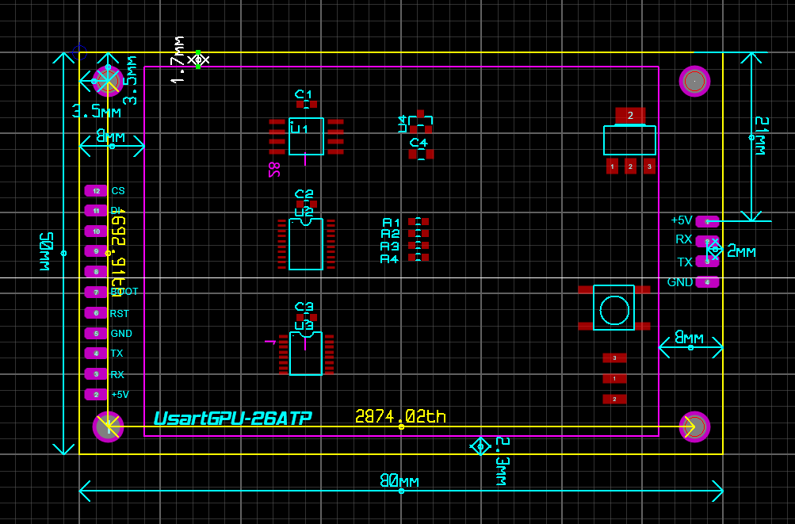

### GPU26BK-PTF

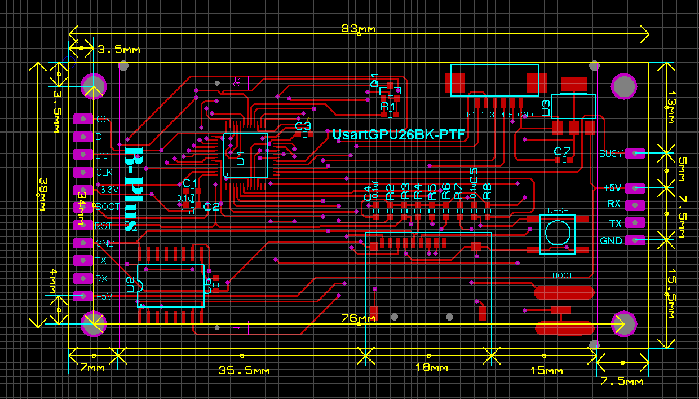

### GPU28A/28A(II)/28AK-PTF/28EK-PTF

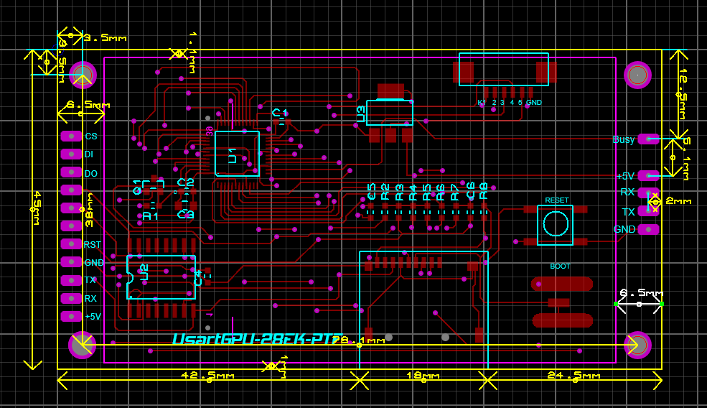

PCB整体长85mm,宽45mm;

孔间距:横向：78mm，垂直：38mm;

### GPU28CTP

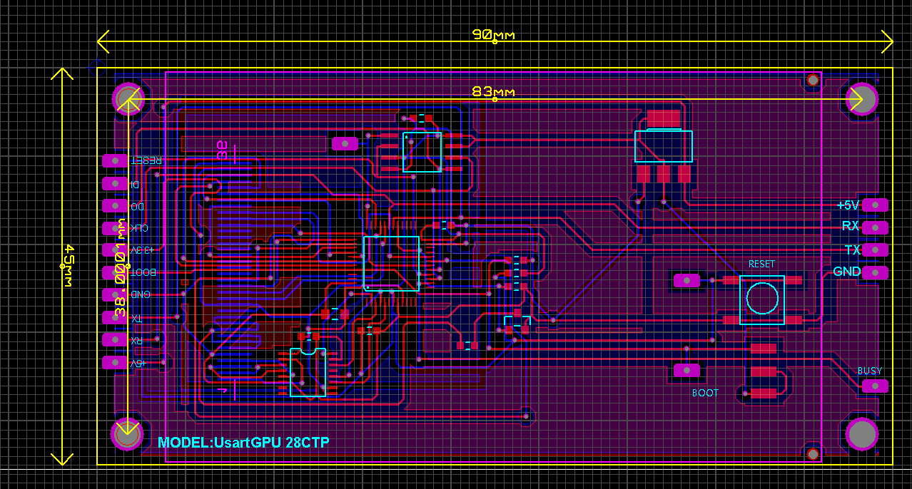

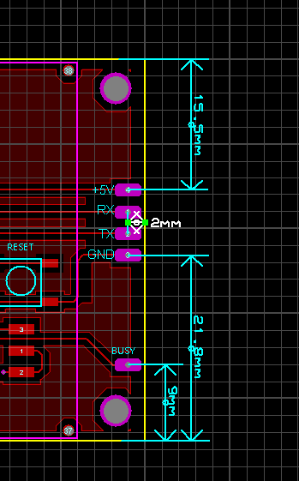

### GPU35BTP/GPU35DTP-PTF/35C

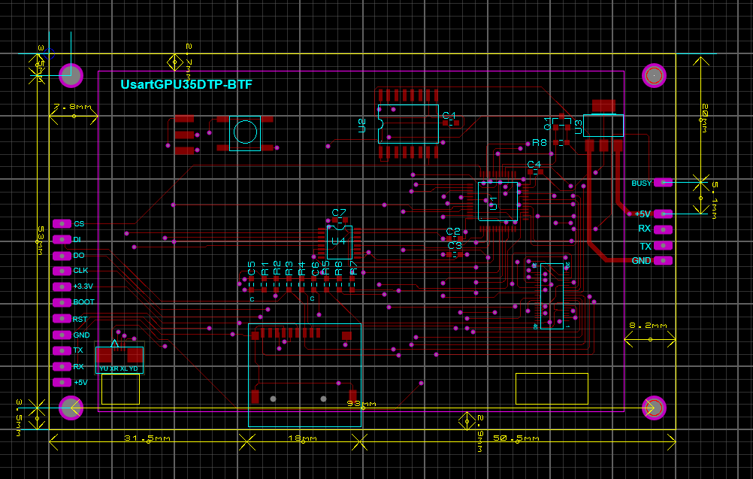

### GPU45A

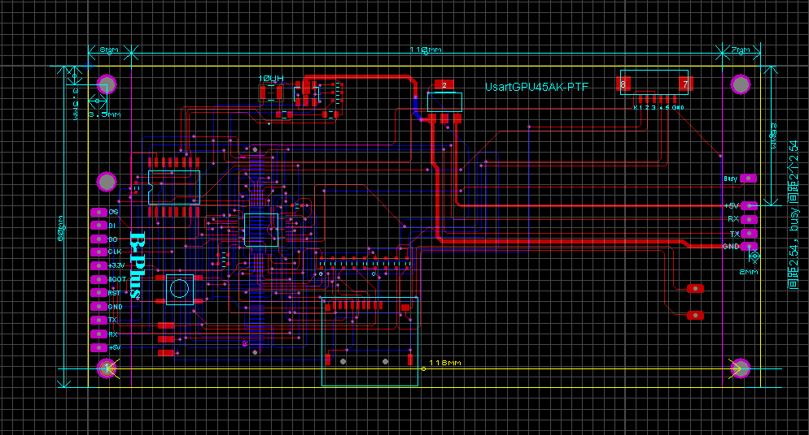

### Bplus 量产刷机口与固定孔位置:

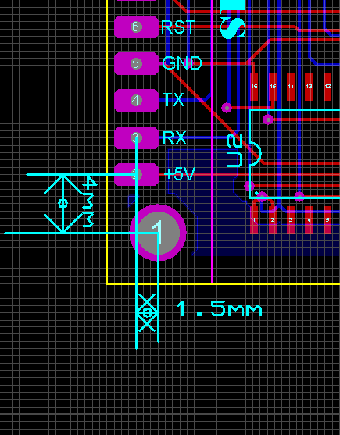

## 主要的技术参数

常规参数：

* Usart 串口模式，TTL电平，支持波特率 2400~256000，默认115200；
* 存储器：2M~16M字节；
* 最少只需要一根IO即可驱动，使用单片机的TX发送端；触摸版本和按键版本需要2根串口线同时使用；
* 横竖屏显示支持；可选择4个方向；
* 自带汉字库，支持12、16点阵GB2312全部汉字和24、32、48、64点阵小字库汉字及字符，每种大小的小字库可存储512个汉字及字符，但全部小字库不允许超384K长度
* 存储器空间允许的情况下，允许24、32、48点阵的全字库显示，方便制作显示人名等特殊的显示应用
* 串口传输数据非二进制编码，而是使用语句模式，方便人类阅读，显示汉字可以直接传输汉字字符串，无需转编号，方便阅读和调试；
* 串口命令缓冲区1024字节，方便一次传输大量显示语句，增加UI效果；
* 支持点，线，圆，方框，填充方框等基本图形显示；
* 支持图形的显示，最大允许512个图形，但总长度不可超1M字节（每幅图占:长*宽*2）
* 支持ICON类，自动截取整幅图的一部分显示（由同等大小ICON组成的大图模式）
* 支持图片的裁切显示（切图显示）
* 支持背景图及汉字叠加显示（12点阵不支持）
* 汉字支持段落显示
* V4.0开始增加对GBK内码的汉字显示的支持
* 大部分的不带触摸屏的支持背光的控制，0~100级背光控制
* 部分产品支持终端显示功能
* 部分支持曲线显示
* 针对非触摸屏及触摸屏做了相当多的产品设计优化，比如非触摸屏增加单独的菜单封装等；
* 支持互联网固件下载升级

触摸屏的技术参数：

* 支持3种模式：绘图模式、点阵模式和热区模式
* 热区模式支持隐藏热区，细线框、粗线框、细线凸凹按钮和粗线凸凹按钮以及切图，共6种模式，并可自定义颜色，热区点击有反应
* 内部集成触摸屏校准界面，可方便调用
* 每屏支持32个热区，可以方便制作数字键盘
* 热区编号传出，方便编程；
* 高密集触摸屏硬识别，优良的软件优化算法，识别流畅性好

详细的功能支持，请参见该型号屏的详细描述

## 其他界面

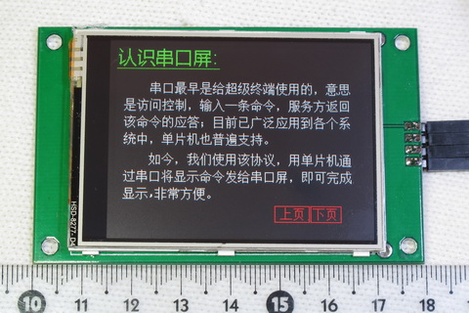

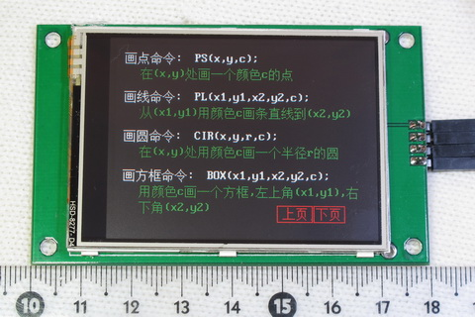

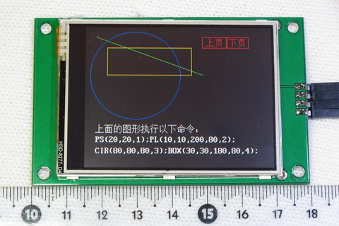

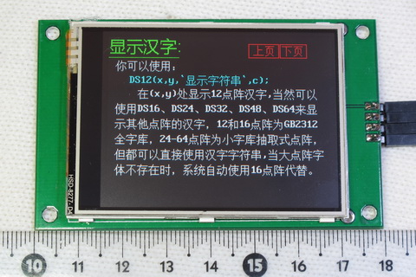

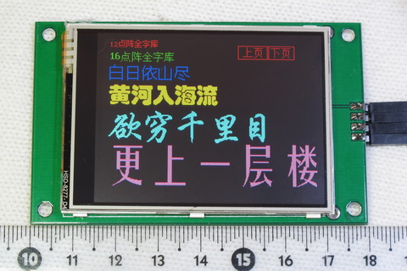

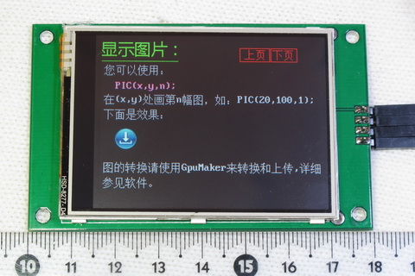

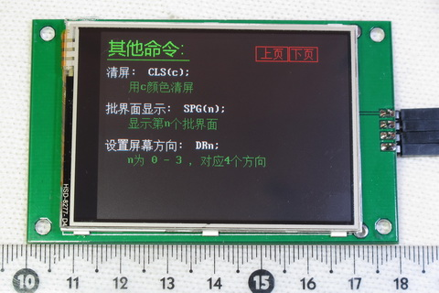

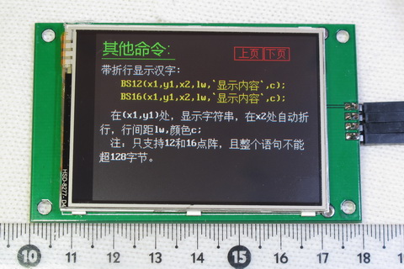

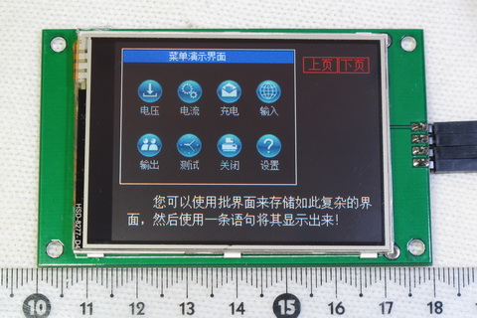

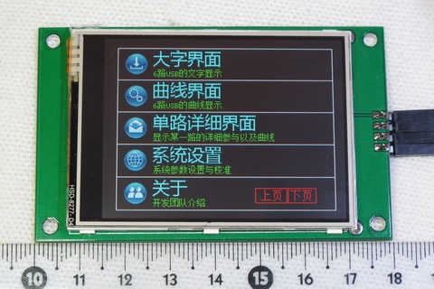

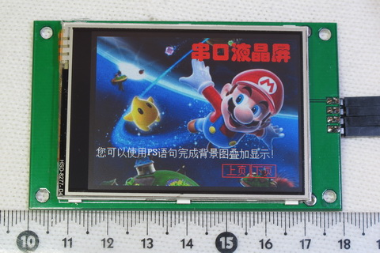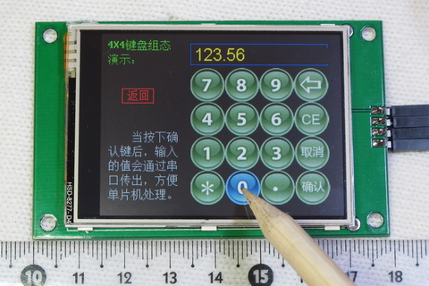

# 第十二部分:附属表格

## 颜色对应表:

颜色值为RGB565

{0x0000}, //0-

{0xf800}, //1-红

{0x07e0}, //2-绿

{0x001f}, //3-蓝

{0xFFe0}, //4-黄

{0x07FF}, //5-青

{0xf81f}, //6-紫

{0xCe79}, //7-灰

{0x4208}, //8-浅灰

{0xc208}, //9-褐

{0x4608}, //10绿

{0x4218}, //11蓝

{0xce68}, //12黄

{0x4679}, //13

{0xca39}, //14

{0xffff}, //15

{0xffff}, //16====BTN 外框模式1

{0xf800}, //17-BTN 2 未按下

{0xffff}, //18====BTN 2 按下颜色

{0xCe79}, //C19 BTN3 灰

{0x4208}, //C20 BTN3 浅灰

{0x0000}, //C21 曲线背景

{0x2b25}, //C22 背景栅格

{0x1fc3}, //c23 曲线颜色

{0x1fc3}, //c24 曲线下栅格颜色

{0x0320}, //c25 曲线下背景色

{0x07e0}, //C26-绿 正常A

{0xf800}, //C27-红 upA

{0xFFe0}, //C28-黄 dnv

{0x07e0}, //C29-绿 正常V

{0xf800}, //C30-红 upv

{0xFFe0}, //C31-黄 dnv

{0xFFe0}, //C32-黄 电压曲线颜色

{0x07FF}, //C33-青 电压曲线颜色

{0x0000},//34

{0x0000},//35

{0x0000},//36

{0x0000},//37

{0x0000},//38

{0x0000},//39

{0x026b},//40 win8 边框颜色 40~49

{0x75d7},//41

{0x3b94},//42

{0xdb8b},//43

{0x9bcb},//44

{0x7bd7},//45

{0xd4c9},//46

{0x824f},//47

{0x956b},//48

{0x9317},//49

{0x2046},//50 win8 框背景的颜色 50~59

{0x44f4},//51

{0x23bd},//52

{0xd245},//53

{0x8505},//54

{0x5295},//55

{0xd3e2},//56

{0x608a},//57

{0x7cc5},//58

{0x7194},//59

{0x2124},//60 //windows menu 背景

{0x239d},//61 //win8 menu 选中

{0x0000},//62

{0x0000},//63

};

## 新产品与说明书语句对应表

新品18A 与20A的全部软件参数全兼容；

新品22G与22E的全部软件参数全兼容；

新品26BK-PTF与28A（28AK-PTF） 的全部软件参数全兼容

# 第十三部分：QA

1、命令前，中间不能有空格；不能有注释；单片机的空间是按字节算的

2、图片空间是按非压缩格式计算的,也就是图片像素的长乘宽*2(每个像素占2个字节);不是按照jpg文件的长度计算的! 比如1幅 320*240的图片占字节 320*240*2=153.6K 1M的图形区空间可以存储大约6幅多

# 第十四部分：相关下载：

## GpuMaker V5.0 (简称GM5)

下载：  http://www.a-diy.cn/gm/gpumaker.exe

纯绿色软件，可以拷贝到任意位置运行；

遵循: 建立工程文件--设置工程参数--- 设置使用字体 ---设置使用图片 --设置批界面---生成数据同步上传 这个模式即可使用；

## 样例

### 6S 锂电航模电显:

使用stm32 单片机

产品链接: https://item.taobao.com/item.htm?id=42843185420

源代码包: http://pan.baidu.com/s/1i3029Qd

其余资料详见产品页

### wifi 物联网显示:

使用ESP8266 wifi芯片

感谢网友: 王飞强

项目网址: https://github.com/tisan-kit/usart-gpu-tft-demo

# V5.55~V5.60 增加的新功能

## 放大显示汉字

有客户做医疗系统，需要使用4.5吋的屏在点名排队的时间，需要整屏显示一个人名，于是我们根据需求设计出现实大字的语句，支持横纵项的比例设定；

### 指令：DSD(m,x,y,str,xs,ys,c)

描述：在(x,y)的坐标下，用c颜色显示str字符串，字体横向放大xs倍，纵向放大ys倍

适用：

|  |  |  |  |  |  |  |  |  |  |  |  |
| --- | --- | --- | --- | --- | --- | --- | --- | --- | --- | --- | --- |
| 22A | 22B | 22C | 22DTP | 22E | 26ATP | 28A | 28BTP | 28CTP | 35A | 35BTP | 45A |
| √ | √ | √ | √ | √ | √ | √ | √ | √ | √ | √ | √ |

详细描述：

参数：

m： 汉字点阵大小，可以是：16、24、32、48、64

(x,y)：显示信息的左上角坐标

str：显示的字符串，用单引号引住

xs：横向的放大倍数，不可为0

ys：纵向的放大倍数，不可为0

c：显示颜色

说明：V5.53以后支持

范例：DSD(24,0,0,'中国',4,4,1);

## 显示QR码

QR码也是显示需求中一个比较常见的需求（具体QR码能干啥，估计地球人都知道），本来我们想将QR码的生成直接写到串口屏的单片机中，但是受单片机RAM内存的限制，无法直接生产QR码，于是我们采取了折中方案，采用服务器生成的方案在串口屏上显示，具体制作步骤为：

第一步：访问： [**http://www.a-diy.cn/qrapi/**](http://www.a-diy.cn/qrapi/)

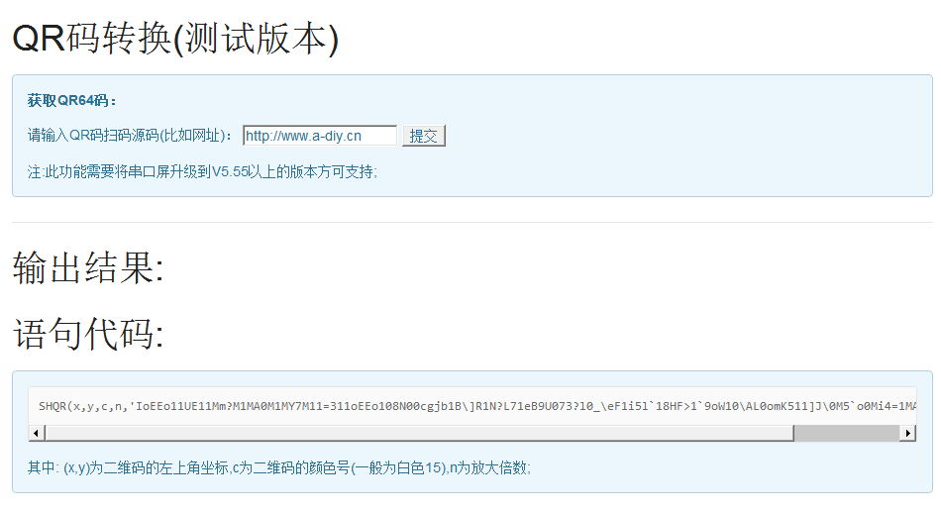

请在输入框中输入需要转换的QR码的源码，比如URL，然后点提交：

最后我们得到合成语句：

SHQR(10,10,15,6,'IoEEo11UE11Mm?M1MA0M1MY7M11=311oEEo108N00cgjb1B\]R1N?L71eB9U073?l0_\eF1i5l`18HF>1`9oW10\AL0omK511]J\0M5`o0Mi4=1MAT801=BN0oMWG1');

发送到串口屏即可显示QR码（注此功能V5.55以上可用）

由于QR码基本基于互联网应用，因此我们提供转成字符串的API，即：

<http://www.a-diy.cn/qrapi/api.php?sn=http://www.a-diy.cn>

通过变更sn的值，就可以方便使用Http协议转换QR码；

在一些特定的场合，比如支付，我们可以批量生成一些QR码放在存储器中组成码表，通过查表的方式输出对应的QR码，这也是一种算法；

### 指令：SHQR(x,y,c,n,str64)

描述：在(x,y)的坐标下，用c颜色显示str字符串，字体横向放大xs倍，纵向放大ys倍

适用：

|  |  |  |  |  |  |  |  |  |  |  |  |
| --- | --- | --- | --- | --- | --- | --- | --- | --- | --- | --- | --- |
| 22A | 22B | 22C | 22DTP | 22E | 26ATP | 28A | 28BTP | 28CTP | 35A | 35BTP | 45A |
| √ | √ | √ | √ | √ | √ | √ | √ | √ | √ | √ | √ |

详细描述：

参数：

(x,y)：显示QR码的左上角坐标

c：显示颜色，注意，一般15白色，如果颜色相比背景暗，将无法识别

n：显示的放大倍数，不可为0

str64: 经过转码的特制64进制字符串，由服务器生成

说明：V5.55以后支持

范例：SHQR(10,10,15,6,'IoEEo11UE11Mm?M1MA0M1MY7M11=311oEEo108N00cgjb1B\]R1N?L71eB9U073?l0_\eF1i5l`18HF>1`9oW10\AL0omK511]J\0M5`o0Mi4=1MAT801=BN0oMWG1');

## 输入法功能

使用本功能，可以给触摸屏的串口屏增加键盘输入的功能，用户可以自行设置键盘的输入功能以及自行制订输入法码表，理论上本输入法的功能支持所有编码的输入法，包括五笔字型等，但是由于码表制作比较复杂，此说明书就不再讲述这些复杂方法，只讲述如何使用：

第一步，安装V5.0.22以上的gpumaker版本

第二步，菜单“工具->输入法码表工具”，进入：

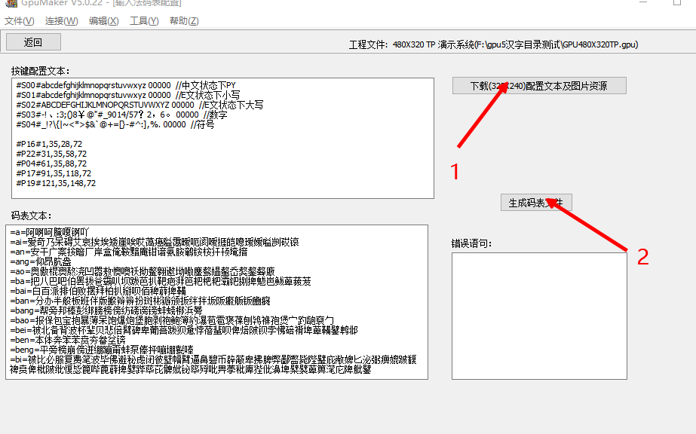 先点1 再点2 即可

点1后，系统往图区自动下载2幅资源图片：

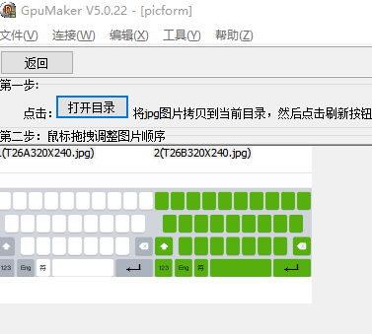

分别对应显示图和按下的切图背景；

点击 2后，系统会在temp下生成一个：“pymb.bin”的码表文件，这个文件在和串口屏“同步”的时候，会自动传入串口屏；

第三步，生成刚下载的键盘图库

第四步，将图片数据以及码表数据使用“全部同步”功能上传到串口屏

第五步：使用GPU语句：

CLS(0);

TSIN(24,10,0,300,20,1,4);

INKB(10,28,0,1,2,0);

BOX(9,0,300,24,1);

TPN(3);

主要语句INKB 键盘输入语句，仍然需要和TSIN语句配合

### 指令：INKB(x,y,c,p1,p2,st);

描述：在(x,y)的坐标下，调出输入键盘输入内容

适用：

|  |  |  |  |  |  |  |  |  |  |  |  |
| --- | --- | --- | --- | --- | --- | --- | --- | --- | --- | --- | --- |
| 22A | 22B | 22C | 22DTP | 22E | 26ATP | 28A | 28BTP | 28CTP | 35A | 35BTP | 45A |
|  |  |  |  |  | √ |  |  | √ |  | √ |  |

详细描述：

参数：

(x,y)：显示键盘的左上角坐标

c：键盘上字符的颜色，具体色与键盘背景色有关，在配套的资源图中，使用白色键盘，因此本颜色选0 黑色；

p1：键盘背景图，图编号（1~255)

p2：键盘按下时的切图背景图，图编号（1~255)

st：键盘初始状态 ，用二进制来代表，[bit7]0-拼音 1-英文 [bit6]=1表示数字输入状态 [bit5]=0小写 =1大写 [bit4]=1表示字符输入，可以预设键盘进入时的状态；

说明：V5.60以后支持，在本例中对应上面的图形1号图，按下时使用2号图；

范例：INKB(10,28,0,1,2,0);

和组态键盘一样，输入的结果放在大括号中：

(KB){中国}\x0d\x0a

前面的（KB）表示键盘语句INKB输出的，{}表示输入的内容，之后跟0d0a的回车符，可以直接使用组态键盘的回馈程序处理，无需修改。

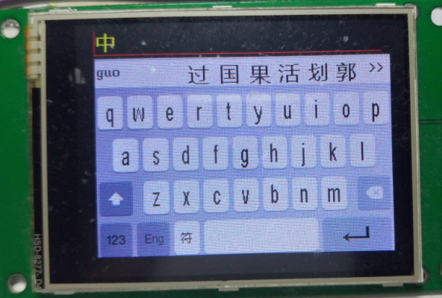

注意： 由于键盘使用了0号背景资源（即BPIC（0，....) 这个序号），因此，请在此界面不要使用0号背景资源；

## 动态GIF

动态GIF，在处理中，实际上就是将动态GIF的每一帧横向连起来，然后使用类似ICON语句的方法将其中的每一帧显示出来，就形成的动画；以往需要单片机在每一帧的时候都需要通过串口控制屏显示，这样很复杂，串口屏的内核在V5.60的时候在主消息控制中增加了对动画的控制，于是显示动态GIF就显得非常方便了，一条语句搞定，而且外围单片机不用做任何的控制;

首先，我们需要对图形进行处理，这需要将GPUMaker的版本号升级到V5.0.22以上，升级到之后，我们可以从菜单：工具->动态GIF转JPG 进入：

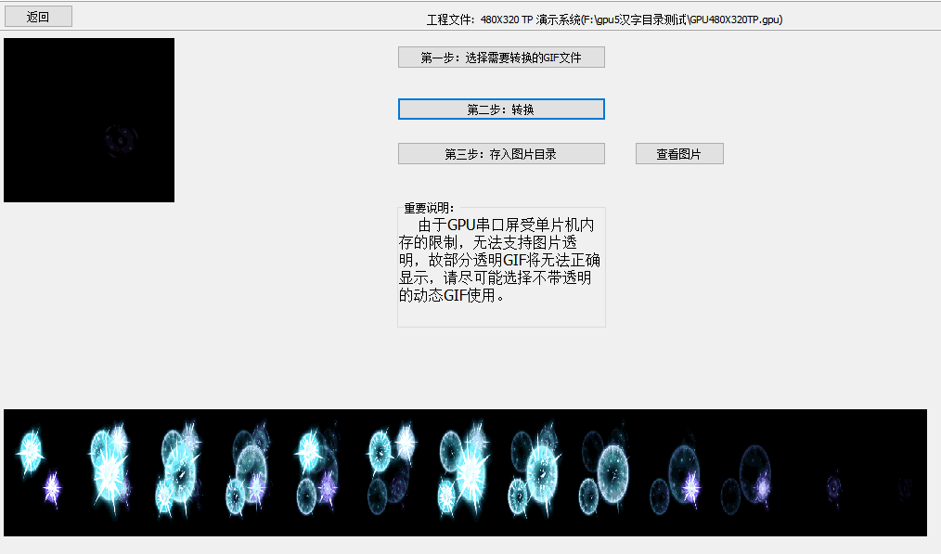

按照步骤操作，系统就会将图中的礼花爆炸的动态GIF转成JPG图形，点击“第三步”按钮，系统可以将图存在图形目录下，点击“查看图片”，进入图片编辑：

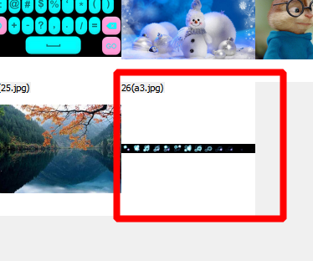

此图已经出现，放大后：

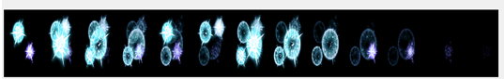

可以看到总共13帧，上传到串口屏后，使用语句：

AGIF(0,10,10,26,13,10,1);

即可显示；

相关语句：(需要V5.60才支持)

### 指令：AGIF(n,x,y,pn,pw,speed,start)

描述：在(x,y)的坐标下，显示一个动态GIF

适用：全部串口屏

详细描述：

参数：

n：第几个动画，不带PTF后缀的串口屏支持2个动态GIF,因此n为0~1；PTF后缀的串口屏支持4个动态GIF，因此n为0~3; 这里说的支持是指一屏上同时动作的GIF图数量，而不是总数；在系统执行CLS的时候，该设置自动清除；

(x,y)：显示动态GIF的左上角坐标

pn：动态GIF转成的JPG的图形编号(1~255)；

pw：此动态GIF的帧数(最大支持63帧)

speed:每帧图形的显示间隔，单位10ms，比如间隔1s变动一帧，则设置=100；最大255，相当于2.55秒左右

start：预设的播放状态 =0 表示不播放 =1 连续播放； =3 播放一遍后停止

说明：V5.60以后支持；

范例：AGIF(0,10,10,26,13,10,1);

### 指令：AGST(n,start)

描述：停止或播放当前已经设置好的动态GIF

适用：全部串口屏

详细描述：

参数：

n：第几个动画，不带PTF后缀的串口屏支持2个动态GIF,因此n为0~1；PTF后缀的串口屏支持4个动态GIF，因此n为0~3; 这里说的支持是指一屏上同时动作的GIF图数量，而不是总数；在系统执行CLS的时候，该设置自动清除；

start：预设的播放状态 =0 表示不播放 =1 连续播放； =3 播放一遍后停止

说明：V5.60以后支持；

范例：AGST(0,1);

## 仪表盘

个人认为仪表盘语句在实际情况下使用不多，当然除了电动车领域，最近发现此领域的客户不少，于是推进这个语句推出，目前所有串口屏都支持，但是由于此语句使用的范围较窄，不排除在内存紧张的情况下删除此功能（当然，需要的可以定制ROM即可）；

制作仪表盘，先需要美工制作一幅没有指针，且保证图片的中心就是仪表盘的指针圆心，比如我们提供的样品图：（下载地址：http://www.a-diy.cn/gm/zy/sp240.jpg）

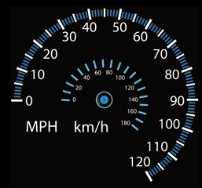

将其传入串口屏，并得到一个图片号pn(在本例中假设5);

然后，使用语句：METE(0,10,10,100,5,1,6,0);即可显示出来

在本例中，图形的边长240，也就是半径120那我们使用100长度的指针比较合适；考虑到比例，我们认为指针宽6个点比较合适，红色，因此颜色号1；对应的表盘图形号5；显示默认角度0；

于是，显示： 执行METS(0,120);后：

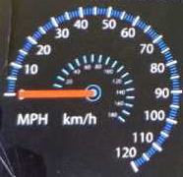 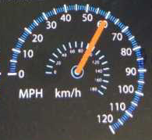

### 指令：METE(n,x,y,r,pn,c,w,d)

描述：在(x,y)的坐标下，显示一个仪表盘

适用：全部串口屏

详细描述：

参数：

n：由于仪表盘使用和动态GIF一样的存储结构，因此n这个号同动态GIF，不能在同一界面混用，混用会互相覆盖；第几个动画，不带PTF后缀的串口屏支持2个动态GIF,因此n为0~1；PTF后缀的串口屏支持4个动态GIF，因此n为0~3; 这里说的支持是指一屏上同时动作的GIF图数量，而不是总数；在系统执行CLS的时候，该设置自动清除；

(x,y)：显示仪表盘的左上角坐标，注意是左上角，不是圆心

r：指针的长度，（可以理解为圆的半径）（0~255)

pn：表盘的JPG的图形编号(1~255)；

c：指针的颜色

w：指针的宽度，考虑到比例，一般为（1~10);

d：预设的指针角度，0~359

说明：V5.60以后支持；

范例：METE(0,10,10,100,5,1,6,0);

### 指令：METS(n,d)

描述：设置当前仪表盘的新指向

适用：全部串口屏

详细描述：

参数：

n：第几个表盘，参见动态GIF的n,公用存储；

d：指针的角度 （0~359）

说明：V5.60以后支持；

范例：METS(0,30);

注意，由于存储空间和动态GIF公用，因此，当同一个界面既有动态GIF又有表盘的时候，需要将动态GIF的n和表盘的n错开，否则会显示混乱！

## RTC时钟显示

在很多应用场合，需要显示一个走动的时钟，在以往的设计中，需要外围的单片机间隔1秒以下通过串口进行界面上时间的刷新，这个有一定难度，而且显示间隔不均匀，效果不好；在制作完动态GIF以后，我们可以充分利用动态GIF的消息间隔内核，处理RTC时钟的显示，以方便开发者；

同时，STM32的RTC功能在网上也广受诟病，大多数的解决办法都是外挂一枚专业RTC芯片来解决，为此我们明确我们的需求，就是为界面显示RTC而设计的这些语句，而不是专业的RTC功能，也就是说在掉电跑表和计时精度上我们都不保证，只是在您设置好界面后，按预设的时间自动显示而已，为此我们要求：

1）在设置显示RTC时钟前，必须先重置串口屏时间，断电后，时钟复位为00:00:00;注意是断电，不是按串口屏的RESET；

2）连续显示，需要1~2分钟重新设置一下时间，防止产生误差；

语句：

### 指令：SHTM(m,x,y,c,bc);

描述：在(x,y)的坐标下，显示一个RTC时钟，格式HH:MM:SS;

适用：全部串口屏

详细描述：

参数：

m：字体号，必须是16、24、32、48、64

(x,y)：显示仪表盘的左上角坐标

c：显示字的颜色号

bc：显示字的背景颜色号

说明：V5.60以后支持；

范例：SHTM(48,670,2,4,3);

### 指令：STIM(h,m,s);

描述：设置新时间

适用：全部串口屏

详细描述：

参数：

h：小时，24小时制；

m：分钟

s：秒

说明：V5.60以后支持；

范例：STIM(12,30,0);

在45A 上，使用：SHTM(48,670,2,4,3); 显示效果：

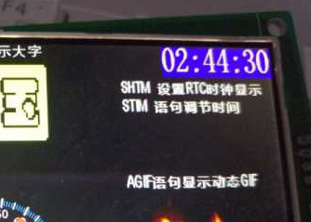

## 其他指令：

### 指令：STDM;

描述：关闭演示

适用：全部串口屏

详细描述：

参数：无

说明：V5.60以后支持；

范例：STDM

最近，客服不断接到诸如“如何关闭演示”之类的提问，其实，在说明书上已经讲的很清楚，第一批界面显示厂家的LOGO，在开机10秒内有信号就可以接管，但是很多用户还是觉得不爽或者是不理解，为此我们特增加此语句，把此语句放在第一批界面中，就可以在开机显示第一批界面后，自动退出演示，屏幕完全不动，一直等待串口传入命令。